Приложение № 1 к приказу министерства образования Саратовской области

от 27.11.2018 № 2390

**Положение о порядке проведения, порядке и сроках проверки**

**итогового сочинения (изложения)**

1. **Общие положения**

1.1. Положение о порядке проведения, порядке и сроках проверки итогового сочинения (изложения) (далее - Положение) определяет категорию участников итогового сочинения (изложения), сроки и продолжительность проведения итогового сочинения (изложения), требования, предъявляемые к лицам, привлекаемым к проведению и проверке итогового сочинения (изложения), порядок проведения итогового сочинения (изложения), порядок проверки итогового сочинения (изложения), срок действия итогового сочинения (изложения).

1.2. Настоящее Положение разработано в соответствии с:

Федеральным законом от 29 декабря 2012 года № 273-ФЗ «Об образовании в Российской Федерации»;

Порядком проведения государственной итоговой аттестации по образовательным программам среднего общего образования, утверждённым приказом Министерства образования и науки Российской Федерации   
от 26 декабря 2013 года № 1400 (далее – Порядок проведения ГИА);

инструктивно-методическими документами Федеральной службы по надзору в сфере образования и науки (далее – Рособрнадзор).

1.3. Подготовку и проведение итогового сочинения (изложения) на территории Саратовской области обеспечивают:

министерство образования Саратовской области (далее – министерство образования);

государственное автономное учреждение Саратовской области «Региональный центр оценки качества образования» (далее – РЦОКО);

государственное автономное учреждение дополнительного профессионального образования «Саратовский областной институт развития образования» (далее - СОИРО);

органы местного самоуправления, осуществляющие управление в сфере образования (далее – органы управления образованием);

общеобразовательные организации, реализующие программы среднего общего образования (далее – образовательные организации).

1.4. Действие настоящего Положения распространяется на участников итогового сочинения (изложения).

1.5. Итоговое сочинение (изложение) как условие допуска к государственной итоговой аттестации по образовательным программам среднего общего образования (далее – ГИА) проводится для обучающихся XI (XII) классов, в том числе для:

иностранных граждан, лиц без гражданства, в том числе соотечественников за рубежом, беженцев и вынужденных переселенцев, освоивших образовательные программы среднего общего образования в очной, очно-заочной или заочной формах, а также для лиц, освоивших образовательные программы среднего общего образования в форме семейного образования или самообразования;

лиц, обучавшихся по не имеющей государственной аккредитации образовательной программе среднего общего образования, а также обучающихся, получающих среднее общее образование в рамках освоения образовательных программ среднего профессионального образования, в том числе образовательных программ среднего профессионального образования, интегрированных с образовательными программами основного общего и среднего общего образования (в случае прохождения ГИА экстерном в организации, осуществляющей образовательную деятельность по имеющей государственную аккредитацию образовательной программе среднего общего образования с последующим получением аттестата о среднем общем образовании);

обучающихся по образовательным программам среднего общего образования в специальных учебно-воспитательных учреждениях закрытого типа, а также в учреждениях, исполняющих наказание в виде лишения свободы;

обучающихся с ограниченными возможностями здоровья, детей-инвалидов и инвалидов, обучающихся по образовательным программам среднего общего образования.

1.6. Итоговое сочинение в целях использования его результатов при приёме на обучение по программам бакалавриата и специалитета в образовательные организации высшего образования по желанию может проводиться для:

лиц, освоивших образовательные программы среднего общего образования в предыдущие годы и имеющих документ об образовании, подтверждающий получение среднего общего образования (или образовательные программы среднего (полного) общего образования - для лиц, получивших документ об образовании, подтверждающий получение среднего (полного) общего образования, до 1 сентября 2013 года), граждан, имеющих среднее общее образование, полученное в иностранных образовательных организациях (далее вместе - выпускники прошлых лет);

лиц, обучающихся по образовательным программам среднего профессионального образования;

лиц, получающих среднее общее образование в иностранных образовательных организациях;

лиц, допущенных к ГИА в предыдущие годы, но не прошедших ГИА или получивших на ГИА неудовлетворительные результаты более чем по одному обязательному учебному предмету, либо получивших повторно неудовлетворительный результат по одному из этих предметов на ГИА в дополнительные сроки (далее - лица со справкой об обучении).

1.7. Изложение вправе писать следующие категории лиц:

обучающиеся с ограниченными возможностями здоровья, дети-инвалиды и инвалиды;

обучающиеся по образовательным программам среднего общего образования в специальных учебно-воспитательных учреждениях закрытого типа, а также в учреждениях, исполняющих наказание в виде лишения свободы;

обучающиеся на дому, в медицинских учреждениях, в образовательных организациях, в том числе санаторно-курортных, в которых проводятся необходимые лечебные, реабилитационные и оздоровительные мероприятия для нуждающихся в длительном лечении на основании заключения медицинской организации.

1.8. Обучающиеся X классов, участвующие в ГИА по отдельным обязательным учебным предметам (русский язык или математика) и (или) по предметам по выбору, освоение которых завершилось ранее, не участвуют в итоговом сочинении (изложении) по окончании X класса (п. 9 и п. 9.1 Порядка проведения ГИА).

1.9. Подача заявления на участие в итоговом сочинении (изложении) осуществляется в соответствии с порядком регистрации на участие в итоговом сочинении (изложении), утвержденным приказом министерства образования от 8 октября 2018 года № 2067.

1.10. Контроль за соблюдением порядка проведения итогового сочинения (изложения) осуществляют лица, не являющиеся работниками учреждения, в котором проводится итоговое сочинение (изложение), и (или) родителями (законными представителями) участников итогового сочинения (изложения) (далее – общественные наблюдатели).

1. **Организация проведения итогового сочинения (изложения)**

2.1. В целях подготовки и проведения итогового сочинения (изложения) министерство образования осуществляет следующие функции:

2.1.1. определяет:

порядок аккредитации граждан в качестве общественных наблюдателей при проведении итогового сочинения (изложения);

порядок проведения итогового сочинения (изложения) на территории Саратовской области;

порядок создания комиссий по проведению итогового сочинения (изложения) в образовательных организациях и в местах проведения итогового сочинения (изложения), определенных министерством образования (далее – места проведения итогового сочинения (изложения));

порядок создания комиссий по проверке итогового сочинения (изложения) на муниципальном уровне (далее – муниципальная экспертная комиссия), комиссии по проведению повторной проверки итогового сочинения (изложения) обучающихся, перепроверки отдельных работ участников итогового сочинения (изложения) по итогам проведения итогового сочинения (изложения) (далее – региональная экспертная комиссия);

места проведения итогового сочинения для выпускников прошлых лет, лиц, обучающихся по образовательным программам среднего профессионального образования, получающих среднее общее образование в иностранных образовательных организациях;

техническую схему обеспечения проведения итогового сочинения (изложения);

порядок тиражирования бланков итогового сочинения (изложения) (бланк регистрации и бланк записи);

порядок передачи (доставки) комплекта тем сочинений (текстов изложений) в места проведения итогового сочинения (изложения);

порядок и схему копирования бланков участников итогового сочинения (изложения);

порядок и сроки проверки итогового сочинения (изложения) экспертами муниципальной экспертной комиссии;

порядок организации питания и перерывов для проведения лечебных и профилактических мероприятий для участников итогового сочинения (изложения) с ограниченными возможностями здоровья, детей-инвалидов и инвалидов;

порядок осуществления проверки соблюдения участниками итогового сочинения (изложения) требования № 2 «Самостоятельность написания итогового сочинения (изложения)»;

порядок осуществления копирования (сканирования) оригиналов бланков участников итогового сочинения (изложения);

места, порядок и сроки хранения, уничтожения оригиналов (копий) бланков итогового сочинения (изложения), аудиозаписей устных итоговых сочинений (изложений) (в случае прохождения итогового сочинения (изложения) в устной форме участниками с ограниченными возможностями здоровья (далее – обучающиеся с ОВЗ), детьми-инвалидами и инвалидами);

сроки, места и порядок ознакомления участников с результатами итогового сочинения (изложения);

порядок проведения повторной проверки итогового сочинения (изложения) обучающихся, перепроверки отдельных работ участников итогового сочинения (изложения) по итогам проведения итогового сочинения (изложения);

2.1.2. принимает решение об оборудовании мест проведения итогового сочинения (изложения) стационарными и (или) переносными металлоискателями, средствами видеонаблюдения, средствами подавления сигналов подвижной связи;

2.1.3. направляет письмо Рособрнадзор с просьбой рассмотреть возможность установления дополнительного срока проведения итогового сочинения (изложения) вне расписания проведения итогового сочинения (изложения) в случаях угрозы возникновения чрезвычайной ситуации, невозможности проведения итогового сочинения (изложения) по объективным причинам;

2.1.4. обеспечивает:

организацию информирования участников итогового сочинения (изложения) и их родителей (законных представителей) по вопросам организации и проведения итогового сочинения (изложения) через организации, осуществляющие образовательную деятельность, и органы управления образованием, а также путем взаимодействия со средствами массовой информации, организации работы телефонов «горячей линии» и ведения раздела, посвященного итоговому сочинению (изложению), на официальном сайте в сети «Интернет»;

проведение итогового сочинения (изложения) в местах проведения итогового сочинения (изложения) в соответствии с требованиями настоящего Положения;

техническую готовность образовательных организаций к проведению и проверке итогового сочинения (изложения);

передачу комплекта тем сочинений (текстов изложений) в образовательные организации и места проведения итогового сочинения (изложения);

опубликование комплекта тем итогового сочинения на региональных образовательных Интернет-ресурсах в сроки, установленные настоящим Положением;

информационную безопасность при хранении, использовании и передаче комплектов тем итогового сочинения (текстов изложений);

хранение текстов изложений, в том числе определяют места хранения и лиц, имеющих доступ к текстам изложений;

ознакомление участников с результатами итогового сочинения (изложения) в сроки, установленные министерством образования;

2.1.5. организует:

формирование и ведение региональной информационной системы обеспечения проведения ГИА обучающихся, освоивших основные образовательные программы основного общего и среднего общего образования (далее – РИС ГИА), внесение сведений в РИС ГИА и федеральную информационную систему обеспечения проведения ГИА обучающихся, освоивших основные образовательные программы основного общего и среднего общего образования, и приема граждан в образовательные организации для получения среднего профессионального и высшего образования (далее – ФИС ГИА и Приема);

формирование состава региональной экспертной комиссии по проведению повторной проверки итогового сочинения (изложения), перепроверки отдельных работ участников итогового сочинения (изложения), проводимой по решению министерства образования.

2.2. РЦОКО:

2.2.1. осуществляет:

организационное и технологическое обеспечение проведения итогового сочинения (изложения) на территории Саратовской области, обеспечение деятельности по эксплуатации РИС ГИА, и взаимодействие с ФИС ГИА и Приема;

тиражирование бланков итогового сочинения (изложения) (бланк регистрации, бланк записи, дополнительный бланк записи) и обеспечение ими мест написания итогового сочинения (изложения);

сканирование, обработку и размещение бланков сочинений (изложений) в РИС ГИА;

2.2.2. обеспечивает:

ведение РИС ГИА и внесение следующих сведений в РИС ГИА и ФИС ГИА и Приема:

об участниках итогового сочинения (изложения);

о местах проведения итогового сочинения (изложения);

о распределении участников по местам проведения итогового сочинения (изложения);

об образах бланков участников итогового сочинения (изложения);

о результатах итогового сочинения (изложения), полученных участниками;

хранение бланков итогового сочинения (изложения) на региональном сервере в течение 4-х лет;

передачу текстов изложений в электронном виде в органы управления образованием посредством защищенного канала связи;

условия для работы региональной экспертной комиссии;

прием заявлений от участников итогового сочинения (изложения), получивших повторно неудовлетворительный результат («незачет») за итоговое сочинение (изложение), о повторной проверке итогового сочинения (изложения);

обработку бланков итогового сочинения (изложения) при проведении повторной проверки итогового сочинения (изложения);

предоставление образов бланков для перепроверки отдельных сочинений (изложений) по итогам проведения сочинения (изложения) при принятии соответствующего решения министерством образования;

2.2.3. организует на своей базе пункт проведения итогового сочинения для выпускников прошлых лет, обучающихся по образовательным программам среднего профессионального образования, обучающихся, получающих среднее общее образование в иностранных образовательных организациях. Для этого:

создает в предоставляемых помещениях для проведения итогового сочинения условия, соответствующие требованиям санитарно-эпидемиологических правил и нормативов;

обеспечивает пункт проведения итогового сочинения стационарным и (или) переносным металлоискателем;

обеспечивает техническую готовность пункта проведения итогового сочинения;

обеспечивает отбор и подготовку специалистов учреждения, входящих в состав комиссии по проведению итогового сочинения в соответствии с требованиями настоящего Положения;

формирует состав комиссии по проведению итогового сочинения не позднее чем за пять рабочих дней до дня проведения итогового сочинения;

под подпись информирует специалистов, привлекаемых к проведению итогового сочинения, о порядке проведения итогового сочинения, установленном настоящим Положением;

проводит итоговое сочинение в соответствии с требованиями настоящего Положения;

2.2.4. обеспечивает ознакомление выпускников прошлых лет, обучающихся по образовательным программам среднего профессионального образования, обучающихся, получающих среднее общее образование в иностранных образовательных организациях, с результатами итогового сочинения не позднее одного рабочего дня с момента окончания проверки итогового сочинения;

2.2.5. предоставляет в министерство образования статистическую информацию по результатам итогового сочинения (изложения).

2.3. СОИРО:

2.3.1. обеспечивает обучение лиц, привлекаемых к проверке итогового сочинения (изложения);

2.3.2. проводит методический анализ результатов итогового сочинения (изложения);

2.3.3. предоставляет в министерство образования план мероприятий по повышению качества написания сочинений (изложений) обучающимися образовательных организаций.

2.4. Органы управления образованием:

2.4.1. направляют в министерство образования предложения по определению мест проведения итогового сочинения (изложения) для обучающихся по образовательным программам среднего профессионального образования, желающих участвовать в государственной итоговой аттестации по образовательным программам среднего общего образования экстерном для получения аттестата о среднем общем образовании;

2.4.2. обеспечивают формирование и ведение сведений на муниципальном уровне для последующей передачи в РИС ГИА;

2.4.3. принимают участие в информировании обучающихся и их родителей (законных представителей) по вопросам организации и проведения итогового сочинения (изложения);

2.4.4. создают условия для обеспечения мест проведения итогового сочинения (изложения) стационарными и (или) переносными металлоискателями, средствами видеонаблюдения в режиме оффлайн, средствами подавления сигналов подвижной связи;

2.4.5. обеспечивают:

отбор и подготовку специалистов, входящих в состав муниципальной экспертной комиссии;

формирование состава общественных наблюдателей за проведением итогового сочинения (изложения) не позднее чем за три дня до проведения итогового сочинения (изложения);

инструктаж общественных наблюдателей по порядку их действий во время проведения итогового сочинения (изложения);

присутствие общественных наблюдателей в местах проведения итогового сочинения (изложения);

техническую готовность мест проведения итогового сочинения (изложения) к проведению и проверке итогового сочинения (изложения);

проведение итогового сочинения (изложения) в местах проведения итогового сочинения (изложения) в соответствии с требованиями настоящего Положения;

2.4.6. утверждают состав муниципальной экспертной комиссии не позднее чем за пять рабочих дней до проведения итогового сочинения (изложения);

2.4.7. обеспечивают работу муниципальной экспертной комиссии, в том числе устанавливают необходимые технические средства (ксерокс, сканер, компьютер с возможностью выхода в сеть «Интернет», с установленными на него специализированными программами, позволяющими автоматически проверять тексты на наличие заимствований, и др.), и назначают технического специалиста, в обязанность которого входит помощь членам муниципальной экспертной комиссии по проверке итогового сочинения (изложения) по осуществлению проверки соблюдения участниками итогового сочинения (изложения) требования № 2 «Самостоятельность написания итогового сочинения (изложения)»;

2.4.8. организуют:

передачу текстов для изложений в места проведения итогового изложения;

проверку итоговых сочинений (изложений) участников итогового сочинения (изложения);

перенос отметок экспертов в оригинал бланка регистрации с ксерокопии бланка регистрации;

доставку в РЦОКО оригиналов бланков регистрации и бланков записи участников итогового сочинения (изложения) не позднее чем через один рабочий день со дня окончания проведения проверки и оценивания итогового сочинения (изложения) муниципальной экспертной комиссией;

доставку в места проведения итогового сочинения (изложения) копий бланков регистрации и бланков записи участников итогового сочинения (изложения) не позднее следующего дня после окончания проверки экспертами.

2.5. Образовательные организации:

2.5.1. создают условия для проведения итогового сочинения (изложения), соответствующие требованиям санитарно-эпидемиологических правил и нормативов;

2.5.2. проводят итоговое сочинение (изложение) для участников с ОВЗ, детей-инвалидов и инвалидов, а также для тех, кто обучался на дому, в образовательных организациях, в том числе санаторно-курортных, в которых проводятся необходимые лечебные, реабилитационные и оздоровительные мероприятия для нуждающихся в длительном лечении, в условиях, учитывающих состояние их здоровья, особенности психофизического развития;

2.5.3. обеспечивают отбор и подготовку специалистов, входящих в состав комиссии по проведению итогового сочинения (изложения) в образовательной организации в соответствии с требованиями настоящего Положения;

2.5.4. под подпись информируют специалистов, привлекаемых к проведению и проверке итогового сочинения (изложения), о порядке проведения и проверки итогового сочинения (изложения), установленном настоящим Положением;

2.5.5. утверждают приказом образовательной организации состав комиссии образовательной организации по проведению итогового сочинения (изложения) не позднее чем за пять рабочих дней до проведения итогового сочинения (изложения);

2.5.6. под подпись информируют участников итогового сочинения (изложения) и их родителей (законный представителей) о местах и сроках проведения итогового сочинения (изложения), о порядке проведения итогового сочинения (изложения), о времени и месте ознакомления с результатами итогового сочинения (изложения), а также о результатах итогового сочинения (изложения), полученных обучающимися, об основаниях удаления с итогового сочинения (изложения), об организации перепроверки отдельных сочинений (изложений), о ведении во время проведения итогового сочинения (изложения) видеозаписи;

2.5.7. обеспечивают:

передачу оригиналов и копий бланков итогового сочинения (изложения) в орган управления образованием;

ознакомление участников с результатами итогового сочинения (изложения) не позднее одного рабочего дня с момента окончания проверки итогового сочинения (изложения);

размещение на сайте информации в соответствии со сроками, установленными приказом Министерства образования и науки Российской Федерации от 26 декабря 2013 года № 1400 «Об утверждении порядка проведения государственной итоговой аттестации по образовательным программам среднего общего образования»:

о порядке проведения итогового сочинения (изложения) на территории Саратовской области;

о сроках и местах регистрации для участия в написании итогового сочинения (для лиц, указанных в п. 1.6 настоящего Положения);

о сроках проведения итогового сочинения (изложения);

о сроках, местах и порядке информирования о результатах итогового сочинения (изложения).

2.5.8. привлекают общественных наблюдателей для контроля за ходом проведения и проверки итогового сочинения (изложения).

**3. Сроки и продолжительность написания итогового сочинения (изложения)**

1. Итоговое сочинение (изложение) проводится в первую среду декабря (5 декабря 2018 года), первую среду февраля (6 февраля 2019 года) и первую рабочую среду мая (8 мая 2019 года).
2. Продолжительность написания итогового сочинения (изложения) – 3 часа 55 минут (235 минут).

Для участников итогового сочинения (изложения) с ограниченными возможностями здоровья, детей-инвалидов и инвалидов продолжительность выполнения итогового сочинения (изложения) увеличивается на 1,5 часа.

1. В продолжительность написания итогового сочинения (изложения) не включается время, выделенное на подготовительные мероприятия (инструктаж участников итогового сочинения (изложения), заполнение ими регистрационных полей бланков).
2. Повторно к написанию итогового сочинения (изложения) в дополнительные сроки в текущем учебном году (в первую среду февраля и первую рабочую среду мая) допускаются:

обучающиеся, получившие по итоговому сочинению (изложению) неудовлетворительный результат («незачет»);

участники итогового сочинения (изложения), не явившиеся на итоговое сочинение (изложение) по уважительным причинам (болезнь или иные обстоятельства, подтвержденные документально);

участники итогового сочинения (изложения), не завершившие написание итогового сочинения (изложения) по уважительным причинам (болезнь или иные обстоятельства, подтвержденные документально);

обучающиеся, удаленные с итогового сочинения (изложения) за нарушение порядка проведения итогового сочинения (изложения).

**4. Составы, структура и функции комиссий по проведению и проверке итогового сочинения (изложения)**

1. В целях проведения итогового сочинения (изложения) не позднее чем за пять рабочих дней до проведения итогового сочинения (изложения) формируются составы комиссий по проведению итогового сочинения (изложения) и проверке работ участников итогового сочинения (изложения).
2. Составы указанных комиссий должны состоять не менее чем из трех человек в зависимости от количества участников итогового сочинения (изложения). Для получения объективных результатов при проведении и проверке итогового сочинения (изложения) не рекомендуется привлекать учителей, обучающих выпускников текущего учебного года.
3. Состав лиц, входящих в состав комиссии по проведению итогового сочинения (изложения):

члены комиссии, участвующие в организации проведения итогового сочинения (изложения), за исключением педагогических работников по русскому языку и литературе;

ответственный из числа членов комиссии за получение бланков итогового сочинения (изложения) (при получении бланков итогового сочинения (изложения) от органа управления образованием), а также за передачу материалов итогового сочинения (изложения) в орган управления образованием;

технический специалист из числа членов комиссии, оказывающий информационно-технологическую помощь, в том числе по организации печати (в случае печати отчетных и сопроводительных форм для проведения итогового сочинения (изложения) в местах проведения итогового сочинения (изложения)) и копированию (сканированию) бланков итогового сочинения (изложения);

ассистенты для участников с ОВЗ, детей-инвалидов и инвалидов (при необходимости);

дежурные из числа членов комиссии, участвующие в организации итогового сочинения (изложения) вне учебных кабинетов;

медицинские работники.

1. Состав комиссии по проведению итогового сочинения (изложения) формируется руководителем организации, определенной местом проведения итогового сочинения (изложения), на основании приказа. При проведении итогового сочинения (изложения) в образовательной организации состав комиссии формируется руководителем образовательной организации из числа школьных учителей-предметников и администрации школы. При проведении итогового сочинения в РЦОКО состав комиссии формируется руководителем РЦОКО из числа сотрудников РЦОКО.
2. Комиссия по проведению итогового сочинения (изложения) осуществляет следующие функции в рамках подготовки и проведения итогового сочинения (изложения):

организует ознакомление под роспись обучающихся и их родителей (законных представителей) с Памяткой о порядке проведения итогового сочинения (изложения) (приложение № 1 к настоящему Положению);

проводит итоговое сочинение (изложение) в соответствии с требованиями настоящего Положения;

обеспечивает информирование участников итогового сочинения (изложения) и их родителей (законных представителей) о местах и сроках проведения итогового сочинения (изложения), о порядке проведения итогового сочинения (изложения), о времени и месте ознакомления с результатами итогового сочинения (изложения), а также о результатах итогового сочинения (изложения), об основаниях удаления с итогового сочинения (изложения), об организации перепроверки отдельных сочинений (изложений), о ведении во время проведения итогового сочинения (изложения) видеозаписи (под роспись обучающихся и их родителей (законных представителей);

обеспечивает техническую поддержку проведения и проверки итогового сочинения (изложения);

получает темы сочинений (тексты для изложений) и обеспечивает информационную безопасность;

обеспечивает орфографическими словарями участников итогового сочинения;

обеспечивает орфографическими и толковыми словарями участников итогового изложения.

1. Проверка и оценивание работ участников итогового сочинения (изложения) осуществляется экспертами, входящими в состав муниципальной экспертной комиссии. К работе муниципальной экспертной комиссии могут быть привлечены независимые эксперты. Состав муниципальной экспертной комиссии формируется и утверждается руководителем органа управления образованием;
2. Повторная проверка итогового сочинения (изложения), перепроверка отдельный работ участников итогового сочинения (изложения), проводимая по решению министерства образования, осуществляется членами, входящими в состав региональной экспертной комиссии. Состав региональной экспертной комиссии формируется и утверждается министерством образования.
3. Эксперты муниципальной и региональной экспертных комиссий, а также независимые эксперты, привлекаемые к проверке итогового сочинения (изложения), должны соответствовать указанным ниже требованиям, а именно владеть:
4. нормативной базой:

федеральным компонентом государственных стандартов основного общего и среднего (полного) общего образования по русскому языку, по литературе (базовый и профильный уровни), утвержденным приказом Министерства образования и науки Российской Федерации от 5 марта 2004 года № 1089);

нормативными правовыми актами, регламентирующими проведение итогового сочинения (изложения);

рекомендациями по организации и проведению итогового сочинения (изложения);

техническим регламентом проведения итогового сочинения (изложения);

критериями оценивания итогового сочинения (изложения);

инструктивными материалами для членов экспертной комиссии, участвующих в проверке по проверке работ участников итогового сочинения (изложения);

1. предметными компетенциями:

иметь высшее образование по специальности «Русский язык и литература» с квалификацией «Учитель русского языка и литературы»;

обладать опытом проверки сочинений (изложений) в выпускных классах образовательных организаций, реализующих программы среднего общего образования;

1. содержанием основного общего и среднего общего образования, в соответствии с содержанием федерального компонента государственного стандарта общего образования (приказ Министерства образования и науки Российской Федерации от 5 марта 2004 года № 1089), примерных образовательных программах, учебников, включенных в Федеральный перечень учебников, рекомендованных (или допущенных) Министерством образования и науки Российской Федерации к использованию в образовательном процессе в общеобразовательных организациях;
2. компетенциями, необходимыми для проверки сочинения (изложения):

знанием общих научно-методических подходов к проверке и оцениванию сочинения (изложения);

умением объективно оценивать сочинения (изложения) обучающихся;

умением применять установленные критерии и нормативы оценки;

умением разграничивать ошибки и недочёты различного типа;

умением выявлять в работе экзаменуемого однотипные и негрубые ошибки;

умением классифицировать ошибки в сочинениях (изложениях) экзаменуемых;

умением оформлять результаты проверки, соблюдая установленные требования;

умением обобщать результаты.

1. Независимыми экспертами, привлекаемыми к работе муниципальной экспертной комиссии, могут быть специалисты, не работающие в образовательных организациях данного муниципального района (городского округа), органа управления образованием, но имеющие необходимую квалификацию для проверки итогового сочинения (изложения).

Независимыми экспертами не могут быть близкие родственники участников итогового сочинения (изложения).

Независимые эксперты привлекаются к проверке итогового сочинения (изложения) по решению органа управления образованием для повышения объективности оценивания работ участников итогового сочинения (изложения). В случае, если муниципальная экспертная комиссия не обладает достаточным кадровым потенциалом для обеспечения проверки сочинений (изложений), привлечение независимых экспертов обязательно.

Независимые эксперты приглашаются органом управления образованием на оговоренных с ними организационных и финансовых условиях участия в проверке итогового сочинения (изложения) (на возмездной или безвозмездной основе).

1. В целях осуществления проверки и оценивания итогового сочинения (изложения) муниципальные и региональные экспертные комиссии обеспечиваются необходимыми техническими средствами (ксерокс, сканер, компьютер с возможностью выхода в сеть «Интернет», с установленными на него специализированными программами, позволяющими автоматически проверять тексты на наличие заимствований, и др.).
2. Муниципальная экспертная комиссия осуществляет проверку итогового сочинения (изложения) в соответствии с критериями оценивания итогового сочинения (изложения).
3. Региональная экспертная комиссия осуществляет:

повторную проверку итогового сочинения (изложения) обучающихся по поручению министерства образования;

перепроверку отдельный итоговых сочинений (изложений) по итогам проведения итогового сочинения (изложения) при принятии соответствующего решения министерством образования.

**5. Подготовка к проведению итогового сочинения (изложения)**

1. Бланки для проведения итогового сочинения (изложения) печатаются РЦОКО и доставляются органами управления образованием в места проведения итогового сочинения (изложения) не позднее чем за день до проведения итогового сочинения (изложения). Копирование бланков итогового сочинения (изложения) при нехватке бланков итогового сочинения (изложения) в местах проведения итогового сочинения (изложения) запрещено, так как все бланки имеют уникальный код работы и распечатываются посредством специализированного программного обеспечения.
2. Отчетные формы для проведения итогового сочинения (изложения) печатаются органами управления образованием и доставляются в места проведения итогового сочинения (изложения) или печатаются в местах проведения итогового сочинения (изложения) не позднее чем за день до проведения итогового сочинения (изложения).
3. Комплекты тем итогового сочинения за 15 минут до начала проведения итогового сочинения по местному времени размещаются на официальном информационном портале единого государственного экзамена (далее - ЕГЭ) ege.edu.ru (topic.ege.edu.ru), а также на официальном сайте Федерального государственного бюджетного учреждения «Федеральный центр тестирования» (rustest.ru).
4. В случае возникновения нештатных ситуаций (недоступность или неработоспособность указанных информационных порталов, официальных сайтов) по запросу министерства образования комплекты тем итогового сочинения направляются Федеральным государственным бюджетным учреждением «Федеральный центр тестирования» на электронный адрес министерства образования в соответствии с привязкой региона к часовому поясу.

Полученный комплект тем итогового сочинения публикуется на региональных образовательных Интернет-ресурсах министерства образования (http://minobr.saratov.gov.ru/) и РЦОКО ([http://sarrcoko.ru/)](http://sarrcoko.ru/)%20и)  и направляются в места проведения итогового сочинения не ранее чем за   
15 минут до начала проведения итогового сочинения.

1. Тексты для итоговых изложений не позднее чем за 1,5 часа до начала проведения итогового изложения по местному времени направляются РЦОКО в электронном виде в органы управления образованием посредством защищенного канала связи.
2. Органы управления образованием обеспечивают передачу текстов для итогового изложения не позднее чем за 1 час до начала проведения итогового изложения по местному времени в места проведения итогового изложения в электронном виде посредством Flash-носителя информации.
3. В местах проведения итогового сочинения (изложения) выделяется помещение, оборудованное телефонной связью, принтером, техническим оборудованием для проведения сканирования, копирования, персональным компьютером с выходом в сеть «Интернет» для получения комплектов тем итогового сочинения/текстов изложений.

**6. Проведение итогового сочинения (изложения)**

1. Итоговое сочинение (изложение) проводится в образовательных организациях, реализующих образовательные программы среднего общего образования, и (или) в местах проведения итогового сочинения (изложения), определенных министерством образования.
2. Количество, общая площадь и состояние помещений, предоставляемых для проведения итогового сочинения (изложения), должны обеспечивать проведение итогового сочинения (изложения) в условиях, соответствующих требованиям санитарно-эпидемиологических правил и нормативов.
3. Места проведения итогового сочинения (изложения) оборудуются стационарными и (или) переносными металлоискателями, средствами видеонаблюдения в режиме оффлайн, средствами подавления сигналов подвижной связи (при наличии разрешения на использование).
4. В день проведения итогового сочинения (изложения) в местах проведения итогового сочинения (изложения) также могут присутствовать:

общественные наблюдатели;

представители средств массовой информации;

должностные лица Рособрнадзора, министерства образования и (или) комитета по государственному контролю и надзору в сфере образования министерства образования.

1. До начала итогового сочинения (изложения) руководитель организации, определённой местом проведения итогового сочинения (изложения), распределяет участников по кабинетам в произвольном порядке (форма ИС-04 «Список участников итогового сочинения (изложения) в ОО (месте проведения»).
2. Вход участников итогового сочинения (изложения) в места проведения итогового сочинения (изложения) начинается с 09.00 по местному времени. Участники итогового сочинения (изложения) рассаживаются за рабочие столы в учебном кабинете в произвольном порядке (по одному человеку за рабочий стол).

Во время проведения итогового сочинения (изложения) в кабинете должны присутствовать не менее двух членов комиссии по проведению итогового сочинения (изложения).

1. Итоговое сочинение (изложение) начинается в 10.00 по местному времени.
2. Если участник итогового сочинения (изложения) опоздал, он допускается к написанию итогового сочинения (изложения), при этом время окончания написания итогового сочинения (изложения) не продлевается. Повторный общий инструктаж для опоздавших участников не проводится. Члены комиссии по проведению сочинения (изложения) предоставляют необходимую информацию для заполнения регистрационных полей бланков сочинения (изложения).
3. До начала итогового сочинения (изложения) члены комиссии по проведению итогового сочинения (изложения) проводят инструктаж участников итогового сочинения (изложения) строго придерживаясь инструкции для участника итогового сочинения (изложения), зачитываемой членом комиссии по проведению итогового сочинения (изложения) в учебном кабинете перед началом проведения итогового сочинения (изложения) (приложение № 2 к настоящему Положению).

Инструктаж состоит из двух частей. Первая часть инструктажа проводится до 10.00 по местному времени и включает в себя информирование участников о порядке проведения итогового сочинения (изложения), в том числе о случаях удаления с итогового сочинения (изложения), продолжительности написания итогового сочинения (изложения), о времени и месте ознакомления с результатами итогового сочинения (изложения), а также о том, что записи на черновиках не обрабатываются и не проверяются.

1. Члены комиссии по проведению итогового сочинения (изложения) выдают участникам итогового сочинения (изложения):

бланк регистрации;

бланк записи;

черновики, не менее двух листов формата А-4 с поставленным в верхнем левом углу угловым штампом образовательной организации;

орфографические словари для участников итогового сочинения;

орфографические и толковые словари для участников итогового изложения;

инструкции для каждого участника итогового сочинения (изложения) (приложения № 3, 4 к настоящему Положению).

1. Начиная с 09.45 по местному времени член комиссии по проведению итогового сочинения (изложения) принимает у руководителя места проведения итогового сочинения (изложения) темы сочинения (тексты для изложения). Темы сочинения могут быть распечатаны на каждого участника или размещены на доске (информационном стенде), текст для изложения выдается члену комиссии по проведению итогового сочинения (изложения) для прочтения участникам итогового изложения. Инструкция для участников итогового сочинения (изложения) распечатывается на каждого участника отдельно.
2. При проведении второй части инструктажа, которая начинается не ранее 10.00 по местному времени, члены комиссии по проведению итогового сочинения (изложения) знакомят участников итогового сочинения (изложения) с темами итогового сочинения (текстами изложения) в порядке, определенном комиссией по проведению итогового сочинения (изложения).
3. По указанию членов комиссии по проведению итогового сочинения (изложения) участники итогового сочинения (изложения) заполняют регистрационные поля бланков, указывают номер темы итогового сочинения (текста для изложения). В бланк записи участники итогового сочинения (изложения) переписывают название выбранной ими темы сочинения (текста для изложения).
4. Члены комиссии по проведению итогового сочинения (изложения) проверяют правильность заполнения участниками итогового сочинения (изложения) регистрационных полей бланков, а также проверяют бланк регистрации и бланки записи каждого участника итогового сочинения (изложения) на корректность вписанного участником итогового сочинения (изложения) кода работы (код работы должен совпадать с кодом работы на бланке регистрации), номера темы итогового сочинения (текста для изложения).
5. После проведения второй части инструктажа члены комиссии по проведению итогового сочинения (изложения) объявляют начало, продолжительность и время окончания написания итогового сочинения (изложения) и фиксируют их на доске (информационном стенде), после чего участники итогового сочинения (изложения) приступают к написанию итогового сочинения (изложения).
6. В случае нехватки места в бланке записи для написания итогового сочинения (изложения) по запросу участника итогового сочинения (изложения) члены комиссии по проведению итогового сочинения (изложения) выдают ему еще один бланк записи дополнительно (далее - дополнительный бланк записи). По мере необходимости участникам итогового сочинения (изложения) выдаются черновики.
7. Во время проведения итогового сочинения (изложения) на рабочем столе участников итогового сочинения (изложения), помимо бланка регистрации и бланков записи (дополнительного бланка записи), находятся:

ручка (гелевая или капиллярная с чернилами черного цвета);

документ, удостоверяющий личность;

лекарства и питание (при необходимости);

орфографический словарь для участников итогового сочинения (орфографический и толковый словари для участников итогового изложения), выдаваемый членами комиссии по проведению итогового сочинения (изложения);

инструкция для участников итогового сочинения (изложения);

черновики;

специальные технические средства (для участников с ОВЗ, детей-инвалидов, инвалидов).

1. Во время проведения итогового сочинения (изложения) участникам итогового сочинения (изложения) запрещено иметь при себе средства связи, фото-, аудио- и видеоаппаратуру, справочные материалы, письменные заметки и иные средства хранения и передачи информации, собственные орфографические и (или) толковые словари. Участникам итогового сочинения (изложения) также запрещается пользоваться текстами литературного материала (художественные произведения, дневники, мемуары, публицистика, другие литературные источники).

Участники итогового сочинения (изложения), нарушившие установленные требования, удаляются с итогового сочинения (изложения) руководителем места проведения итогового сочинения (изложения) и (или) членом комиссии по проведению итогового сочинения (изложения).

1. В случае если участник итогового сочинения (изложения) по состоянию здоровья или другим объективным причинам не может завершить написание итогового сочинения (изложения), он может покинуть место проведения итогового сочинения (изложения). Член комиссии по проведению итогового сочинения (изложения) заполняет форму ИС-08 «Акт о досрочном завершении написания итогового сочинения (изложения) по уважительным причинам», вносит соответствующую отметку в форму ИС-05 «Ведомость проведения итогового сочинения (изложения) в учебном кабинете ОО (месте проведения)» (участник итогового сочинения (изложения) должен поставить свою подпись в указанной форме). В бланке регистрации указанного участника необходимо внести отметку «X» в поле «Не закончил» для учета при организации проверки, а также для последующего допуска участника к повторной сдаче итогового сочинения (изложения). Внесение отметки в поле «Не закончил» подтверждается подписью члена комиссии по проведению итогового сочинения (изложения).
2. В случае если участник итогового сочинения (изложения) удален за нарушение порядка проведения итогового сочинения (изложения) руководитель места проведения итогового сочинения (изложения) или член комиссии по проведению итогового сочинения (изложения) заполняет форму ИС-09 «Акт об удалении участника итогового сочинения (изложения)», член комиссии по проведению итогового сочинения (изложения) вносит соответствующую отметку в форму ИС-05 «Ведомость проведения итогового сочинения (изложения) в учебном кабинете ОО (месте проведения)» (участник итогового сочинения (изложения) должен поставить свою подпись в указанной форме). В бланке регистрации указанного участника итогового сочинения (изложения) необходимо внести отметку «X» в поле «Удален». Внесение отметки в поле «Удален» подтверждается подписью члена комиссии по проведению итогового сочинения (изложения).
3. За 30 минут и за 5 минут до окончания итогового сочинения (изложения) члены комиссии по проведению итогового сочинения (изложения) сообщают участникам итогового сочинения (изложения) о скором завершении написания итогового сочинения (изложения) и о необходимости перенести написанное сочинение (изложение) из черновиков в бланки записи.
4. Участники итогового сочинения (изложения), досрочно завершившие выполнение итогового сочинения (изложения), сдают бланки регистрации, бланки записи (дополнительные бланки записи), черновики и покидают место проведения итогового сочинения (изложения), не дожидаясь установленного времени завершения итогового сочинения (изложения).
5. По истечении установленного времени завершения итогового сочинения (изложения) члены комиссии по проведению итогового сочинения (изложения):

объявляют об окончании выполнения итогового сочинения (изложения);

собирают у участников итогового сочинения (изложения) бланки регистрации, бланки записи (дополнительные бланки записи), черновики;

проверяют бланк регистрации и бланки записи (дополнительные бланки записи) каждого участника итогового сочинения (изложения) на корректность вписанного участником кода работы (код работы должен совпадать с кодом работы на бланке регистрации), номера темы итогового сочинения (текста для изложения);

ставят знак «Z» черной гелевой ручкой на полях бланков записи, оставшихся незаполненными (в том числе и на оборотной стороне двустороннего бланка записи), а также в выданных дополнительных бланках записи;

заполняют в бланках регистрации участников итогового сочинения (изложения) поле «Количество бланков записи». В указанное поле вписывается то количество бланков записи, включая дополнительные бланки записи (в случае если такие выдавались по запросу участника), которое было использовано участником;

заполняют форму ИС-05 «Ведомость проведения итогового сочинения (изложения) в учебном кабинете ОО (месте проведения)». В свою очередь, участник итогового сочинения (изложения) проверяет данные, внесенные в ведомость, подтверждая их личной подписью;

заполняют отчетные формы, используемые во время проведения итогового сочинения (изложения);

формируют индивидуальные комплекты участников итогового сочинения (изложения) (далее - ИК), вкладывая в отдельный файл последовательно бланк регистрации и бланки записи участника итогового сочинения (изложения), включая дополнительные бланки записи (если участник их использовал), упаковывают их в возвратные доставочные пакеты (далее - ВДП) с заполненным и наклеенным сопроводительным бланком по форме СБ-03 «Сопроводительный бланк на возвратный доставочный пакет с бланками итогового сочинения (изложения) кабинета»;

передают ВДП с ИК и ВДП с черновиками, а также отчетные формы, используемые во время проведения итогового сочинения (изложения), руководителю места проведения итогового сочинения (изложения).

1. Руководитель места проведения итогового сочинения (изложения) передает ВДП с ИК участников итогового сочинения (изложения) техническому специалисту для копирования (сканирования). ВДП с черновиками складываются отдельно (они не проверяются и остаются в месте проведения итогового сочинения (изложения)).
2. Технический специалист проводит копирование (сканирование) регистрационных бланков, бланков записи (дополнительных бланков записи) участников итогового сочинения (изложения).

Копирование (сканирование) бланков записи итогового сочинения (изложения) с внесенной в бланк регистрации отметкой «X» в поле «Не закончил» («Удален») и подтвержденной подписью члена комиссии по проведению итогового сочинения (изложения), не производится, проверка таких сочинений (изложений) не осуществляется. Указанные бланки итогового сочинения (изложения) вместе с формой ИС-08 «Акт о досрочном завершении написания итогового сочинения (изложения) по уважительным причинам» или формой ИС-09 «Акт об удалении участника итогового сочинения (изложения)» передаются руководителю места проведения итогового сочинения (изложения) для учёта, а также для последующего допуска указанных участников к повторной сдаче итогового сочинения (изложения).

В случае сдачи итогового сочинения (изложения) участником сочинения (изложения) в устной форме необходимо обратить внимание на то, что в поле «В устной форме» должна быть поставлена соответствующая метка «Х», подтвержденная подписью члена комиссии по проведению итогового сочинения (изложения), для последующей корректной проверки и обработки бланков итогового сочинения (изложения) такого участника.

6.25. После копирования технический специалист передает оригиналы и копии бланков регистрации и бланков записи (дополнительных бланков записи) участников итогового сочинения (изложения) руководителю места проведения итогового сочинения (изложения).

6.26. Руководитель места проведения итогового сочинения (изложения) формирует ВДП с оригиналами и копиями бланков регистрации и бланков записи (дополнительных бланков записи) участников итогового сочинения (изложения) и передает их члену комиссии по проведению итогового сочинения (изложения), ответственному за передачу материалов итогового сочинения (изложения) в орган управления образованием.

6.27. Член комиссии по проведению итогового сочинения (изложения), ответственный за передачу материалов итогового сочинения (изложения) в орган управления образованием, передает материалы итогового сочинения (изложения) лицу, ответственному на муниципальном уровне за приём материалов итогового сочинения (изложения) от образовательных организаций.

6.28. РЦОКО, государственные общеобразовательные учреждения, функции и полномочия учредителя в отношении которых осуществляет министерство образования, образовательные организации других форм собственности, расположенные на территории Саратовской области, передают материалы итогового сочинения (изложения) в орган управления образованием по месту нахождения организации.

6.29. В день проведения итогового сочинения (изложения) в 11.00 руководитель места проведения итогового сочинения (изложения) направляет в орган управления образованием информацию об участниках итогового сочинения (изложения) (приложение № 5 к настоящему Положению).

Государственные общеобразовательные учреждения, функции и полномочия учредителя в отношении которых осуществляет министерство образования, и образовательные организации других форм собственности, расположенные на территории Саратовской области, направляют вышеназванную информацию по электронной почте в адрес органа управления образованием по месту нахождения образовательной организации.

6.30. В день проведения итогового сочинения (изложения) в 15.00 орган управления образованием направляет сводную информацию об участниках итогового сочинения (изложения) на «горячую линию» РЦОКО svyazgia@mail.ru.

**7. Организация и проведение итогового сочинения (изложения) для участников с ОВЗ, детей-инвалидов и инвалидов**

1. Для участников итогового сочинения (изложения) с ОВЗ, детей-инвалидов и инвалидов, а также обучающихся по состоянию здоровья на дому, в медицинских учреждениях, в санаторных образовательных организациях, министерство образования организует проведение итогового сочинения (изложения) в условиях, учитывающих состояние их здоровья, особенности психофизического развития.
2. Материально-технические условия мест проведения итогового сочинения (изложения) должны обеспечивать возможность беспрепятственного доступа участников итогового сочинения (изложения) с ОВЗ, детей-инвалидов, инвалидов, в учебные кабинеты, туалетные и иные помещения, а также их пребывания в указанных помещениях (наличие пандусов, поручней, расширенных дверных проёмов, лифтов (при отсутствии лифтов учебный кабинет располагается на первом этаже), наличие специальных кресел и других приспособлений).
3. При продолжительности итогового сочинения (изложения) четыре и более часа организуется питание и перерывы для проведения необходимых лечебных и профилактических мероприятий. В местах проведения итогового сочинения (изложения) выделяются помещения для организации питания и перерывов для проведения необходимых медико-профилактических процедур.

При размещении в месте проведения итогового сочинения (изложения) в одной специализированной аудитории одного участника итогового сочинения (изложения) питание организуется в медицинском кабинете. При размещении в месте проведения итогового сочинения (изложения) более одной специализированной аудитории, либо в одной специализированной аудитории находятся 2 и более участников итогового сочинения (изложения) с ОВЗ, детей-инвалидов и инвалидов, в месте проведения итогового сочинения (изложения) выделяется помещение для организации питания. Питание участников итогового сочинения (изложения) организуется в период с 12.00 до 13.00 часов поочередно из каждой специализированной аудитории ППЭ.

Перерывы для проведения необходимых медико-профилактических процедур организуются по потребности участника ЕГЭ.

1. При проведении сочинения (изложения) при необходимости присутствуют ассистенты, оказывающие участникам с ОВЗ, детям-инвалидам и инвалидам необходимую техническую помощь с учетом их индивидуальных возможностей:

содействие в перемещении;

оказание помощи в фиксации положения тела, ручки в кисти руки;

вызов медперсонала;

помощь в общении с членами комиссии по проведению итогового сочинения (изложения);

помощь при оформлении регистрационных полей бланка регистрации, бланков записи итогового сочинения (изложения) и др.

1. Участники итогового сочинения (изложения) с ОВЗ, дети-инвалиды и инвалиды с учетом их индивидуальных возможностей пользуются в процессе написания сочинения (изложения) необходимыми им техническими средствами.
2. Особенности проведения итогового сочинения (изложения) для следующих категорий лиц:
3. для слабослышащих участников итогового сочинения (изложения):

учебные кабинеты для проведения сочинения (изложения) оборудуются звукоусиливающей аппаратурой как коллективного, так и индивидуального пользования;

при необходимости привлекается ассистент-сурдопереводчик;

при необходимости участникам итогового изложения текст изложения выдается на 40 минут. По истечении этого времени член комиссии по проведению итогового сочинения (изложения) забирает текст и участник пишет изложение;

1. для глухих участников итогового сочинения (изложения):

при необходимости привлекается ассистент - сурдопереводчик;

подготавливаются в необходимом количестве инструкции, зачитываемые членами комиссии по проведению итогового сочинения (изложения);

участникам итогового изложения текст изложения выдается на   
40 минут. По истечении этого времени член комиссии по проведению итогового сочинения (изложения) забирает текст и участник пишет изложение;

1. для участников с нарушением опорно-двигательного аппарата:

при необходимости сочинение (изложение) может выполняться на компьютере со специализированным программным обеспечением. В учебных кабинетах устанавливаются компьютеры, не имеющие выхода в информационно-телекоммуникационную сеть «Интернет».

Итоговое сочинение (изложение), выполненное на компьютере, в присутствии руководителя места проведения итогового сочинения (изложения) переносится ассистентом в бланки сочинения (изложения);

1. для участников с расстройствами аутистического спектра:

текст изложения выдается для чтения на 40 минут. По истечении этого времени член комиссии по проведению итогового сочинения (изложения) забирает текст и участник пишет изложение;

1. для слепых участников:

темы итогового сочинения (тексты для изложения) оформляются рельефно-точечным шрифтом Брайля или в виде электронного документа, доступного с помощью компьютера;

итоговое сочинение (изложение) выполняется рельефно-точечным шрифтом Брайля в специально предусмотренных тетрадях или на компьютере;

предусматривается достаточное количество специальных принадлежностей для оформления сочинения (изложения) рельефно-точечным шрифтом Брайля (брайлевский прибор и грифель, брайлевская печатная машинка, специальные чертежные инструменты), компьютер (при необходимости).

Итоговое сочинение (изложение), выполненное в специально предусмотренных тетрадях или на компьютере, в присутствии руководителя места проведения итогового сочинения (изложения) переносится ассистентом в бланки сочинения (изложения);

1. для слабовидящих:

темы итогового сочинения (тексты изложения), бланки сочинения (изложения) копируются в увеличенном размере (формат А4 с размером шрифта не менее 18 Bold (полужирный));

освещенность каждого рабочего места в учебном кабинете должна быть равномерной и не ниже 300 люкс. Возможно использование индивидуальных светодиодных средств освещения (настольные лампы) с регулировкой освещения в динамическом диапазоне до 600 люкс, но не ниже 300 люкс при отсутствии динамической регулировки.

Итоговое сочинение (изложение), выполненное в бланках сочинения (изложения) увеличенного размера, в присутствии руководителя места проведения итогового сочинения (изложения) переносится ассистентом в стандартные бланки сочинения (изложения);

1. для участников с тяжелыми нарушениями речи:

участникам итогового изложения текст изложения выдается на 40 минут. По истечении этого времени член комиссии по проведению итогового сочинения (изложения) забирает текст и участник пишет изложение.

7.7. Участники итогового изложения, которым текст изложения выдается на 40 минут для чтения, должны быть распределены в отдельный учебный кабинет для проведения итогового изложения. Категорически запрещается распределять участников изложения, которым текст изложения выдается на 40 минут для чтения, в один учебный кабинет вместе с участниками итогового изложения, которым текст итогового изложения зачитывается членом комиссии образовательной организации по проведению итогового сочинения (изложения).

7.8. Основанием для организации итогового сочинения (изложения) на дому, в медицинской организации является заключение медицинской организации и рекомендации психолого-медико-педагогической комиссии.

Итоговое сочинение (изложение) организуется по месту жительства участника итогового сочинения (изложения), по месту нахождения медицинского учреждения, в котором участник сочинения (изложения) находится на длительном лечении, с выполнением минимальных требований к процедуре проведения.

7.9. Для участников итогового сочинения (изложения) с ОВЗ, детей-инвалидов и инвалидов итоговое сочинение (изложение) может по их желанию и при наличии соответствующих медицинских показаний проводиться в устной форме.

Устное сочинение (изложение) участников записывается на флеш-носитель. Аудиозаписи участников передаются ассистенту, который в присутствии руководителя места проведения итогового сочинения (изложения) переносит устное сочинение (изложение) из аудиозаписей в бланки сочинения (изложения).

7.10. В случае сдачи итогового сочинения (изложения) участником сочинения (изложения) в устной форме член комиссии по проведению итогового сочинения (изложения) вносит в бланк регистрации указанного участника итогового сочинения (изложения) отметку «Х» в поле «В устной форме» и заверяет своей подписью внесение указанной отметки в специально отведенном поле для последующей корректной проверки и обработки бланков итогового сочинения (изложения) такого участника. В форму ИС-05 «Ведомость проведения итогового сочинения (изложения) в учебном кабинете ОО (месте проведения)» необходимо также внести отметку в поле «Сдавал в устной форме (ОВЗ)».

**8. Порядок и срок проверки итогового сочинения (изложения)**

1. При осуществлении проверки итоговых сочинений (изложений) и их оценивании персональные данные участников сочинений (изложений) могут быть доступны экспертам.
2. Лицо, ответственное на муниципальном уровне за приём материалов итогового сочинения (изложения), передает материалы итогового сочинения (изложения) лицу, ответственному за организацию и проведение итогового сочинения (изложения) на территории муниципального района (городского округа) (далее – муниципальный координатор). Муниципальный координатор передает председателю муниципальной экспертной комиссии копии бланков записи (дополнительных бланков записи) на проверку и копии бланков регистрации для внесения результатов проверки.
3. Муниципальная экспертная комиссия перед осуществлением проверки итогового сочинения (изложения) по критериям оценивания, разработанным Рособрнадзором, проверяет соблюдение участниками итогового сочинения (изложения) требований «Объем сочинения (изложения)» и «Самостоятельность написания итогового сочинения (изложения)».
4. Помощь в проверке соблюдения участниками итогового сочинения (изложения) требования № 2 «Самостоятельность написания итогового сочинения (изложения)» экспертам муниципальной экспертной комиссии оказывает технический специалист, уполномоченный на муниципальном уровне, с использованием технических средств (ксерокс, сканер, компьютер с возможностью выхода в сеть «Интернет», с установленными на него специализированными программами, позволяющими автоматически проверять тексты на наличие заимствований, и др.).

В случая возникновения у эксперта сомнения в самостоятельности написания итогового сочинения (изложения) эксперт ставит в известность руководителя муниципальной экспертной комиссии.

Для подтверждения фактов несамостоятельности написания итогового сочинения руководитель муниципальной экспертной комиссии передает итоговое сочинение (изложение) техническому специалисту, который с помощью имеющихся технических возможностей проверяет данное итоговое сочинение (изложение) на заимствование текста.

При выявлении 50 процентов и более заимствований текста сочинение признается несамостоятельным, в этом случае выставляется «незачет» за невыполнение требования № 2 и «незачет» за работу в целом (такое сочинение не проверяется по критериям оценивания).

1. После проверки установленных требований муниципальная экспертная комиссия приступает к проверке итогового сочинения (изложения) по критериям оценивания, или, не приступая к проверке итогового сочинения (изложения), выставляет «незачет» по всей работе в целом в случае несоблюдения хотя бы одного из установленных требований.
2. Работа одного участника итогового сочинения (изложения) проверяется одним экспертом один раз.
3. Результаты проверки итогового сочинения (изложения) по критериям оценивания («зачет»/«незачет») вносятся в копию бланка регистрации участника итогового сочинения (изложения) гелевой ручкой с чернилами красного цвета.
4. Копии бланков итогового сочинения (изложения) муниципальная экспертная комиссия передает лицу, ответственному на муниципальном уровне за перенос результатов проверки из копий бланков регистрации в оригиналы бланков регистрации участников итогового сочинения (изложения).
5. Лицо, ответственное на муниципальном уровне за перенос результатов проверки из копий бланков регистрации в оригиналы бланков регистрации участников итогового сочинения (изложения), переносит результаты проверки по критериям оценивания («зачет»/«незачет») из копий бланков регистрации в оригиналы бланков регистрации участников итогового сочинения (изложения) гелевой ручкой с чернилами черного цвета.

Метки из копий бланков записи участников итогового сочинения (изложения), проставленные экспертами муниципальной экспертной комиссии в ходе проверки, в оригиналы бланков записи не переносятся. Оригиналы бланков записи остаются без меток экспертов.

В бланке регистрации участников итогового сочинения (изложения) с внесенной отметкой «Х» в поле «Не закончил» («Удален»), подтвержденной подписью члена комиссии по проведению итогового сочинения (изложения), необходимо заполнить соответствующее поле «незачет» и внести оценку «незачет» по всей работе в целом.

1. Проверка и оценивание итогового сочинения (изложения) муниципальными экспертными комиссиями должна завершиться не позднее чем через семь календарных дней с даты проведения итогового сочинения (изложения).

**9. Обработка результатов итогового сочинения (изложения)**

1. Оригиналы бланков итогового сочинения (изложения) участников итогового сочинения (изложения) с внесенными в них результатами проверки, в том числе оригиналы бланков итогового сочинения (изложения) с внесенной отметкой «Х» в поле «Не закончил» («Удален»), подтвержденной подписью члена комиссии образовательной организации по проведению итогового сочинения (изложения), отчетные формы итогового сочинения (изложения) и сведения об участниках итогового сочинения (изложения), имеющих «незачет» (приложение № 6 к настоящему Положению), доставляются лицами, уполномоченными на муниципальном уровне, в РЦОКО для последующей обработки.
2. Копии бланков итогового сочинения (изложения) передаются на хранение в места проведения итогового сочинения (изложения).
3. Руководитель места проведения итогового сочинения (изложения) обеспечивает безопасное хранение копий бланков итогового сочинения (изложения) в течение одного месяца с момента проведения итогового сочинения (изложения).
4. Обработку оригиналов бланков итогового сочинения (изложения) осуществляет РЦОКО с использованием специальных аппаратно-программных средств.
5. Обработка проверенных бланков итогового сочинения (изложения) включает в себя:

сканирование проверенных оригиналов бланков итогового сочинения (изложения);

распознавание информации, внесенной в проверенные оригиналы бланков итогового сочинения (изложения);

сверку распознанной информации с оригинальной информацией, внесенной в проверенные оригиналы бланков итогового сочинения (изложения).

1. Обработка бланков итогового сочинения (изложения) должна завершиться не позднее чем через пять календарных дней после проведения проверки итогового сочинения (изложения) муниципальными экспертными комиссиями.
2. Бумажные оригиналы бланков итогового сочинения (изложения), аудиозаписи устных итоговых сочинений (изложений) (в случае прохождения итогового сочинения (изложения) в устной форме участниками с ОВЗ, детьми-инвалидами и инвалидами) хранятся в РЦОКО не менее шести месяцев после проведения итогового сочинения (изложения), а затем уничтожаются в установленном порядке.
3. Образы оригиналов бланков итогового сочинения (изложения) РЦОКО размещает на региональном сервере.
4. Темы итогового сочинения и образы оригиналов бланков итогового сочинения участников доступны образовательным организациям высшего образования через ФИС ГИА и Приема.

**10. Проведение повторной проверки итогового сочинения (изложения), перепроверки отдельных сочинений (изложений)**

1. В целях предотвращения конфликта интересов и обеспечения объективного оценивания итогового сочинения (изложения) обучающимся при получении повторного неудовлетворительного результата («незачет») за итоговое сочинение (изложение) предоставляется право подать в письменной форме заявление на проверку написанного ими итогового сочинения (изложения) региональной экспертной комиссией.
2. Заявление на повторную проверку итогового сочинения (изложения) подается в РЦОКО не позднее двух рабочих дней со дня ознакомления с результатами итогового сочинения (изложения) (приложение № 7 к настоящему Положению).
3. Технический специалист РЦОКО проводит копирование оригиналов бланков регистрации, бланков записи и дополнительных бланков записи (при наличии) обучающихся и передает их руководителю РЦОКО или уполномоченному им лицу.
4. Руководитель РЦОКО или уполномоченное им лицо, передает копии бланков регистрации, бланков записи и дополнительных бланков записи (при наличии) региональной экспертной комиссии.
5. Региональная экспертная комиссия проверяет работы участников итогового сочинения (изложения).
6. Результаты проверки итогового сочинения (изложения) по критериям оценивания («зачет»/«незачет») вносятся в копию бланка регистрации участника итогового сочинения (изложения) гелевой ручкой с чернилами красного цвета.
7. Результаты повторной проверки итогового сочинения (изложения) эксперт также вносит в форму ИС-06-01 «Протокол повторной проверки итогового сочинения (изложения)» гелевой ручкой с чернилами черного цвета.
8. Выписки из протокола повторной проверки направляются участникам итогового сочинения (изложения) для ознакомления и в РЦОКО для внесения в РИС ГИА.
9. Повторная проверка итогового сочинения (изложения) региональной экспертной комиссией должна завершиться не позднее чем через три рабочих дня со дня получения РЦОКО заявлений обучающихся на повторную проверку итогового сочинения (изложения).
10. Ответственное лицо, уполномоченное руководителем РЦОКО, информирует орган управления образованием, о результатах повторной проверки итогового сочинения (изложения), для дальнейшего информирования руководителя образовательной организации и обучающегося.
11. Ознакомление обучающегося с результатами повторной проверки итогового сочинения (изложения) осуществляется не позднее одного рабочего дня с момента окончания повторной проверки итогового сочинения (изложения).
12. РЦОКО осуществляет повторную обработку бланков итогового сочинения (изложения) и размещает на региональном сервере повторно проверенные образы оригиналов бланков итогового сочинения (изложения).
13. По решению министерства образования региональная экспертная комиссия может осуществлять перепроверку отдельных работ участников итогового сочинения (изложения).
14. РЦОКО вносит сведения об участниках итогового сочинения (изложения), чьи работы отправлены по решению министерства образования на перепроверку, в РИС ГИА и предоставляет членам региональной экспертной комиссии копии оригиналов бланков регистрации, бланков записи и дополнительных бланков записи (при наличии) для перепроверки.
15. Процедура проведения перепроверки работ участников итогового сочинения (изложения), осуществляется в соответствии с п. 10.3. - 10.8.
16. Перепроверка отдельных работ участников итогового сочинения (изложения) региональной экспертной комиссией должна завершиться не позднее чем через три рабочих дня со дня получения РЦОКО решения министерства образования о проведении перепроверки отдельных работ участников итогового сочинения (изложения).
17. Ответственное лицо, уполномоченное руководителем РЦОКО, информирует орган управления образованием, о результатах перепроверки отдельных работ участников итогового сочинения (изложения), для дальнейшего информирования руководителя образовательной организации и обучающегося.
18. Ознакомление обучающегося с результатами перепроверки итогового сочинения (изложения) осуществляется не позднее одного рабочего дня с момента окончания перепроверки итогового сочинения (изложения).
19. В случае расхождения в результатах оценивания итогового сочинения (изложения) образовательной организацией принимается решение о допуске обучающегося к ГИА или аннулировании результатов итогового сочинения (изложения) с учетом результатов перепроверки итогового сочинения (изложения).
20. РЦОКО осуществляет повторную обработку бланков итогового сочинения (изложения) и размещает на региональном сервере перепроверенные образы оригиналов бланков итогового сочинения (изложения).

**11. Срок действия результатов итогового сочинения (изложения)**

1. Срок действия результатов итогового сочинения (изложения) как допуска к ГИА – бессрочно.
2. Итоговое сочинение в случае предоставления его при приёме на обучение по программам бакалавриата и программам специалитета действительно в течение четырех лет, следующих за годом написания итогового сочинения.
3. Выпускники прошлых лет могут участвовать в написании итогового сочинения, в том числе при наличии у них итогового сочинения прошлых лет.
4. Выпускники прошлых лет, изъявившие желание повторно участвовать в написании итогового сочинения, вправе предоставить в образовательные организации высшего образования итоговое сочинение только текущего года, при этом итоговое сочинение прошлого года аннулируется.

**12. Использование результатов итогового сочинения (изложения)**

12.1. РЦОКО после получения результатов итогового сочинения, изложения:

12.1.1. проводит статистический анализ по результатам итогового сочинения, изложения (далее - статистический анализ) по следующим критериям:

количество участников, принявших участие в итоговом сочинении, изложении, отсутствующих на итоговом сочинении, изложении (причины отсутствия);

количество участников, получивших «зачет»/«незачет» на итоговом сочинении, изложении, в том числе в разрезе критериев оценивания итогового сочинения, изложения;

количество участников, повторно принявших участие в итоговом сочинении, изложении;

выбор участниками тем итогового сочинения;

сведения об успеваемости по учебным предметам «Русский язык», «Литература» обучающихся, имеющих «незачет» по итоговому сочинению, изложению или по критерию К5 «Грамотность»;

12.1.2. представляет статистический анализ в министерство образования, органы управления образованием;

12.1.3. размещает статистический анализ на сайте РЦОКО в сети Интернет в разделе «Каталог образовательных организаций Саратовской области»: http://sarrcoko.ru/catalog/.

12.2. СОИРО после получения результатов итогового сочинения, изложения:

12.2.1. проводит методический анализ по результатам итогового сочинения, изложения (далее – методический анализ);

12.2.2. размещает методический анализ на официальном сайте СОИРО в сети Интернет;

12.2.3. представляет в министерство образования:

методический анализ;

план мероприятий по повышению качества написания сочинения, изложения в образовательных организациях;

отчет о выполнении плана мероприятий по повышению качества написания сочинения, изложения в образовательных организациях.

12.3. Органы управления образованием после получения результатов итогового сочинения, изложения:

12.3.1. используют статистический анализ РЦОКО и методический анализ СОИРО для повышения качества написания сочинения, изложения в образовательных организациях;

12.3.2. принимают управленческие решения в рамках своей компетенции по повышению качества написания сочинения (изложения) в образовательных организациях;

12.3.3. обеспечивают участие образовательных организаций в мероприятиях по повышению качества написания сочинения, изложения в образовательных организациях.

12.4. Образовательная организация после получения результатов итогового сочинения, изложения:

12.4.1. использует статистический анализ РЦОКО и методический анализ СОИРО для повышения качества написания сочинения, изложения обучающимися образовательной организации;

12.4.2. разрабатывают план мероприятий по повышению качества написания сочинения, изложения в образовательной организации и размещают его на официальном сайте образовательной организации в сети Интернет;

12.4.3. размещает статистический отчёт по написанию итогового сочинения, изложения обучающимися образовательной организации на официальном сайте образовательной организации в сети Интернет;

12.4.4. размещает отчет о выполнении плана мероприятий по повышению качества написания сочинения, изложения в образовательной организации с указанием достигнутых результатов на официальном сайте образовательной организации в сети Интернет.

Приложение № 1 к Положению о порядке проведения, порядке и сроках проверки итогового сочинения (изложения)

**Памятка о порядке проведения итогового сочинения (изложения) (для ознакомления обучающихся и их родителей (законных представителей) под подпись)**

* + - 1. Итоговое сочинение (изложение) как условие допуска к государственной итоговой аттестации по образовательным программам среднего общего образования (далее – ГИА) проводится для обучающихся XI (XII) классов.

1. Изложение вправе писать следующие категории лиц:

обучающиеся с ограниченными возможностями здоровья или дети-инвалиды и инвалиды;

обучающиеся по образовательным программам среднего общего образования в специальных учебно-воспитательных учреждениях закрытого типа, а также в учреждениях, исполняющих наказание в виде лишения свободы;

обучающиеся на дому, в медицинский учреждениях, в образовательных организациях, в том числе санаторно-курортных, в которых проводятся необходимые лечебные, реабилитационные и оздоровительные мероприятия для нуждающихся в длительном лечении на основании заключения медицинской организации.

1. Итоговое сочинение (изложение) проводится в первую среду декабря (5 декабря 2018 года), первую среду февраля (6 февраля 2019 года) и первую рабочую среду мая (8 мая 2019 года).
2. Обучающиеся XI (XII) классов для участия в итоговом сочинении (изложении) подают заявление и согласие на обработку персональных данных не позднее чем за две недели до начала проведения итогового сочинения (изложения) в образовательную организацию по месту обучения.
3. Итоговое сочинение (изложение) проводится в образовательных организациях по месту обучения участников итогового сочинения (изложения) и (или) в местах проведения итогового сочинения (изложения), определенных министерством образования Саратовской области.
4. Места проведения итогового сочинения (изложения) оборудуются стационарными и (или) переносными металлоискателями, средствами видеонаблюдения в режиме оффлайн, средствами подавления сигналов подвижной связи (при наличии разрешения на использование). Итоговое сочинение (изложение) начинается в 10.00 по местному времени.
5. Если участник итогового сочинения (изложения) опоздал, он допускается к написанию итогового сочинения (изложения), при этом время окончания написания итогового сочинения (изложения) не продлевается. Повторный общий инструктаж для опоздавших участников не проводится. Члены комиссии по проведению сочинения (изложения) предоставляют необходимую информацию для заполнения регистрационных полей бланков сочинения (изложения). Рекомендуем не опаздывать на проведение итогового сочинения (изложения).
6. Вход участников итогового сочинения (изложения) в место проведения итогового сочинения (изложения) начинается с 09.00 по местному времени. При себе необходимо иметь документ, удостоверяющий личность.
7. Рекомендуется взять с собой на сочинение (изложение) только необходимые вещи:

документ, удостоверяющий личность;

ручку (гелевую или капиллярную с чернилами черного цвета);

лекарства и питание (при необходимости);

специальные технические средства (для участников с ограниченными возможностями здоровья, детей-инвалидов, инвалидов).

Иные личные вещи участники обязаны оставить в специально выделенном помещении для хранения личных вещей участников в месте проведения итогового сочинения (изложения).

1. Во время проведения итогового сочинения (изложения) выдаются черновики, а также орфографический словарь для участников итогового сочинения (орфографический и толковый словари для участников итогового изложения).

Внимание! Черновики не проверяются и записи в них не учитываются при проверке.

1. Темы итогового сочинения становятся общедоступными за 15 минут до начала проведения сочинения. Тексты изложения доставляются в школы и становятся общедоступными после 10.00 по местному времени.
2. Продолжительность выполнения итогового сочинения (изложения) составляет 3 часа 55 минут (235 минут).
3. Для участников итогового сочинения (изложения) с ограниченными возможностями здоровья, детей-инвалидов и инвалидов продолжительность выполнения итогового сочинения (изложения) увеличивается на 1,5 часа.

Во время проведения итогового сочинения (изложения) для участников итогового сочинения (изложения) с ОВЗ, детей-инвалидов и инвалидов, а также обучающихся на дому, в медицинских учреждениях, в санаторных образовательных организациях организуются питание и перерывы для проведения необходимых медико-профилактических процедур.

Питание указанных участников итогового сочинения (изложения) организуется при продолжительности выполнения итогового сочинения (изложения) 4 и более часа. При размещении в одной специализированной аудитории 2 и более участников итогового сочинения (изложения) с ОВЗ, детей-инвалидов и инвалидов в месте проведения итогового сочинения (изложения) выделяется помещение для организации питания. Питание организуется в период с 12.00 - 13.00 часов поочередно из каждой специализированной аудитории ППЭ.

Перерывы для проведения необходимых медико-профилактических процедур организуются по потребности участника ЕГЭ.

1. Для участников итогового сочинения (изложения) с ОВЗ, детей-инвалидов и инвалидов итоговое сочинение (изложение) может по их желанию и при наличии соответствующих медицинских показаний проводиться в устной форме.
2. Во время проведения итогового сочинения (изложения) участникам итогового сочинения (изложения) запрещено иметь при себе средства связи, фото-, аудио- и видеоаппаратуру, справочные материалы, письменные заметки и иные средства хранения и передачи информации, собственные орфографические и (или) толковые словари. Участникам итогового сочинения (изложения) также запрещается пользоваться текстами литературного материала (художественные произведения, дневники, мемуары, публицистика, другие литературные источники). Участники итогового сочинения (изложения), нарушившие установленные требования, удаляются с итогового сочинения (изложения).
3. В случае если участник итогового сочинения (изложения) по состоянию здоровья или другим объективным причинам не может завершить написание итогового сочинения (изложения), он может покинуть учебный кабинет. Такие участники сочинения (изложения) допускаются к повторной сдаче решением педагогического совета.
4. Участники итогового сочинения (изложения), досрочно завершившие выполнение итогового сочинения (изложения), сдают бланки регистрации, бланки записи, черновики и покидают место проведения итогового сочинения (изложения), не дожидаясь окончания итогового сочинения (изложения).
5. Повторно к написанию итогового сочинения (изложения) в дополнительные сроки, установленные расписанием проведения итогового сочинения (изложения) в текущем учебном году (в первую среду февраля и первую рабочую среду мая) допускаются:

обучающиеся, получившие по итоговому сочинению (изложению) неудовлетворительный результат («незачет»);

обучающиеся, не явившиеся на итоговое сочинение (изложение) по уважительным причинам (болезнь или иные обстоятельства, подтвержденные документально);

обучающиеся, не завершившие написание итогового сочинения (изложения) по уважительным причинам (болезнь или иные обстоятельства, подтвержденные документально);

обучающиеся, удаленные с итогового сочинения (изложения) за нарушение требований порядка проведения итогового сочинения (изложения).

1. Обучающиеся, получившие по итоговому сочинению (изложению) неудовлетворительный результат («незачет»), могут быть повторно допущены к участию в итоговом сочинении (изложении), но не более двух раз и только в сроки, установленные расписанием проведения итогового сочинения (изложения).
2. В целях предотвращения конфликта интересов и обеспечения объективного оценивания итогового сочинения (изложения) обучающимся при получении повторного неудовлетворительного результата («незачет») за итоговое сочинение (изложение) предоставляется право подать в письменной форме заявление на проверку сданного ими итогового сочинения (изложения) экспертной комиссией, сформированной министерством образования Саратовской области на региональном уровне.
3. Заявление на повторную проверку итогового сочинения (изложения) подается в РЦОКО не позднее двух рабочих дней со дня ознакомления с результатами итогового сочинения (изложения) (приложение № 7 к Положению о порядке проведения, порядке и сроках проверки итогового сочинения (изложения)).
4. Итоговое сочинение в случае представления его при приеме на обучение по программам бакалавриата и программам специалитета действительно четыре года, следующих за годом написания такого сочинения.

Итоговое сочинение (изложение) как допуск к ГИА – бессрочно.

С правилами проведения итогового сочинения (изложения) ознакомлен (-а):

Участник итогового сочинения (изложения)

___________________(_____________________) «___»___________20__г.

Родитель/законный представитель участника итогового сочинения (изложения)

___________________(_____________________) «___»___________20__г.

Приложение № 2 к Положению о порядке проведения, порядке и сроках проверки итогового сочинения (изложения)

**Инструкция для участника итогового сочинения (изложения), зачитываемая членом комиссии по проведению итогового сочинения (изложения) в учебном кабинете перед началом проведения итогового сочинения (изложения)**

Текст, который выделен **жирным шрифтом**, должен быть прочитан участникам итогового сочинения (изложения) слово в слово. Это делается для стандартизации процедуры проведения итогового сочинения (изложения).

*Комментарии, отмеченные курсивом, не читаются участникам. Они даны в помощь члену комиссии по проведению итогового сочинения (изложения)*. Инструктаж участников и процедура итогового сочинения (изложения) проводятся в спокойной и доброжелательной обстановке.

*Подготовительные мероприятия:*

*До 09.45. по местному времени оформить на доске в учебном кабинете образец регистрационных полей бланков участника итогового сочинения (изложения). Заполнить поля: «Код региона», «Код образовательной организации», «Место проведения», «Номер кабинета», «Дата проведения», «Код вида работы», «Наименование вида работ».*

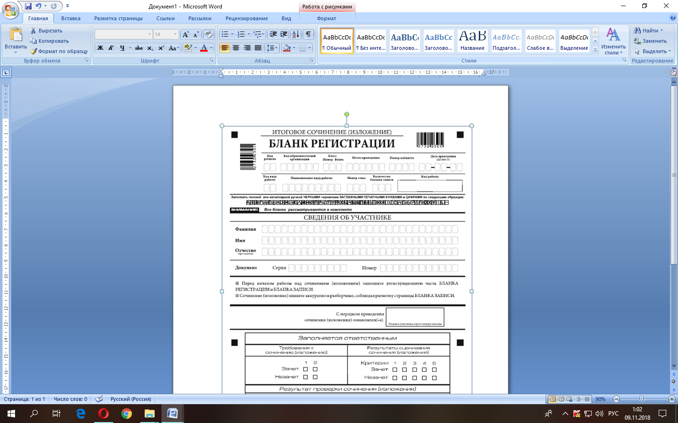

*Оставшиеся поля – «Класс: номер и буква», «Номер темы», ФИО, данные документа, удостоверяющего личность – участники итогового сочинения (изложения) заполняют самостоятельно. Поле «Количество бланков записи» заполняется членом комиссии по завершению итогового сочинения (изложения) в присутствии участника (в указанное поле вписывается то количество бланков записи, включая дополнительные бланки записи (в случае если такие выдавались по запросу участника), которое было использовано участником).*

| Поля, заполняемые участником по указанию члена комиссии | Указания по заполнению |
| --- | --- |
| Код региона | 64 |
| Код образовательной организации | Код образовательной организации, в которой обучается участник, в соответствии с перечнем кодов, утвержденным министерством образования Саратовской области (участники итогового сочинения, участвующие в сочинении по желанию, вписывают код РЦОКО) |
| Класс: номер, буква | Информация о классе, в котором обучается выпускник (участники итогового сочинения, участвующие в сочинении по желанию, указанные поля не заполняют) |
| Место проведения | Код образовательной организации, в которой участник пишет сочинение (изложение) |
| Номер кабинета | Номер учебного кабинета, в котором проводится сочинение (изложение) |
| Дата проведения | Дата проведения сочинения (изложения) |
| Код вида работы | 20 – сочинение, 21 – изложение |
| Наименование вида работы | Указывается вид работы (сочинение или изложение) |
| Номер темы | Указывается в соответствии с выбранной темой |

*На итоговом сочинении допускается использование орфографического словаря (на изложении – орфографического и толкового словарей), выданного участнику членом комиссии по проведению итогового сочинения (изложения).*

**Инструкция для участников итогового сочинения**

*Первая часть инструктажа (начало проведения до 10.00 по местному времени):*

**Уважаемые участники, сегодня вы участвуете в написании итогового сочинения, прослушайте инструкцию о порядке проведения итогового сочинения.**

**Напоминаем, что во время проведения итогового сочинения вам необходимо соблюдать порядок проведения итогового сочинения.**

**Во время работы в учебном кабинете запрещается:**

**иметь при себе средства связи, фото, аудио и видеоаппаратуру, справочные материалы, письменные заметки и иные средства хранения и передачи информации;**

**пользоваться текстами литературного материала (художественными произведениями, дневниками, мемуарами, публицистикой, другими литературными источниками), собственными орфографическими словарями.**

**Участники итогового сочинения, нарушившие установленные требования, удаляются с итогового сочинения руководителем места проведения итогового сочинения и (или) членом комиссии по проведению итогового сочинения (изложения).**

**Обращаем ваше внимание, что во время проведения итогового сочинения на рабочем столе помимо бланка регистрации и бланков записи, находятся:**

**ручка (гелевая или капиллярная с чернилами черного цвета);**

**документ, удостоверяющий личность;**

**лекарства и питание (при необходимости);**

**орфографический словарь;**

**инструкция для участников итогового сочинения;**

**черновики;**

**специальные технические средства (для участников с ОВЗ, детей-инвалидов, инвалидов).**

**Вы можете делать пометки в черновиках. Обращаем ваше внимание на то, что записи в черновиках не проверяются.**

**Продолжительность выполнения итогового сочинения составляет 3 часа 55 минут (235 минут).**

**Ознакомиться с результатами итогового сочинения вы можете в школе или в местах, в которых были зарегистрированы на участие в итоговом сочинении.**

**По всем вопросам, связанным с порядком проведением итогового сочинения, вы можете обращаться к нам. В случае необходимости выхода из кабинета оставьте ваши материалы итогового сочинения и черновики на своем рабочем столе. Член комиссии проверит комплектность оставленных вами материалов и черновиков, после чего вы сможете выйти из учебного кабинета. На территории учреждения вас будет сопровождать дежурный.**

**В случае плохого самочувствия незамедлительно обращайтесь к нам. В учреждении присутствует медицинский работник. Напоминаем, что по состоянию здоровья или другим объективным причинам вы можете досрочно завершить написание итогового сочинения и прийти на пересдачу.**

*Вторая часть инструктажа проводится не ранее 10.00. по местному времени:*

**Стали известны темы сочинения.**

*Члены комиссии по проведению итогового сочинения зачитывают участникам темы итоговых сочинений.*

**Приступаем к заполнению бланка регистрации.**

**Записывайте буквы и цифры в соответствии с образцом на бланке. Каждая цифра, символ записывается в отдельную клетку, начиная с первой клетки.**

**Заполните регистрационные поля в соответствии с информацией на доске (информационном стенде) гелевой или капиллярной черной ручкой. При отсутствии такой ручки обращайтесь к нам.**

*Обратите внимание участников на доску.*

**Заполняем код региона, код образовательной организации, номер и букву класса, место проведения, номер кабинета, дату проведения итогового сочинения, код вида работ, наименование вида работ.**

**Заполняем сведения об участнике итогового сочинения, поля: фамилия, имя, отчество, данные документа, удостоверяющего личность.**

*Сделать паузу для заполнения участниками полей бланка регистрации.*

**Ознакомьтесь с информацией в средней части бланка регистрации и поставьте вашу подпись в поле «подпись участника», расположенном в средней части бланка регистрации.**

**Приступаем к заполнению регистрационных полей бланка записи.**

**Регистрационные поля в бланке записи заполняются в соответствии с информацией на доске и бланке регистрации.**

**Служебные поля «Заполняется ответственным» не заполняйте.**

*Члены комиссии по проведению итогового сочинения проверяют правильность заполнения бланков регистрации, соответствие данных участника в документе, удостоверяющем личность, и в бланке регистрации.*

**Инструктаж закончен.**

**Перед тем, как вы приступите к написанию итогового сочинения, внимательно прочитайте инструкцию для участника итогового сочинения, которая лежит у вас на рабочем столе.**

*Сделать паузу.*

**Вы можете приступать к написанию итогового сочинения.**

**Обращаем внимание, в бланк записи необходимо переписать название выбранной вами темы сочинения.**

**Начало написания итогового сочинения:** *(объявить время).*

**Окончание написания итогового сочинения:** *(указать время).*

*Запишите на доске время начала и окончания написания итогового сочинения.*

*Время, отведенное на инструктаж и заполнение регистрационных полей бланков итогового сочинения, в общее время проведения итогового сочинения не включается.*

**Желаем удачи!**

*За 30 минут до окончания написания итогового сочинения необходимо объявить:*

**До окончания написания итогового сочинения осталось 30 минут. Не забывайте переносить записи из черновика в бланк записи.**

*За 5 минут до окончания итогового сочинения необходимо объявить:*

**До окончания написания итогового сочинения осталось 5 минут.**

*По окончании времени итогового сочинения объявить:*

**Итоговое сочинение окончено. Положите на край стола свои бланки.**

*Член комиссии по проведению итогового сочинения осуществляют сбор бланков участников в организованном порядке.*

**Инструкция для участников итогового изложения**

*Первая часть инструктажа (начало проведения до 10.00 по местному времени):*

**Уважаемые участники, сегодня вы участвуете в написании итогового изложения, прослушайте инструкцию о порядке проведения итогового изложения.**

**Напоминаем, что во время проведения итогового изложения вам необходимо соблюдать порядок проведения итогового изложения.**

**Во время работы в учебном кабинете запрещается:**

**иметь при себе средства связи, фото, аудио и видеоаппаратуру, справочные материалы, письменные заметки и иные средства хранения и передачи информации;**

**пользоваться текстами литературного материала (художественными произведениями, дневниками, мемуарами, публицистикой, другими литературными источниками), собственными орфографическими и толковыми словарями.**

**Участники итогового изложения, нарушившие установленные требования, удаляются с итогового изложения руководителем места проведения итогового изложения и (или) членом комиссии по проведению итогового изложения.**

**Обращаем ваше внимание, что во время проведения итогового изложения на рабочем столе помимо бланка регистрации и бланков записи, находятся:**

**ручка (гелевая или капиллярная с чернилами черного цвета);**

**документ, удостоверяющий личность;**

**лекарства и питание (при необходимости);**

**орфографический и толковый словари;**

**инструкция для участников итогового изложения;**

**черновики;**

**специальные технические средства (для участников с ОВЗ, детей-инвалидов, инвалидов).**

**Вы можете делать пометки в черновиках. Обращаем ваше внимание на то, что записи в черновиках не проверяются.**

**Продолжительность выполнения итогового изложения составляет 3 часа 55 минут (235 минут).**

**Ознакомиться с результатами итогового изложения вы можете в школе или в местах, в которых были зарегистрированы на участие в итоговом изложении.**

**По всем вопросам, связанным с порядком проведением итогового изложения, вы можете обращаться к нам. В случае необходимости выхода из кабинета оставьте ваши материалы итогового изложения и черновики на своем рабочем столе. Член комиссии проверит комплектность оставленных вами материалов и черновиков, после чего вы сможете выйти из учебного кабинета. На территории учреждения вас будет сопровождать дежурный.**

**В случае плохого самочувствия незамедлительно обращайтесь к нам. В учреждении присутствует медицинский работник. Напоминаем, что по состоянию здоровья или другим объективным причинам вы можете досрочно завершить написание итогового изложения и прийти на пересдачу.**

*Вторая часть инструктажа проводится не ранее 10.00. по местному времени:*

**Приступаем к заполнению бланка регистрации.**

**Записывайте буквы и цифры в соответствии с образцом на бланке. Каждая цифра, символ записывается в отдельную клетку, начиная с первой клетки.**

**Заполните регистрационные поля в соответствии с информацией на доске (информационном стенде) гелевой или капиллярной черной ручкой. При отсутствии такой ручки обращайтесь к нам.**

*Обратите внимание участников на доску.*

**Заполняем код региона, код образовательной организации, номер и букву класса, место проведения, номер кабинета, дату проведения итогового изложения, код вида работ, наименование вида работ.**

**Заполняем сведения об участнике итогового изложения, поля: фамилия, имя, отчество, данные документа, удостоверяющего личность.**

*Сделать паузу для заполнения участниками полей бланка регистрации.*

**Ознакомьтесь с информацией в средней части бланка регистрации и поставьте вашу подпись в поле «подпись участника», расположенном в средней части бланка регистрации.**

**Приступаем к заполнению регистрационных полей бланка записи.**

**Регистрационные поля в бланке записи заполняются в соответствии с информацией на доске и бланке регистрации.**

**Служебные поля «Заполняется ответственным» не заполняйте.**

*Члены комиссии по проведению итогового изложения проверяют правильность заполнения бланков регистрации, соответствие данных участника в документе, удостоверяющем личность, и в бланке регистрации.*

**Инструктаж закончен.**

**Перед тем, как вы приступите к написанию итогового изложения, внимательно прочитайте инструкцию для участника итогового изложения, которая лежит у вас на рабочем столе.**

*Сделать паузу.*

**Обращаем внимание, в бланк записи необходимо записать название текста изложения.**

**Начало написания итогового изложения:** *(объявить время).*

**Окончание написания итогового изложения:** *(указать время).*

*Запишите на доске время начала и окончания написания итогового изложения.*

*Время, отведенное на инструктаж и заполнение регистрационных полей бланков итогового изложения, в общее время проведения итогового изложения не включается.*

*При проведении изложения после объявления начала проведения итогового изложения, член комиссии разборчиво читает текст изложения трижды. Интервал между чтением составляет 2 минуты.*

*Глухим, слабослышащим участникам, а также участникам с тяжелыми нарушениями речи, с расстройствами аутистического спектра текст изложения выдается на 40 минут (в нем разрешается делать пометки). По истечении этого времени исходный текст сдается, и в оставшееся время участники пишут изложение.*

**Желаем удачи!**

*За 30 минут до окончания написания итогового изложения необходимо объявить:*

**До окончания написания итогового изложения осталось 30 минут. Не забывайте переносить записи из черновика в бланк записи.**

*За 5 минут до окончания итогового изложения необходимо объявить:*

**До окончания написания итогового изложения осталось 5 минут.**

*По окончании времени итогового изложения объявить:*

**Итоговое изложение окончено. Положите на край стола свои бланки.**

*Член комиссии по проведению итогового изложения осуществляют сбор бланков участников в организованном порядке.*

Приложение № 3 к Положению о порядке проведения, порядке и сроках проверки итогового сочинения (изложения)

**Инструкция для участника итогового сочинения**

Выберите только ОДНУ из предложенных тем итогового сочинения, в бланк записи итогового сочинения перепишите название выбранной темы сочинения. Напишите сочинение-рассуждение на эту тему. Рекомендуемый объём − от 350 слов. Если в сочинении менее 250 слов (в подсчёт включаются все слова, в том числе и служебные), то за такую работу ставится «незачёт».

Итоговое сочинение выполняется самостоятельно. Не допускается списывание сочинения (фрагментов сочинения) из какого-либо источника или воспроизведение по памяти чужого текста (работа другого участника, текст, опубликованный в бумажном и (или) электронном виде, и др.).

Допускается прямое или косвенное цитирование с обязательной ссылкой на источник (ссылка дается в свободной форме). Объем цитирования не должен превышать объем собственного текста участника.

Если сочинение признано несамостоятельным, то выставляется «незачет» за работу в целом (такое сочинение не проверяется по критериям оценивания).

В рамках заявленной темы сформулируйте свою позицию, докажите её, подкрепляя аргументы примерами из литературного материала. Можно привлекать художественные произведения, дневники, мемуары, публицистику, произведения устного народного творчества (за исключением малых жанров), другие источники отечественной или мировой литературы. Достаточно опоры на один текст (количество привлечённых текстов не так важно, как глубина раскрытия темы с опорой на литературный материал).

Продумайте композицию сочинения. Соблюдайте речевые и орфографические нормы (разрешается пользоваться орфографическим словарём). Сочинение пишите чётко и разборчиво.

При оценке сочинения в первую очередь учитывается соблюдение требований объема и самостоятельности написания сочинения, соответствие выбранной теме, умение аргументировать позицию и обоснованно привлекать литературный материал.

Приложение № 4 к Положению о порядке проведения, порядке и сроках проверки итогового сочинения (изложения)

**Инструкция для участника итогового изложения**

Прослушайте (прочитайте) текст. В бланк записи итогового изложения перепишите название текста изложения. Напишите подробное изложение. Рекомендуемый объём – 250-300 слов. Если в изложении менее 150 слов (в подсчёт включаются все слова, в том числе и служебные), то за такую работу ставится «незачёт».

Итоговое изложение выполняется самостоятельно. Не допускается списывания изложения из какого-либо источника (работа другого участника, исходный текст и др.).

Если изложение признано несамостоятельным, то выставляется «незачет» за работу в целом (такое изложение не проверяется по критериями оценивания).

Старайтесь точно и полно передать содержание исходного текста, сохраняйте элементы его стиля (изложение можно писать от 1-го или 3-го лица).

Обращайте внимание на логику изложения, речевые и орфографические нормы (разрешается пользоваться орфографическим и толковым словарями).

Изложение пишите чётко и разборчиво.

При оценке изложения в первую очередь учитывается его содержание и логичность.

Приложение № 5 к Положению о порядке проведения, порядке и сроках проверки итогового сочинения (изложения)

**Отчет об участниках итогового сочинения (изложения)**

|  |  |  |  |  |  |  |  |  |  |  |
| --- | --- | --- | --- | --- | --- | --- | --- | --- | --- | --- |
| Наименование муниципального района | Код ОО | Наименование ОО | Плановое число участников | | Фактическое число участников | | Количество отсутствующих | | Список обучающихся, отсутствующих на (ФИО, ОО, класс, причина) | |
| Сочинение | Изложение | Сочинение | Изложение | Сочинение | Изложение | Сочинение | Изложение |
|  |  |  |  |  |  |  |  |  |  |  |
|  |  |  |  |  |  |  |  |  |  |  |
|  |  |  |  |  |  |  |  |  |  |  |
|  |  |  |  |  |  |  |  |  |  |  |
|  |  |  |  |  |  |  |  |  |  |  |
|  |  |  |  |  |  |  |  |  |  |  |
|  |  |  |  |  |  |  |  |  |  |  |
|  |  |  |  |  |  |  |  |  |  |  |
|  |  |  |  |  |  |  |  |  |  |  |
|  |  |  |  |  |  |  |  |  |  |  |
|  |  |  |  |  |  |  |  |  |  |  |

Приложение № 6 к Положению о порядке проведения, порядке и сроках проверки итогового сочинения (изложения)

**Сведения об участниках итогового сочинения (изложения), имеющих «незачет» по итоговому сочинению (изложению)**

|  |  |  |  |  |  |  |  |  |  |  |  |  |  |  |  |  |  |  |  |  |  |  |  |  |  |  |
| --- | --- | --- | --- | --- | --- | --- | --- | --- | --- | --- | --- | --- | --- | --- | --- | --- | --- | --- | --- | --- | --- | --- | --- | --- | --- | --- |
| № | Код АТЕ | Код ОО | Наименование ОО | Класс | ФИО участника | Вид работы (сочинение / изложение) | Форма (письменная/ устная) | Результат по требованиям и критериям (зачет / незачет) | | | | | | | Отметка за 10 класс русский язык | | | Отметка за 11 класс русский язык | | | Отметка за 10 класс литература | | | Отметка за 11 класс литература | | |
| Т1 Объем | Т2 Самостоятельность написания | К1 Соответствие теме | К2 Аргументация. Привлечение литературного материала | К3 Композиция и логика рассуждения | К4 Качество письменной речи | К5 Грамотность | I | II | год | I | II | год | I | II | год | I | II | год |
|  |  |  |  |  |  |  |  |  |  |  |  |  |  |  |  |  |  |  |  |  |  |  |  |  |  |  |
|  |  |  |  |  |  |  |  |  |  |  |  |  |  |  |  |  |  |  |  |  |  |  |  |  |  |  |
|  |  |  |  |  |  |  |  |  |  |  |  |  |  |  |  |  |  |  |  |  |  |  |  |  |  |  |
|  |  |  |  |  |  |  |  |  |  |  |  |  |  |  |  |  |  |  |  |  |  |  |  |  |  |  |
|  |  |  |  |  |  |  |  |  |  |  |  |  |  |  |  |  |  |  |  |  |  |  |  |  |  |  |
|  |  |  |  |  |  |  |  |  |  |  |  |  |  |  |  |  |  |  |  |  |  |  |  |  |  |  |

Приложение № 7 к Положению о порядке проведения, порядке и сроках проверки итогового сочинения (изложения)

**Директору ГАУ СО «РЦОКО»**

**заявление.**

|  |  |  |  |  |  |  |  |  |  |  |  |  |  |  |  |  |  |  |  |  |  |  |  |
| --- | --- | --- | --- | --- | --- | --- | --- | --- | --- | --- | --- | --- | --- | --- | --- | --- | --- | --- | --- | --- | --- | --- | --- |
| **Я,** |  |  |  |  |  |  |  |  |  |  |  |  |  |  |  |  |  |  |  |  |  |  |  |

*фамилия*

|  |  |  |  |  |  |  |  |  |  |  |  |  |  |  |  |  |  |  |  |  |  |  |  |
| --- | --- | --- | --- | --- | --- | --- | --- | --- | --- | --- | --- | --- | --- | --- | --- | --- | --- | --- | --- | --- | --- | --- | --- |
|  |  |  |  |  |  |  |  |  |  |  |  |  |  |  |  |  |  |  |  |  |  |  |  |

*имя*

|  |  |  |  |  |  |  |  |  |  |  |  |  |  |  |  |  |  |  |  |  |  |  |  |
| --- | --- | --- | --- | --- | --- | --- | --- | --- | --- | --- | --- | --- | --- | --- | --- | --- | --- | --- | --- | --- | --- | --- | --- |
|  |  |  |  |  |  |  |  |  |  |  |  |  |  |  |  |  |  |  |  |  |  |  |  |

|  |  |  |  |  |  |  |  |  |  |  |
| --- | --- | --- | --- | --- | --- | --- | --- | --- | --- | --- |
| **Дата рождения**: | ч | ч | . | м | м | . |  |  | г | г |

*отчество*

**Документ, удостоверяющий личность** ____________________________

|  |  |  |  |  |  |  |  |  |  |  |  |  |  |  |  |
| --- | --- | --- | --- | --- | --- | --- | --- | --- | --- | --- | --- | --- | --- | --- | --- |
| **Серия** |  |  |  |  | **Номер** |  |  |  |  |  |  |  |  |  |  |

|  |  |  |  |  |
| --- | --- | --- | --- | --- |
| **Пол**: |  | мужской |  | женский |

прошу провести повторную проверку итогового сочинения / изложения (нужное подчеркнуть).

|  |  |  |  |  |
| --- | --- | --- | --- | --- |
| На обработку персональных данных: | Согласен(а) |  | Не согласен(а) |  |

Подпись заявителя ______________/______________________(Ф.И.О.)

«____» _____________ 20___ г.

|  |  |  |  |  |  |  |  |  |  |  |  |  |  |  |  |
| --- | --- | --- | --- | --- | --- | --- | --- | --- | --- | --- | --- | --- | --- | --- | --- |
| Контактный телефон |  | ( |  |  |  | ) |  |  |  | - |  |  | - |  |  |

- - - - - - - - - - - - - - - - - - - - - - - - - - - линия отрыва - - - - - - -- - - - - - - -- - - - - - - - - - - -

**УВЕДОМЛЕНИЕ от «_______»______________________ 20__ года**

Настоящим подтверждается факт приёма заявления на проведение повторной проверки итогового сочинения (изложения) гр. ___________________________________________________________________________

Регистрационные данные заявления № _____________ от _______________________

Уполномоченное лицо по приёму заявлений ____________/ _____________________

Приложение № 2 к приказу министерства образования Саратовской области

от 27.11.2018 № 2390

**Инструкция для органов местного самоуправления, осуществляющих управление в сфере образования, по организации и проведению итогового сочинения (изложения)**

Настоящая инструкция разработана для органов местного самоуправления, осуществляющих управление в сфере образования (далее – органы управления образованием).

Для организации и проведения итогового сочинения (изложения) руководитель органа управления образованием не позднее чем за пять рабочих дней до проведения итогового сочинения (изложения) утверждает:

состав комиссии по проверке итогового сочинения (изложения) (далее – муниципальная экспертная комиссия) в соответствии с п. 4.8. Положения о порядке проведения, порядке и сроках проверки итогового сочинения (изложения);

ответственного за организацию и проведение итогового сочинения (изложения) на территории муниципального района (городского округа) (далее - муниципальный координатор);

лиц, ответственных за приём материалов итогового сочинения (изложения) от образовательных организаций, а также за передачу материалов итогового сочинения (изложения) в образовательную организацию после окончания проверки работ участников итогового сочинения (изложения);

лиц, ответственных за перенос результатов проверки из копий бланков регистрации итогового сочинения (изложения) в оригиналы бланков итогового сочинения (изложения);

технического специалиста, в обязанность которого входит помощь членам муниципальной экспертной комиссии по проверке итогового сочинения (изложения) по осуществлению проверки соблюдения участниками итогового сочинения (изложения) требования № 2 «Самостоятельность написания итогового сочинения (изложения)»;

места для проверки работ участников итогового сочинения (изложения) муниципальной экспертной комиссией, оборудованные необходимыми техническими средствами (ксерокс, сканер, компьютер с возможностью выхода в сеть «Интернет», с установленными на него специализированными программами, позволяющими автоматически проверять тексты на наличие заимствований, и др.) (далее - место для проверки работ участников итогового сочинения (изложения));

места для формирования доставочных пакетов с бланками итогового сочинения (изложения) для образовательных организаций (далее - доставочный пакет для образовательной организации) с сейфом для хранения материалов итогового сочинения (изложения) до его проведения (далее - место формирования доставочных пакетов для образовательных организаций);

места приемки-передачи материалов итогового сочинения (изложения), исключающие доступ посторонних лиц, с сейфом для хранения материалов итогового сочинения (изложения) после его проведения (далее - место приемки-передачи материалов итогового сочинения (изложения)).

Для осуществления контроля за ходом проведения итогового сочинения (изложения) не позднее чем за три рабочих дня до дня проведения итогового сочинения (изложения) орган управления образованием:

формирует состав общественных наблюдателей;

проводит инструктаж общественных наблюдателей по исполнению их полномочий в местах проведения итогового сочинения (изложения);

направляет общественных наблюдателей в места проведения итогового сочинения (изложения).

Орган управления образованием принимает решение о тиражировании отчетных и сопроводительных форм, инструкций, сопроводительных бланков органом управления образованием или образовательными организациями.

На этапе подготовки к проведению итогового сочинения (изложения) муниципальный координатор получает в государственном автономном учреждении Саратовской области «Региональный центр оценки качества образования» (далее - РЦОКО) материалы для проведения итогового сочинения (изложения):

бланки регистрации, бланки записи, дополнительные бланки записи (далее – бланки итогового сочинения (изложения));

бумажные конверты для упаковки бланков итогового сочинения (изложения) после проведения проверки итогового сочинения (изложения) из расчета один конверт на кабинет;

секьюрпаки из расчета один на образовательную организацию (для формирования возвратного доставочного пакета образовательной организации с бланками после проведения проверки итогового сочинения (изложения).

Бланки итогового сочинения (изложения) формируются по образовательным организациям в следующем порядке: бланк регистрации и два бланка записи, связанные между собой кодом, образуя индивидуальный комплект участника итогового сочинения (изложения) (далее - ИК). Количество ИК соответствует количеству участников итогового сочинения (изложения) в образовательной организации. Также в комплект бланков итогового сочинения (изложения) образовательной организации входят резервные ИК из расчета 10 % от общего количества участников итогового сочинения (изложения) в образовательной организации и дополнительные бланки записи.

В месте формирования доставочных пакетов для образовательных организаций муниципальный координатор формирует для каждой образовательной организации доставочный пакет, который содержит:

доставочные пакеты для кабинетов по их количеству в образовательной организации, задействованных при написании итогового сочинения (изложения), с вложенными в них ИК (по 15 или по 5 штук). Доставочные пакеты упаковывают, наклеивают на них и заполняют сопроводительный бланк по форме СБ-01 «Сопроводительный бланк на доставочный пакет с бланками итогового сочинения (изложения) кабинета»;

доставочный пакет с резервными ИК, сформированный из ИК, оставшихся после комплектации, запаковывают, наклеивают на него и заполняют сопроводительный бланк по форме СБ-01 «Сопроводительный бланк на доставочный пакет с бланками итогового сочинения (изложения) кабинета»;

доставочный пакет с дополнительными бланками записи, который запаковывают, наклеивают на него и заполняют сопроводительный бланк по форме СБ-01 «Сопроводительный бланк на доставочный пакет с бланками итогового сочинения (изложения) кабинета».

Доставочный пакет для образовательной организации запаковывают, наклеивают на него и заполняют сопроводительный бланк по форме СБ-02 «Сопроводительный бланк на доставочный пакет с бланками итогового сочинения (изложения) образовательной организации».

В месте приема-передачи материалов итогового сочинения (изложения) муниципальный координатор обеспечивает:

хранение в сейфе доставочного пакета для образовательной организации до момента выдачи его лицу, ответственному за приём бланков итогового сочинения (изложения) от образовательных организаций;

передачу доставочного пакета для образовательной организации лицу, ответственному за приём бланков итогового сочинения (изложения) от образовательных организаций.

В день проведения итогового сочинения (изложения) муниципальный координатор:

не позднее чем за 1 час 30 минут до начала проведения итогового изложения получает из РЦОКО комплект текстов итогового изложения посредством защищенного канала связи;

в 09.45 по местному времени получает комплект тем итогового сочинения, опубликованного в сети Интернет на официальном информационном портале ЕГЭ: http://www.ege.edu.ru;

передает комплект тем итогового сочинения в образовательные организации, не имеющие доступа на официальный информационный портал ЕГЭ: http://www.ege.edu.ru;

контролирует проведение итогового сочинения (изложения) в образовательных организациях;

в 11.00 по местному времени собирает отчеты об участниках итогового сочинения (изложения) образовательной организации (приложение № 6 к Положению);

в 15.00 по местному времени направляет сводный отчет об участниках итогового сочинения изложения на электронный адрес: svyazgia@mail.ru (приложение № 6 к Положению).

По окончании проведения итогового сочинения (изложения) в месте приема-передачи материалов итогового сочинения (изложения) лицо, ответственное на муниципальном уровне за приём материалов итогового сочинения (изложения) от образовательных организаций, принимает от лиц, ответственных за передачу материалов итогового сочинения (изложения) в орган управления образованием, возвратный доставочный пакет (далее – ВДП) образовательной организации, который содержит:

папки с отчетными формами по проведению итогового сочинения (изложения);

по 2 ВДП, сформированных из ВДП кабинетов с вложенными в них ИК участников итогового сочинения (изложения), с заполненными и наклеенными на них сопроводительными бланками по форме СБ-04 «Сопроводительный бланк на возвратный доставочный пакет с бланками итогового сочинения (изложения) образовательной организации» (далее - сопроводительный бланк СБ-04) с пометками «КОПИИ» и «ОРИГИНАЛЫ»;

ВДП с оригиналами ИК участников итогового сочинения (изложения), удаленных с итогового сочинения (изложения) или досрочно завершивших написание сочинения (изложения).

Лицо, ответственное на муниципальном уровне за приём материалов итогового сочинения (изложения) от образовательных организаций передает материалы итогового сочинения (изложения) муниципальному координатору.

Муниципальный координатор несёт личную ответственность за сохранность материалов итогового сочинения (изложения). Хранение ВДП с пометкой «ОРИГИНАЛЫ» на сопроводительных бланках СБ-04 и папок с отчетными формами осуществляется в месте приемки-передачи материалов итогового сочинения (изложения) (в сейфе). ВДП образовательной организации с пометкой «КОПИИ» на сопроводительных бланках СБ-04, критерии оценивания итогового сочинения (изложения), инструкции по оцениванию итогового сочинения (изложения) передаются председателю муниципальной экспертной комиссии.

На этапе проверки итогового сочинения (изложения) муниципальный координатор:

обеспечивает работу муниципальной экспертной комиссии в месте проверки работ участников итогового сочинения (изложения);

обеспечивает присутствие технического специалиста, в обязанность которого входит помощь членам муниципальной экспертной комиссии по осуществлению проверки соблюдения участниками итогового сочинения (изложения) требования № 2 «Самостоятельность написания итогового сочинения (изложения)»;

обеспечивает проверку и оценивание итогового сочинения (изложения) в соответствии с критериями оценивания в установленные сроки. Проверка должна завершиться не позднее чем через 7 календарных дней после дня проведения итогового сочинения (изложения). После окончания проверки председатель муниципальной экспертной комиссии передает муниципальному координатору ВДП образовательной организации с проверенными бланками по ведомости приемки-передачи, составленной в свободной форме;

организует работу по внесению результатов проверки по критериям оценивания и оценки («зачет»/«незачет») из копий бланков регистрации в оригиналы бланков регистрации участников итогового сочинения (изложения). Лица, ответственные на муниципальном уровне за перенос результатов из копий бланков регистрации в оригиналы, переносят их гелевой ручкой с чернилами черного цвета и ставят свои подписи в специально отведенное для этих целей поле;

|  |
| --- |
| *ВНИМАНИЕ:*  *знаки, символы, метки, проставленные экспертами на полях копий бланков записей во время проверки и оценивания работ участников итогового сочинения (изложения) в оригиналы бланков записей*  *не переносятся!* |

обеспечивает работу по упаковке ВДП кабинетов и ВДП образовательной организации для передачи их в РЦОКО (оригиналы ИК участников итогового сочинения (изложения) упаковываются в ВДП кабинетов без файлов). ВДП кабинетов запаковывают, наклеивают на него и заполняют сопроводительный бланк по форме СБ-05О «Сопроводительный бланк на возвратный доставочный пакет с оцененными бланками итогового сочинения (изложения) кабинета». Затем формируется ВДП образовательной организации. Сформированный ВДП образовательной организации запаковывают, наклеивают на него и заполняют сопроводительный бланк по форме СБ-06О «Сопроводительный бланк на возвратный доставочный пакет с оцененными бланками итогового сочинения (изложения) образовательной организации». Сопроводительные бланки заполняются черной гелевой или капиллярной ручкой;

обеспечивает доставку в РЦОКО ВДП образовательной организации с оригиналами бланков, папки с отчетными формами в РЦОКО для последующей обработки. Оригиналы бланков итогового сочинения (изложения) участников итогового сочинения (изложения) с внесенной отметкой «Х» в поле «Не закончил» («Удален»), подтвержденной подписью члена комиссии образовательной организации по проведению итогового сочинения (изложения), также доставляются в РЦОКО для последующей обработки;

обеспечивает передачу руководителю образовательной организации копий бланков итогового сочинения (изложения) на ответственное хранение не менее одного месяца с момента проведения итогового сочинения (изложения).

Приложение № 3 к приказу министерства образования Саратовской области

от 27.11.2018 № 2390

**Инструкция** **для руководителя организации, определенной местом проведения итогового сочинения (изложения)**

Настоящая инструкция разработана для руководителя организации, определенной местом проведения итогового сочинения (изложения) по подготовке и проведению итогового сочинения (изложения) (далее - руководитель).

Места проведения итогового сочинения (изложения) – это образовательные организации, реализующие образовательные программы среднего общего образования, и учреждения, определенные министерством образования Саратовской области местами проведения итогового сочинения (изложения) (далее вместе - организация).

Руководитель должен ознакомиться с:

нормативными правовыми документами, регламентирующими проведение итогового сочинения (изложения);

инструкцией, определяющей порядок работы руководителя, а также инструкциями, определяющими порядок работы лиц, привлекаемых к проведению итогового сочинения (изложения);

правилами заполнения бланков итогового сочинения (изложения);

правилами оформления отчетных форм для проведения итогового сочинения (изложения).

*В целях проведения итогового сочинения (изложения) не позднее чем за пять рабочих дней до проведения итогового сочинения (изложения) руководителю необходимо:*

приказом утвердить состав комиссии для проведения итогового сочинения (изложения) из числа сотрудников организации, на базе которой организовано место проведения итогового сочинения (изложения);

определить изменения текущего расписания занятий образовательной организации в дни проведения итогового сочинения (изложения);

под подпись обеспечить ознакомление лиц, привлекаемых к проведению итогового сочинения (изложения), с порядком проведения итогового сочинения (изложения) на территории Саратовской области, инструктивными материалами, определяющими порядок их работы;

организовать ознакомление обучающихся и их родителей (законных представителей) с Памяткой о порядке проведения итогового сочинения (изложения), утвержденной министерством образования Саратовской области;

определить необходимое количество кабинетов в организации для проведения итогового сочинения (изложения);

организовать установку средств видеонаблюдения в оффлайн режиме в кабинетах организации для проведения итогового сочинения (изложения), а также в помещении для руководителя;

оборудовать помещение для руководителя техническими средствами: персональным компьютером, подключенным к сети «Интернет», копировальным аппаратом (сканером), принтером, телефонной связью.

*Не позднее чем за день до проведения итогового сочинения (изложения) руководитель должен:*

провести проверку готовности организации к проведению итогового сочинения (изложения);

проверить наличие часов, находящихся в поле зрения участников, в каждом кабинете, с проведением проверки их работоспособности;

проверить наличие места для хранения личных вещей участников итогового сочинения (изложение), которое может быть организовано в кабинете, где проводится итоговое сочинение (изложение);

подготовить черновики на каждого участника итогового сочинения (изложения) (минимальное количество - два листа), а также дополнительные черновики, проставив штамп организации в верхнем левом углу листа формата А4 (далее - черновики);

подготовить в необходимом количестве инструкции для участников итогового сочинения (изложения), зачитываемые членами комиссии по проведению итогового сочинения (изложения) в кабинете перед началом проведения итогового сочинения (изложения) (одна инструкция на один кабинет) (приложение № 2 к Положению о порядке проведения, порядке и сроках проверки итогового сочинения (изложения));

подготовить инструкции для участников итогового сочинения (изложения) (на каждого участника) (приложение № 3, 4 к Положению о порядке проведения, порядке и сроках проверки итогового сочинения (изложения));

обеспечить печать отчетных и сопроводительных форм для проведения итогового сочинения (изложения) (в случае печати в организации) или их получение в органе местного самоуправления, осуществляющим управление в сфере образования (далее - орган управления образованием);

организовать проверку работоспособности технических средств в помещениях работы руководителя и технического специалиста, средств видеонаблюдения в оффлайн режиме;

подготовить орфографические словари для участников итогового сочинения, орфографические и толковые словари для участников итогового изложения и разложить их по кабинетам (предварительно проверив словари на отсутствие пометок и дополнительных материалов);

подготовить возвратные доставочные пакеты (далее - ВДП) для упаковки черновиков в кабинете после проведения итогового сочинения (изложения).

*В день проведения итогового сочинения (изложения) руководитель обязан:*

явиться в организацию не позднее 08.00 часов по местному времени;

проверить готовность учебных кабинетов к проведению итогового сочинения (изложения);

обеспечить присутствие общественных наблюдателей при проведении итогового сочинения (изложения);

не позднее 09.00 по местному времени обеспечить получение от муниципального координатора доставочного пакета организации с материалами итогового сочинения (изложения), комплекта тем итогового изложения (в случае, если в организации имеются участники, принимающие участие в итоговом изложении), ВДП (бумажные пакеты по количеству кабинетов в организации) и один секьюрпак для упаковки индивидуальных комплектов участников итогового сочинения (изложения) (далее - ИК) после проведения итогового сочинения (изложения);

разместить доставочный пакет организации, комплект тем итогового изложения в сейфе, исключая доступ иных лиц к материалам итогового сочинения (изложения);

провести инструктаж лиц, привлекаемых к проведению итогового сочинения (изложения), по порядку и процедуре проведения итогового сочинения (изложения);

распределить членов комиссии по проведению итогового сочинения (изложения) по учебным кабинетам;

выдать членам комиссии по проведению итогового сочинения (изложения) (далее - члены комиссии):

* инструкции для участников итогового сочинения (изложения), зачитываемые членами комиссии в кабинете перед началом проведения итогового сочинения (изложения) из расчета одна инструкция на один кабинет;
* инструкции для участников итогового сочинения (изложения) из расчета на каждого участника;
* отчетные формы ИС-05 «Ведомость проведения итогового сочинения (изложения) в учебном кабинете ОО (месте проведения)», ИС-07 «Ведомость коррекции персональных данных участников итогового сочинения (изложения)»;
* ВДП из расчета 2 на кабинет с наклеенными на них сопроводительными бланками по форме СБ-03 «Сопроводительный бланк на возвратный доставочный пакет с бланками итогового сочинения (изложения) кабинета» (далее – СБ-03) и СБ-07 «Сопроводительный бланк на возвратный доставочный пакет с черновиками и иными материалами итогового сочинения (изложения) кабинета» (далее – СБ-07) для упаковки ИК и черновиков после проведения итогового сочинения (изложения);

обеспечить вход участников итогового сочинения (изложения) в организацию начиная с 09.00 по местному времени;

не ранее 09.30 выдать членам комиссии доставочные пакеты для кабинетов с ИК, черновики;

дать указание техническому специалисту размножить тексты итогового изложения по количеству кабинетов для написания изложения и количеству участников итогового изложения с ОВЗ, детей-инвалидов и инвалидов (в случае, если в организации имеются участники, принимающие участие в итоговом изложении);

в 09.45 дать указание техническому специалисту получить темы итогового сочинения в соответствии с Инструкцией для технического специалиста при проведении итогового сочинения (изложения) (приложение № 4 к настоящему приказу). Темы сочинения могут быть распечатаны на каждого участника или размещены на доске (информационном стенде);

начиная с 09.45 по местному времени выдать членам комиссии темы итогового сочинения и тексты итогового изложения.

В 11.00 по местному времени руководитель должен направить в адрес органа управления образованием отчет об участниках итогового сочинения (изложения) организации (приложение № 5 к Положению о порядке проведения, порядке и сроках проверки итогового сочинения (изложения)).

*На этапе проведения итогового сочинения (изложения) руководитель должен:*

обеспечить контроль проведения итогового сочинения (изложения) в организации;

рассматривать информацию, полученную от лиц, привлекаемых к проведению итогового сочинения (изложения), о нарушениях, выявленных при проведении итогового сочинения (изложения);

принимать меры по противодействию нарушениям установленного порядка проведения итогового сочинения (изложения), в том числе организовать проведение проверок по фактам нарушения установленного порядка проведения итогового сочинения (изложения);

принимать решение об удалении участников итогового сочинения (изложения), лиц, привлекаемых к проведению итогового сочинения (изложения), нарушивших установленный порядок проведения итогового сочинения (изложения);

в случае угрозы возникновения чрезвычайной ситуации принимать решение о переносе проведения итогового сочинения (изложения) в другое место проведения или на другой день, предусмотренный расписанием проведения итогового сочинения (изложения), по согласованию с министерством образования. Руководитель оповещает всех участников итогового сочинения (изложения) о времени и месте его повторного проведения.

*По окончании итогового сочинения (изложения) руководитель:*

поочередно в кабинетах, где проводилось итоговое сочинение (изложение), принимает от членов комиссии:

запечатанный ВДП кабинета с ИК участников итогового сочинения (изложения) с заполненным и наклеенным на него сопроводительным бланком по форме СБ-03 с пометкой «ОРИГИНАЛЫ»;

запечатанный ВДП кабинета с черновиками участников итогового сочинения (изложения) с заполненным и наклеенным на него сопроводительным бланком по форме СБ-07;

отчетные формы ИС-05 «Ведомость проведения итогового сочинения (изложения) в учебном кабинете ОО (месте проведения)», ИС-07 «Ведомость коррекции персональных данных участников итогового сочинения (изложения)» (при наличии фактов коррекции персональных данных участников итогового сочинения (изложения) в кабинете).

*После приемки ВДП кабинетов с ИК и черновиками участников итогового сочинения (изложения) и отчетной документации от членов комиссии из всех кабинетов руководитель:*

обеспечивает хранение черновиков участников итогового сочинения (изложения) в месте, исключающем доступ к ним посторонних лиц;

передает ВДП кабинетов с ИК участников итогового сочинения (изложения) техническому специалисту для копирования. Копирование бланков итогового сочинения (изложения) с внесенной в бланк регистрации отметкой «Х» в поле «Не закончил» («Удален»), подтвержденной подписью члена комиссии, не производится, проверка таких сочинений (изложений) не осуществляется. Указанные бланки итогового сочинения (изложения) вместе с формой ИС-08 «Акт о досрочном завершении написания итогового сочинения (изложения) по уважительным причинам», формой ИС-09 «Акт об удалении участника итогового сочинения (изложения)» руководитель получает от технического специалиста для учета, а также для последующего допуска указанных участников к повторной сдаче итогового сочинения (изложения).

следит за соблюдением информационной безопасности.

*После получения материалов итогового сочинения (изложения) от технического специалиста руководитель:*

организует запечатывание ВДП кабинетов с оригиналами ИК и упаковку копий ИК участников итогового сочинения (изложения) в файлы (каждая копия ИК упаковывается в отдельный файл), а затем в бумажный пакет формата А4 с наклеенным на него сопроводительным бланком по форме СБ-03 с пометкой «КОПИИ»;

формирует ВДП организации из ВДП кабинетов с копиями ИК, и наклеивает на него заполненный сопроводительный бланк по форме СБ-04 «Сопроводительный бланк на возвратный доставочный пакет с бланками итогового сочинения (изложения) образовательной организации» (далее – СБ-04), на котором ставится пометка «КОПИИ»;

формирует ВДП организации из ВДП кабинетов с оригиналами ИК, и наклеивает на него заполненный сопроводительный бланк по форме СБ-04, на котором ставится пометка «ОРИГИНАЛЫ»;

формирует ВДП организации с оригиналами бланков итогового сочинения (изложения) с внесенной отметкой «Х» в поле «Не закончил» («Удален»), подтвержденной подписью члена комиссии, наклеивает на него сопроводительный бланк по форме СБ-03 с пометкой «Не закончил» («Удален»);

формирует ВДП организации с аудиозаписями ответов участников итогового сочинения (изложения) в случае проведения итогового сочинения (изложения) в устной форме;

передает материалы итогового сочинения (изложения) члену комиссии, ответственному за передачу материалов итогового сочинения (изложения) в орган управления образованием.

Сопроводительные бланки с пометкой «Оригиналы», «Копии» заполняются гелевой ручкой с черными чернилами.

*Член комиссии, ответственный за передачу материалов итогового сочинения (изложения) в орган управления образованием, передает лицу, ответственному на муниципальном уровне за приём материалов итогового сочинения (изложения) от образовательных организаций:*

ВДП организации с оригиналами ИК;

ВДП организации с копиями ИК;

ВДП организации с оригиналами ИК с пометкой «Не закончил» («Удален»);

ВДП организации с аудиозаписями ответов участников итогового сочинения (изложения);

папку с отчетными формами, сложенными в порядке возрастания их нумерации, и иными документами (служебные записки, объяснительные, материалы служебного расследования и т.д.), которые вкладываются после отчетных форм.

*После окончания проверки работ участников итогового сочинения (изложения) руководитель:*

принимает от лица, ответственного на муниципальном уровне за передачу материалов итогового сочинения (изложения) в образовательные организации ВДП организации с копиями ИК участников итогового сочинения (изложения);

обеспечивает надежное хранение ВДП с копиями ИК и ВДП с черновиками участников итогового сочинения (изложения) не менее месяца с момента проведения итогового сочинения (изложения), исключая доступ к ним иных лиц;

обеспечивает ознакомление участников итогового сочинения (изложения) с результатами итогового сочинения (изложения) в день получения от муниципального координатора ВДП с копиями ИК участников итогового сочинения (изложения).

По истечении срока хранения материалов итогового сочинения (изложения) руководитель инициирует уничтожение копий ИК и черновиков участников итогового сочинения (изложения). Составляется акт об уничтожении материалов итогового сочинения (изложения) по форме 1А, который подписывается руководителем, членами комиссии и подлежит хранению в течение 4-х лет с даты уничтожения материалов.

Приложение № 4 к приказу

министерства образования

Саратовской области

от 27.11.2018 № 2390

**Инструкция для технического специалиста при проведении итогового сочинения (изложения)**

Настоящая инструкция разработана для лиц, обеспечивающих техническое сопровождение проведения итогового сочинения (изложения) (далее - технический специалист).

Технический специалист назначается руководителем организации, определенной местом проведения итогового сочинения (изложения) (далее – руководитель), из числа работников организации.

Технический специалист обязан изучить нормативные документы, регламентирующие порядок проведения итогового сочинения (изложения), инструктивные материалы.

*Не позднее чем за день до начала проведения итогового сочинения (изложения) технический специалист* обязан*:*

подготовить и произвести проверку работоспособности технических средств в помещении руководителя организации, средств видеонаблюдения в помещениях, задействованных для проведения итогового сочинения (изложения), в режиме оффлайн. Помещение для руководителя должно быть оборудовано следующими техническими средствами: телефонной связью, принтером, копировальным аппаратом (сканером), персональным компьютером, подключенным к сети «Интернет», для доступа на специализированные сайты и порталы в целях получения комплектов тем итогового сочинения;

организовать печать отчетных форм, сопроводительных бланков, инструкций для проведения сочинения (изложения) (в случае печати их в организации).

*В день проведения итогового сочинения (изложения) технический специалист должен:*

явиться в учреждение не позднее 08.00 по местному времени;

проверить работоспособность технических средств в помещении руководителя организации, средств видеонаблюдения;

в 09.00 по местному времени получить от руководителя организации тексты итогового изложения, размножить их по количеству аудиторий для написания изложения и количеству участников итогового изложения с ОВЗ, детей-инвалидов и инвалидов, передать их руководителю;

в 09.45 по местному времени получить темы сочинения в соответствии с Инструкцией по получению комплектов тем итогового сочинения, размножить их в необходимом количестве, передать их руководителю. Темы сочинения могут быть распечатаны на каждого участника или размещены на доске (информационном стенде);

оказывать техническую помощь руководителю и членам комиссии по проведению итогового сочинения (изложения) (далее - члены комиссии).

*По окончании итогового сочинения (изложения) технический специалист должен:*

принять у руководителя возвратные доставочные пакеты (далее - ВДП) кабинетов с оригиналами индивидуальных комплектов участников итогового сочинения (изложения) (далее - ИК) с заполненными и наклеенными на них сопроводительными бланками СБ-03 «Сопроводительный бланк на возвратный доставочный пакет с бланками итогового сочинения (изложения) кабинета» с пометкой «ОРИГИНАЛЫ» для осуществления копирования ИК;

произвести копирование оригиналов ИК. Копирование ИК производится с учетом заполнения бланков записи с двух сторон. Копирование бланков регистрации и бланков записи производится последовательно: бланк регистрации и бланк записи, дополнительные бланки записи должны идти друг за другом. Копирование бланков регистрации, бланков записи и дополнительных бланков записи должно производиться в хорошем качестве: все символы должны быть отпечатаны и читаемы для члена комиссии по проверке работ участников итогового сочинения (изложения).

Копирование бланков итогового сочинения (изложения) с внесенной в бланк регистрации отметкой «Х» в поле «Не закончил» («Удален»), подтвержденной подписью члена комиссии, не производится.

После копирования технический специалист передает руководителю оригиналы и копии ИК.

**Инструкция по получению комплектов тем итогового сочинения**

Комплекты тем итогового сочинения за 15 минут до проведения итогового сочинения по местному времени размещаются на официальном информационном портале единого государственного экзамена ege.edu.ru (topic.ege.edu.ru), а также на официальном сайте Федерального государственного бюджетного учреждения «Федеральный центр тестирования» (rustest.ru).

Для получения комплекта тем итогового сочинения необходимо выполнить следующие действия:

1. Перейти на ресурс **www.rustest.ru**, на котором реализована возможность переадресации на ресурс www.ege.edu.ru или по прямой ссылке на ресурс **topic.ege.edu.ru.**

2. Отобразится главное окно с темами итогового сочинения (рис. 1).

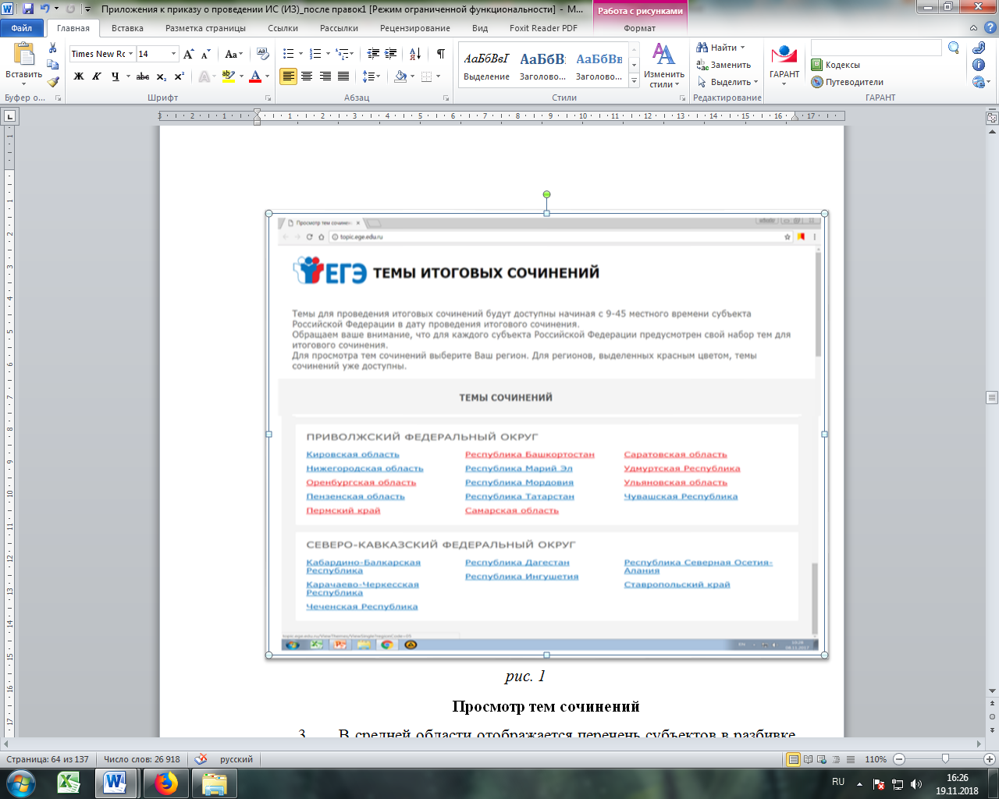  
  
*рис. 1*

**Просмотр тем сочинений**

3. В средней области отображается перечень субъектов в разбивке по федеральным округам. Необходимо выбрать регион «Саратовская область» и щелкнуть на наименование.

В случае если темы для выбранного субъекта еще не опубликованы, наименование субъекта будет выделено синим цветом и при переходе на страницу субъекта будет выведено сообщение «Перечень тем будет доступен начиная с 9 часов 45 минут по местному времени».

В случае если темы уже опубликованы, то наименование субъекта будет выделено красным, и при переходе на страницу субъекта будет выведен комплект тем итогового сочинения (см. рис. 2).

4. Скачать комплект тем итогового сочинения, для этого нажмите на кнопку «Скачать».

После нажатия на кнопку будет произведена загрузка файла в формате *.rtf с наименованием «**Темы сочинений – Название региона.rtf**». В файле будет указана инструкция по выполнению, наименование региона (районов) и темы сочинений.

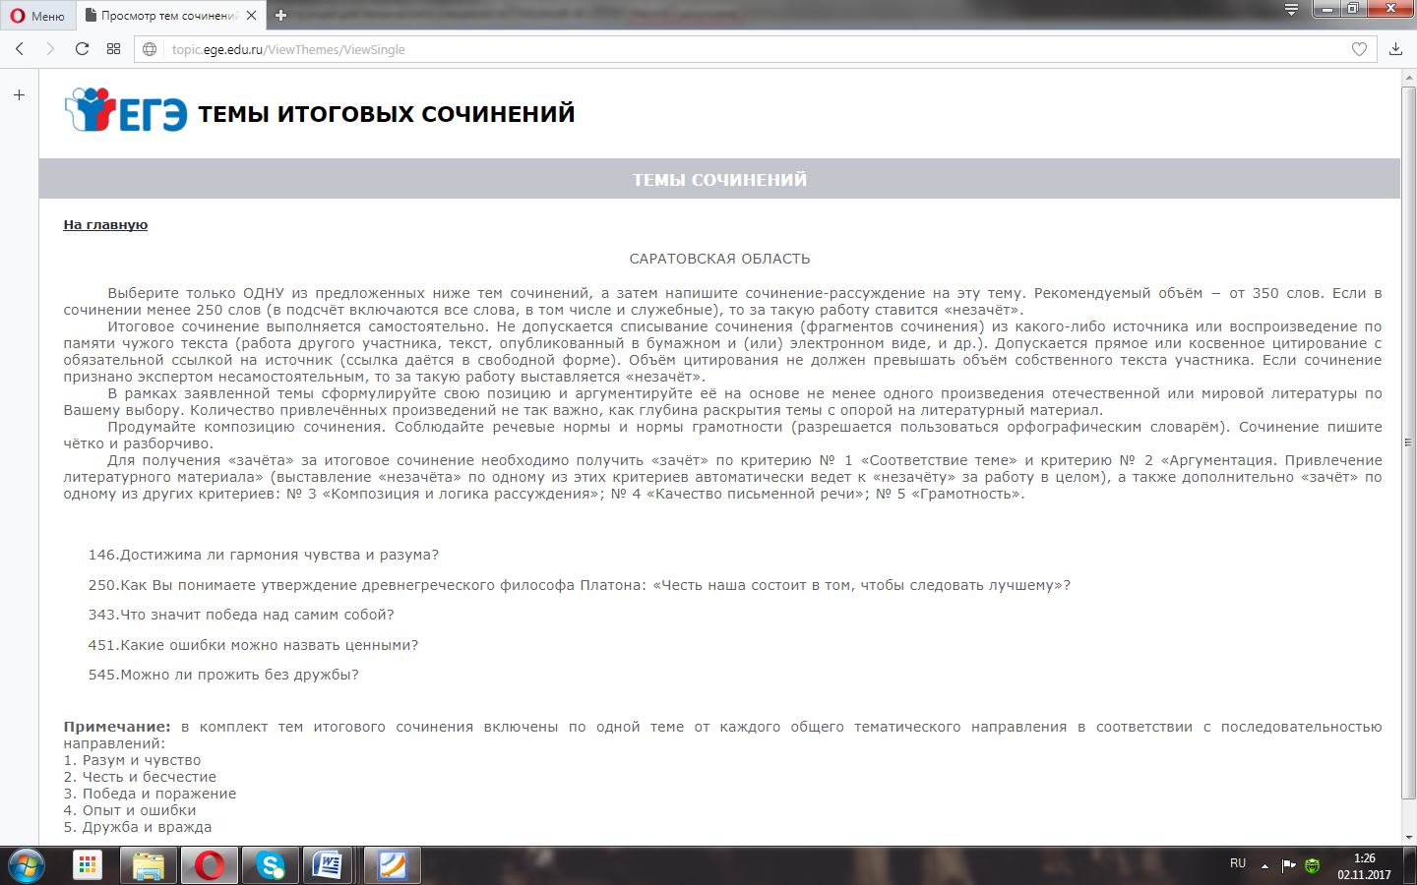

*Рис. 2*

Чтобы распечатать темы сочинений, используйте кнопку «Распечатать».

После нажатия на кнопку «Распечатать» откроется страница, оптимизированная для печати» (см. рис. 3).

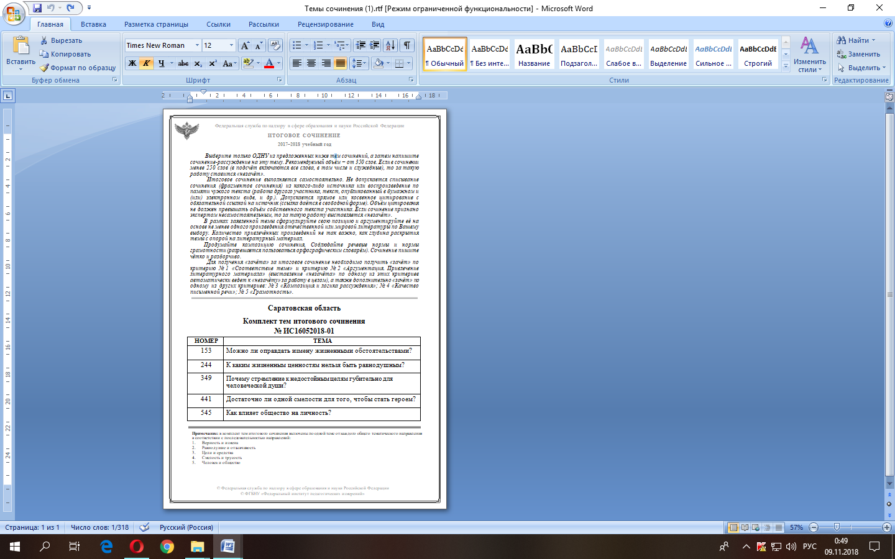

*рис. 3*

Приложение № 5 к приказу

министерства образования

Саратовской области

от 27.11.2018 № 2390

**Инструкция для членов комиссии, участвующих в проведении итогового сочинения (изложения)**

Настоящая инструкция разработана для лиц, принимающих участие в итоговом сочинении (изложении) в качестве членов комиссии по проведению итогового сочинения (изложения) в образовательной организации или местах проведения итогового сочинения (изложения) (далее – члены комиссии).

Члены комиссии назначаются руководителем организации, определенной местом проведения итогового сочинения (изложения) (далее – руководитель).

*До начала проведения итогового сочинения (изложения) члены комиссии обязаны ознакомиться с:*

нормативными правовыми документами, регламентирующими проведение итогового сочинения (изложения);

инструкцией, определяющей порядок работы членов комиссии;

правилами заполнения бланков итогового сочинения (изложения);

правилами оформления отчетных форм для проведения итогового сочинения (изложения).

*В день проведения итогового сочинения (изложения) члены комиссии должны:*

явиться в организацию не позднее 08.00 по местному времени;

пройти инструктаж по порядку проведения итогового сочинения (изложения);

получить у руководителя информацию о назначении по кабинетам;

в 09.30 по местному времени получить у руководителя следующие материалы:

* инструкцию для участников итогового сочинения (изложения), зачитываемую членом комиссии в кабинете перед началом проведения итогового сочинения (изложения) (приложение № 2 к Положению о порядке проведения, порядке и сроках проверки итогового сочинения (изложения));
* инструкции для участников итогового сочинения (изложения) по количеству участников в кабинете (приложение № 3, 4 к Положению о порядке проведения, порядке и сроках проверки итогового сочинения (изложения));
* бланки итогового сочинения (изложения);
* отчетные формы ИС-05 «Ведомость проведения итогового сочинения (изложения) в учебном кабинете ОО (месте проведения)» (далее – ИС-05), ИС-07 «Ведомость коррекции персональных данных участников итогового сочинения (изложения)» (далее – ИС-07). В случае если персональные данные участника разнятся с персональными данными, внесенными в форму ИС-05, члены комиссии оформляют форму ИС-07;
* возвратные доставочные пакеты (далее - ВДП) из расчета 2 на кабинет с наклеенными на них сопроводительными бланками по форме   
  СБ-03 «Сопроводительный бланк на возвратный доставочный пакет с бланками итогового сочинения (изложения) кабинета» (далее – СБ-03) и   
  СБ-07«Сопроводительный бланк на возвратный доставочный пакет с черновиками и иными материалами итогового сочинения (изложения) кабинета» (далее – СБ-07) для упаковки ИК и черновиков после проведения итогового сочинения (изложения));
* черновики со штампом организации, отпечатанным в левом верхнем углу листа, из расчета по 2 листа на одного участника;
* орфографические словари для участников итогового сочинения (орфографические и толковые словари для участников итогового изложения);

пройти в кабинет и проверить его готовность к проведению итогового сочинения (изложения);

проверить наличие 15 рабочих мест для участников итогового сочинения (изложения), рабочего места для членов комиссии, часов в зоне видимости участниками итогового сочинения (изложения), средств видеонаблюдения в режиме оффлайн;

проверить место в кабинете, где участник итогового сочинения (изложения) может оставить свои личные вещи;

подготовить на доске (информационном стенде) необходимую информацию для заполнения бланков регистрации; обеспечить организованный вход участников итогового сочинения (изложения) в кабинет. Участники итогового сочинения (изложения) рассаживаются за рабочие столы в кабинете в произвольном порядке по одному человеку за рабочий стол, оставив предварительно личные вещи в месте, заранее предусмотренном для этих целей.

Во время проведения итогового сочинения (изложения) на рабочем столе участника, помимо бланков итогового сочинения (изложения) и черновиков могут находиться:

ручка (гелевая или капиллярная с чернилами черного цвета);

документ, удостоверяющий личность;

орфографический словарь (для участников изложения – орфографический и толковый словари);

инструкция для участников итогового сочинения (изложения);

специальные технические средства (для участников с ОВЗ, детей-инвалидов, инвалидов);

при необходимости – лекарство и питание.

Начиная с 09.45 по местному времени получить от руководителя темы сочинения или тексты для изложения, распечатанные на листах. Темы сочинения могут быть распечатаны на каждого участника или размещены на доске (информационном стенде). В случае если руководителем принято решение распечатать один комплект тем сочинения для одного кабинета член комиссии подготавливает на доске (информационном стенде) темы сочинения. Текст изложения распечатывается из расчета 1 текст в один кабинет, за исключением кабинетов, где итоговое изложение пишут участники с ограниченными возможностями здоровья (далее - участники с ОВЗ), а именно глухие, слабослышащие, а также участники с тяжелыми нарушениями речи, с расстройствами аутистического спектра. Для данных участников итогового изложения текст для изложения печатается на каждого участника отдельно.

*До начала проведения итогового сочинения (изложения) член комиссии должен:*

в 09.50 по местному времени провести инструктаж участников итогового сочинения (изложения), который состоит из двух частей. Первая часть инструктажа включает в себя информирование участников о порядке проведения итогового сочинения (изложения), о случаях удаления с итогового сочинения (изложения), продолжительности написания итогового сочинения (изложения), о времени и месте ознакомления с результатами итогового сочинения (изложения), а также о том, что записи на черновиках не обрабатываются и не проверяются;

в 10.00 по местному времени провести вторую часть инструктажа, во время которой выдать участникам итогового сочинения (изложения):

* файл с бланком регистрации, бланком записи;
* черновики из расчета 2 листа для одного участника;
* орфографические словари (для участников итогового сочинения),
* орфографические и толковые словари (для участников итогового изложения);
* инструкции каждому участнику итогового сочинения (изложения).

дать указание участникам итогового сочинения (изложения) извлечь ИК из файла и проверить его комплектность (бланк регистрации и 2 бланка записи, связанные между собой кодом), проверить бланки на типографический брак, приступить к заполнению бланка регистрации и регистрационных полей бланков записи;

проверить правильность заполнения бланка регистрации и бланков записи участниками итогового сочинения (изложения) и в случае обнаружения ошибки помочь её устранить согласно инструкции, размещенной на сайте государственного автономного учреждения Саратовской области «Региональный центр оценки качества образования» http://sarrcoko.ru/page/id/8;

ознакомить участников итогового сочинения (изложения) с темами итогового сочинения (текстами изложения) в порядке, определенном руководителем;

дать указание участникам итогового сочинения (изложения) вписать в бланк записи номер и название темы итогового сочинения, название текста изложения;

проверить правильность заполнения участниками итогового сочинения (изложения) регистрационных полей бланков, в том числе проверить бланк регистрации и бланки записи каждого участника итогового сочинения (изложения) на корректность вписанного участником итогового сочинения (изложения) кода работы (код работы должен совпадать с кодом работы на бланке регистрации);

объявить начало, продолжительность и время окончания выполнения итогового сочинения (изложения) и зафиксировать их на доске (информационном стенде).

При проведении итогового изложения текст изложения зачитывается участникам вслух трижды после объявления начала проведения изложения. Интервал между чтением составляет 2 минуты. Участникам с ОВЗ, а именно глухим, слабослышащим, с тяжелыми нарушениями речи, с расстройствами аутистического спектра, текст изложения выдается на 40 минут, по истечении этого времени члены комиссии забирают текст и участник пишет изложение.

*Проведение итогового сочинения (изложения).*

Во время проведения итогового сочинения (изложения) члены комиссии следят за соблюдением установленного порядка проведения итогового сочинения (изложения). Во время проведения итогового сочинения (изложения) участникам итогового сочинения (изложения) запрещено иметь при себе средства связи, фото-, аудио- и видеоаппаратуру, справочные материалы, письменные заметки и иные средства хранения и передачи информации, собственные орфографические и (или) толковые словари. Участникам итогового сочинения (изложения) также запрещается пользоваться текстами литературного материала (художественные произведения, дневники, мемуары, публицистика, другие литературные источники). Участники итогового сочинения (изложения), допустившие нарушение установленного порядка проведения итогового сочинения (изложения), удаляются с итогового сочинения (изложения) руководителем и (или) членом комиссии.

В случае нехватки места в бланке записи для выполнения итогового сочинения (изложения) по запросу участника итогового сочинения (изложения) члены комиссии выдают дополнительный бланк записи. При этом член комиссии должен убедиться, что оба бланка записи заполнены участником итогового сочинения (изложения) с обеих сторон. В поле «Лист №» член комиссии при выдаче дополнительного бланка записи вносит порядковый номер листа работы участника (при этом листом № 1 является основной бланк записи). Перенести номер кода работы с бланка регистрации участника итогового сочинения (изложения) в поле «Код работы».

По мере необходимости участникам итогового сочинения (изложения) выдаются черновики.

В случае если участник итогового сочинения (изложения) по состоянию здоровья или другим объективным причинам не может завершить написание итогового сочинения (изложения), он может покинуть место проведения итогового сочинения (изложения). В этом случае члены комиссии обращаются к медицинскому работнику для оказания первой медицинской помощи. Члены комиссии заполняют форму ИС-08 «Акт о досрочном завершении написания итогового сочинения (изложения) по уважительным причинам», вносят соответствующую отметку в форму ИС-05 «Ведомость проведения итогового сочинения (изложения) в учебном кабинете ОО (месте проведения)». Участник итогового сочинения (изложения) должен поставить свою подпись в указанной форме. В бланке регистрации указанного участника необходимо внести отметку «X» в поле «Не закончил» для учета при организации проверки, а также для последующего допуска указанных участников к повторной сдаче итогового сочинения (изложения). Внесение отметки в поле «Не закончил» подтверждается подписью члена комиссии.

В случае если участник итогового сочинения (изложения) удален за нарушение порядка проведения итогового сочинения (изложения) члены комиссии заполняют форму ИС- 09 «Акт об удалении участника итогового сочинения (изложения)», вносят соответствующую отметку в форму ИС-05 «Ведомость проведения итогового сочинения (изложения) в учебном кабинете ОО (месте проведения)». Участник итогового сочинения (изложения) должен поставить свою подпись в указанной форме. В бланке регистрации указанного участника необходимо внести отметку «X» в поле «Удален». Внесение отметки в поле «Удален» подтверждается подписью члена комиссии.

В случае сдачи итогового сочинения (изложения) участником сочинения (изложения) в устной форме член комиссии вносит в бланк регистрации указанного участника итогового сочинения (изложения) соответствующую отметку «Х» в поле «В устной форме» и заверяет своей подписью внесение указанной отметки в специально отведенном поле для последующей корректной проверки и обработки бланков итогового сочинения (изложения) такого участника. В форму ИС-05 «Ведомость проведения итогового сочинения (изложения) в учебном кабинете ОО (месте проведения)» необходимо также внести отметку в поле «Сдавал в устной форме (ОВЗ)».

*Завершение проведения итогового сочинения (изложения).*

За 30 минут и за 5 минут до окончания итогового сочинения (изложения) члены комиссии сообщают участникам итогового сочинения (изложения) о скором окончании времени отведенного для выполнения итогового сочинения (изложения) и о необходимости перенести записи из черновиков в бланки записи.

Участники итогового сочинения (изложения), завершившие выполнение итогового сочинения (изложения) ранее предусмотренного для написания итогового сочинения (изложения) времени, сдают бланки регистрации, бланки записи, черновики и покидают кабинет, не дожидаясь установленного времени завершения итогового сочинения (изложения). При этом участник итогового сочинения (изложения) должен:

сообщить членам комиссии о своем решении покинуть кабинет;

положить бланк регистрации, бланки записи, дополнительные бланки записи (при наличии) и черновики на край рабочего стола.

Член комиссии:

проверяет комплектность материалов, отложенных участниками итогового сочинения (изложения) на край стола;

ставят знак «Z» на полях бланков записи, оставшихся незаполненными (в том числе и на его оборотной стороне), а также в выданных дополнительных бланках записи;

заполняет поле «Количество бланков записи», вписывая то количество бланков записи, включая дополнительные бланки записи (при наличии), которое было использовано участником итогового сочинения (изложения);

проверяют бланк регистрации и бланки записи (дополнительные бланки записи) участника итогового сочинения (изложения) на корректность вписанного участником кода работы (код работы должен совпадать с кодом работы на бланке регистрации);

в случае сдачи итогового сочинения (изложения) участником сочинения (изложения) в устной форме член комиссии образовательной организации вносит в бланк регистрации указанного участника итогового сочинения (изложения) отметку «Х» в поле «В устной форме» и заверяет своей подписью внесение указанной отметки в специально отведенном поле для последующей корректной проверки и обработки бланков итогового сочинения (изложения) такого участника. В форму ИС-05 необходимо также внести отметку в поле «Сдавал в устной форме (ОВЗ)»;

вкладывает бланки участника итогового сочинения (изложения) в файл (бланки регистрации и бланки записи должны лежать по порядку друг за другом), черновики кладет на файл;

обеспечивает подпись участника итогового сочинения (изложения) в отчетной форме ИС-05 после проверки им данных внесенных в указанную отчетную форму;

дает разрешение участнику покинуть кабинет;

собранные материалы кладет на рабочий стол членов комиссии, распределив материалы в две стопки: файлы с ИК и черновики.

По истечении времени выполнения итогового сочинения (изложения) члены комиссии объявляют об окончании времени, отведенного на выполнение итогового сочинения (изложения), и начинают сбор материалов итогового сочинения (изложения) от участников итогового сочинения (изложения) по выше указанной схеме.

После получения материалов от всех участников итогового сочинения (изложения) в кабинете, члены комиссии:

пересчитывают и упаковывают в ВДП файлы с ИК, наклеивают на ВДП сопроводительный бланк по форме СБ-03, с пометкой «ОРИГИНАЛЫ» (заполняется гелевой ручкой с черными чернилами);

пересчитывают и упаковывают в ВДП черновики, наклеивают на ВДП сопроводительный бланк по форме СБ-07 (заполняется гелевой ручкой с черными чернилами).

В случае сдачи в кабинете итогового сочинения (изложения) участником итогового сочинения (изложения) в устной форме, носитель с аудиозаписью ответа участника вкладывается в ВДП с наклеенным сопроводительным бланком по форме СБ-03, предназначенный для упаковки ИК, дополнительно на ВДП наклеивается сопроводительный бланк СБ-07, где в поле «Иные материалы» указывается наличие носителя информации.

ВДП с ИК и черновиками участников итогового сочинения (изложения), отчетные формы ИС-05, ИС-07 (при наличии) члены комиссии передают руководителю.

Приложение № 6 к приказу

министерства образования

Саратовской области

от 27.11.2018 № 2390

**Инструкция для членов экспертной комиссии, участвующих в проверке работ участников итогового сочинения (изложения)**

Настоящая инструкция разработана для лиц, обеспечивающих проверку и оценивание работ участников итогового сочинения (изложения) (далее - эксперты).

Проверку и оценивание работ участников итогового сочинения (изложения) осуществляют эксперты, входящие в состав муниципальной экспертной комиссии, повторную проверку итогового сочинения (изложения), а также перепроверку отдельных работ участников итогового сочинения (изложения), по решению министерства образования Саратовской области, осуществляют эксперты, входящие в состав региональной экспертной комиссии.

Составы муниципальной и региональной экспертных комиссий по проверке работ участников итогового сочинения (изложения) формируются в соответствии с требованиями п. 4.8. Положения о порядке проведения, порядке и сроках проверки итогового сочинения (изложения).

Итоговое сочинение (изложение) оценивается по системе «зачет» или «незачет» по критериям, разработанным Федеральной службой по надзору в сфере образования и науки (далее – Рособрнадзор).

*Порядок проверки и оценивания итогового сочинения (изложения) муниципальной экспертной комиссией:*

Ответственное лицо, уполномоченное на муниципальном уровне, за приём и передачу бланков итогового сочинения (изложения), передает, а председатель муниципальной экспертной комиссии принимает по ведомости приемки-передачи, составленной в свободной форме, возвратные доставочные пакеты (далее – ВДП) с индивидуальными комплектами участников итогового сочинения (изложения) (далее – ИК) с пометкой «КОПИИ» на сопроводительных бланках и форму ИС-06 «Протокол проверки итогового сочинения (изложения)».

Председатель муниципальной экспертной комиссии обеспечивает:

распределение ВДП с ИК между экспертами для осуществления проверки работ участников итогового сочинения (изложения);

строгий учёт выданных и возвращенных после проверки ВДП с ИК. Следит за отсутствием нарушений связанных с комплектацией ВДП после проверки экспертами (ИК после проверки должны быть вложены в тот же ВДП, из которого извлекались до проверки).

Эксперты на первоначальном этапе проверки работ участников итогового сочинения (изложения) проверяют соблюдение участниками итогового сочинения (изложения) требований «Объем сочинения (изложения)» и «Самостоятельность написания итогового сочинения (изложения)».

Помощь в проверке соблюдения участниками итогового сочинения (изложения) требования № 2 «Самостоятельность написания итогового сочинения (изложения)» экспертам муниципальной экспертной комиссии оказывает технический специалист, уполномоченный на муниципальном уровне, с использованием технических средств (ксерокс, сканер, компьютер с возможностью выхода в сеть «Интернет», с установленными на него специализированными программами, позволяющими автоматически проверять тексты на наличие заимствований, и др.).

В случая возникновения у эксперта сомнения в самостоятельности написания итогового сочинения (изложения) эксперт ставит в известность руководителя муниципальной экспертной комиссии.

Для подтверждения фактов несамостоятельности написания итогового сочинения руководитель муниципальной экспертной комиссии передает итоговое сочинение (изложение) техническому специалисту, который с помощью имеющихся технических возможностей проверяет данное итоговое сочинение (изложение) на заимствование текста.

При выявлении 50 процентов и более заимствований текста сочинение признается несамостоятельным, в этом случае выставляется «незачет» за невыполнение требования № 2 и «незачет» за работу в целом (такое сочинение не проверяется по критериям оценивания).

После проверки установленных требований эксперты приступают к проверке итогового сочинения (изложения) по критериям оценивания, разработанным Рособрнадзором, или, не приступая к проверке итогового сочинения (изложения), выставляют «незачет» по всей работе в целом в случае несоблюдения хотя бы одного из установленных требований.

Каждая работа участника итогового сочинения (изложения) проверяется одним экспертом один раз.

*Правила заполнения бланков итогового сочинения (изложения) экспертами.*

Эксперт проверяет итоговое сочинение (изложение), проставляя метки в бланке записи, заполняет информацию о результатах проверки работы в нижней части копии бланка регистрации *гелевой ручкой с чернилами красного цвета* (пометить «X» клетки, соответствующие результатам оценивания работы экспертом). «X» должен быть поставлен четко внутри квадрата. Небрежное написание символов может привести к ошибке при переносе символов в оригиналы бланков регистрации. После заполнения полей, соответствующих результатам оценивания работы, эксперт ставит свою подпись в отведенном для этих целей поле «Подпись ответственного».

Результаты оценивания итогового сочинения (изложения) эксперт также вносит в форму ИС-06 «Протокол проверки итогового сочинения (изложения)» *гелевой ручкой с чернилами черного цвета.*

Проверка и оценивание итоговых сочинений (изложений) муниципальными экспертными комиссиями должна завершиться не позднее чем через семь календарных дней с даты проведения итогового сочинения (изложения), после чего председатель муниципальной экспертной комиссии передает ВДП с проверенными копиями ИК и форму ИС-06 «Протокол проверки итогового сочинения (изложения)» ответственному лицу, уполномоченному на муниципальном уровне, за приём и передачу бланков итогового сочинения (изложения).

Ответственное лицо, уполномоченное на муниципальном уровне, переносит результаты из копий бланков регистрации в оригиналы бланков регистрации участников итогового сочинения (изложения) *гелевой ручкой с чернилами черного цвета.*

*Порядок повторной проверки, перепроверки отдельных работ участников итогового сочинения (изложения) региональной экспертной комиссией:*

Председатель региональной экспертной комиссии получает копии ИК от руководителя РЦОКО или уполномоченного им лица. Порядок проведения повторной проверки и перепроверки отдельных работ участников итогового сочинения (изложения) осуществляется в соответствии с п. 10 Положения о порядке проведения, порядке и сроках проверки итогового сочинения (изложения).

Повторная проверка и перепроверка итоговых сочинений (изложений) должна завершится не позднее чем через три рабочих дня со дня получения РЦОКО решения министерства образования о проведении перепроверки отдельных работ участников итогового сочинения (изложения).

**Заполнение полей «Требование к сочинению (изложению)»**

*Требование № 1 «Объем итогового сочинения (изложения)»*

Рекомендуемое количество слов сочинения – от 350, изложения   
– 250-300.

Максимальное количество слов в сочинении и изложении не устанавливается. Если в сочинении менее 250 слов, а в изложении менее 150 слов (в подсчёт включаются все слова, в том числе и служебные), то выставляется «незачет» за невыполнение требования № 1 и «незачет» за работу в целом (такое сочинение и изложение не проверяется по критериям оценивания).

Эксперт выставляет «незачет» за невыполнение требования № 1. В клетки по всем критериям оценивания выставляется «незачет». В поле «Результат проверки сочинения (изложения) ставится «незачет» (см. рис.1).

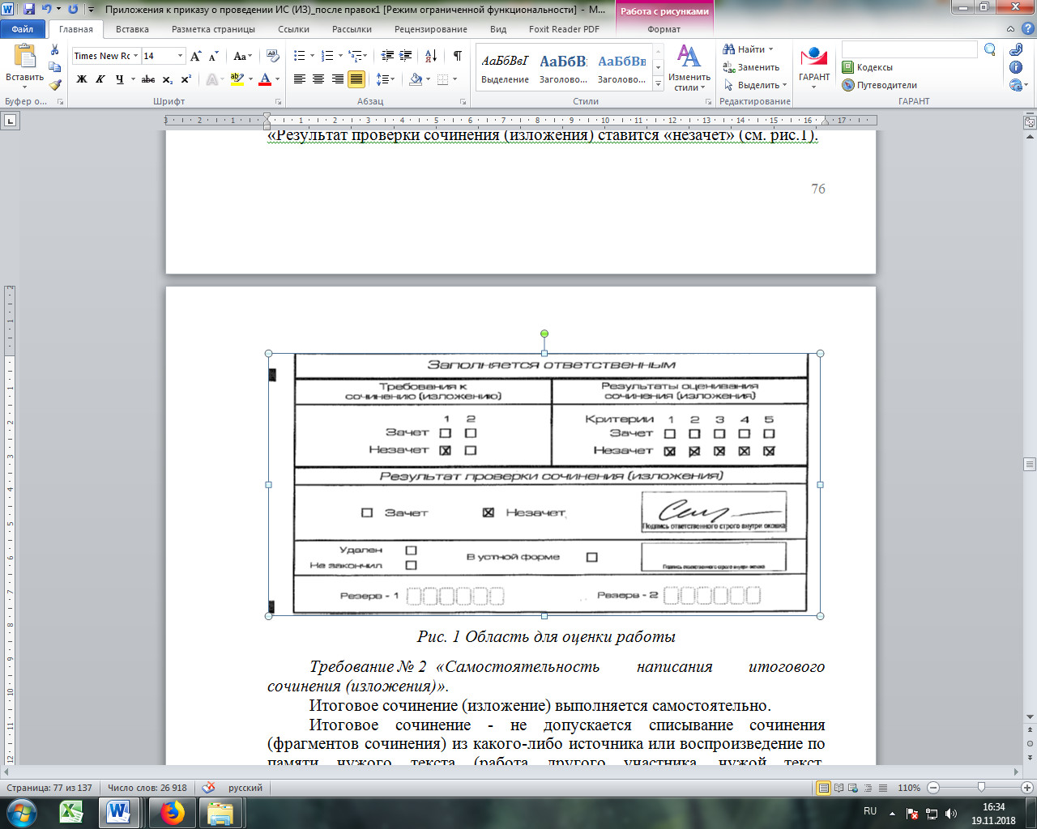

*Рис. 1 Область для оценки работы*

*Требование № 2 «Самостоятельность написания итогового сочинения (изложения)».*

Итоговое сочинение (изложение) выполняется самостоятельно.

Итоговое сочинение - не допускается списывание сочинения (фрагментов сочинения) из какого-либо источника или воспроизведение по памяти чужого текста (работа другого участника, чужой текст, опубликованный в бумажном и (или) электронном виде, и др.). Допускается прямое или косвенное цитирование с обязательной ссылкой на источник (ссылка дается в свободной форме). Объем цитирования не должен превышать объем собственного текста участника.

Итоговое изложение - не допускается списывания списывание изложения из какого-либо источника (работа другого участника, исходный текст и др.).

Если итоговое сочинение (изложение) признано несамостоятельным, то выставляется «незачет» за невыполнение требования № 2 и «незачет» за всю работу в целом (такие итоговые сочинения (изложения) не проверяются по критериями оценивания).

Эксперт выставляет «незачет» за невыполнение требования № 2. В клетки по всем критериям оценивания выставляется «незачет». В поле «Результат проверки сочинения (изложения)» ставится «незачет».

Если итоговое сочинение (изложение) соответствует требованию № 1 и требованию № 2, то эксперт выставляет «зачет» за выполнение требования № 1 и требования № 2. Указанное итоговое сочинение (изложение) оценивается по критериям.

**Заполнение поля «Результаты оценивания сочинения (изложения)»**

Для каждого критерия должно быть помечено только одно поле: либо «зачет», либо «незачет».

Если за итоговое сочинение (изложение) по критерию № 1 выставлен «незачет», то итоговое сочинение (изложение) по критериям № 2- № 5 не проверяется. В клетки по всем критериям оценивания выставляется «незачет».

Если за итоговое сочинение (изложение) по критерию № 1 выставлен «зачет», а по критерию № 2 выставлен «незачет», то итоговое сочинение (изложение) по критериям № 3- № 5 не проверяется. В клетки по критериям оценивания № 3- № 5 выставляется «незачет».

Во всех остальных случаях итоговое сочинение (изложение) проверяется по всем пяти критериям и оценивается по системе «зачет»/«незачет» (например, нельзя не проверять работу по критериям К4 и К5, если выпускник получил зачет на основании зачетов по критериям К1, К2, К3) (см. рис.2).

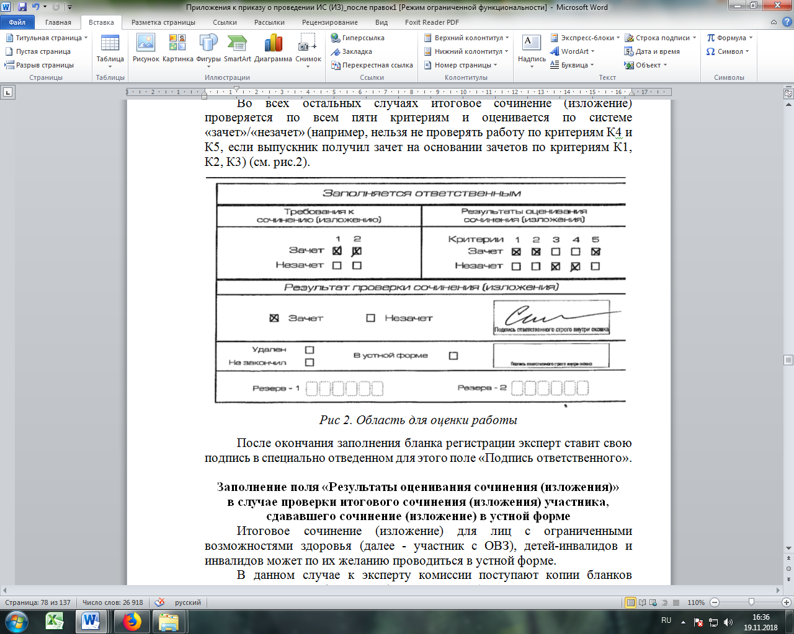

*Рис 2. Область для оценки работы*

После окончания заполнения бланка регистрации эксперт ставит свою подпись в специально отведенном для этого поле «Подпись ответственного».

**Заполнение поля «Результаты оценивания сочинения (изложения)»**

**в случае проверки итогового сочинения (изложения) участника, сдававшего сочинение (изложение) в устной форме**

Итоговое сочинение (изложение) для лиц с ограниченными возможностями здоровья (далее - участник с ОВЗ), детей-инвалидов и инвалидов может по их желанию проводиться в устной форме.

В данном случае к эксперту комиссии поступают копии бланков итогового сочинения (изложения) с внесенной в бланк регистрации отметкой «Х» в поле «В устной форме», подтвержденной подписью члена комиссии по проведению итогового сочинения (изложения).

В таком случае оценивание итогового сочинения (изложения) участников с ОВЗ, детей-инвалидов и инвалидов проводится по двум установленным требованиям «Объем итогового сочинения (изложения)» и «Самостоятельность написания итогового сочинения (изложения)».

*Итоговое сочинение (изложение) оценивается по критериям.*

Для получения «зачета» за итоговое сочинение (изложение) необходимо получить «зачет» по критериям № 1 и № 2, а также дополнительно «зачет» по одному из критериев № 3- № 4. Такое итоговое сочинение (изложение) по критерию № 5 не проверяется и отметки в соответствующие поля «Критерия 5» не вносятся (остаются пустыми) (см. рис. 3).

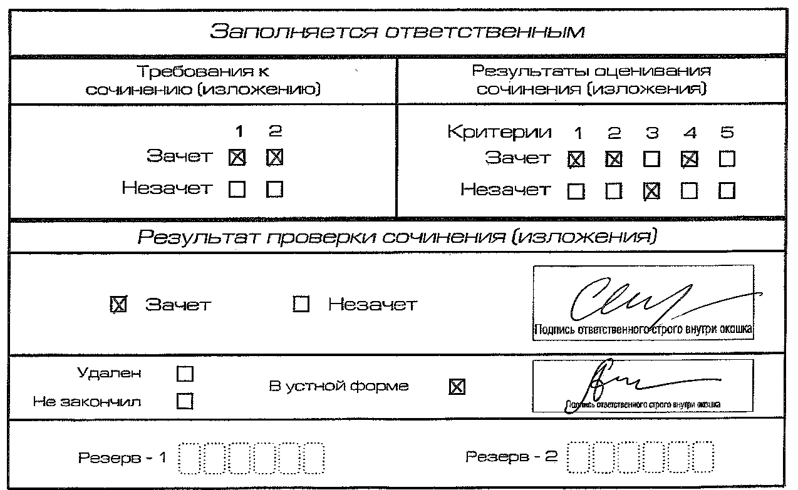

*Рис. 3. Область для оценки работы в устной форме*

После окончания заполнения бланка регистрации эксперт ставит свою подпись в специально отведенном для этого поле «Подпись ответственного».

Приложение № 7 к приказу

министерства образования

Саратовской области

от 27.11.2018 № 2390

**Инструкция общественного наблюдателя   
при проведении итогового сочинения (изложения)**

Настоящая инструкция разработана для лиц, желающих осуществлять наблюдение за процедурой проведения итогового сочинения (изложения) в качестве общественных наблюдателей при проведении итогового сочинения (изложения) в организации, определенной местом проведения итогового сочинения (изложения).

Инструкция разработана на основе инструктивных и методических документов по подготовке и проведению итогового сочинения (изложения), предоставленных Федеральной службой по надзору в сфере образования и науки (далее – Рособрнадзор).

Общественным наблюдателем имеет право быть любой совершеннолетний гражданин Российской Федерации, за исключением работников организации, определенной местом проведения итогового сочинения (изложения), родителей (законных представителей) участников итогового сочинения (изложения).

**Общие положения**

В целях обеспечения соблюдения порядка проведения итогового сочинения (изложения) предоставляется право:

при предъявлении документа, удостоверяющего личность, присутствовать на всех этапах проведения итогового сочинения (изложения);

направлять информацию о нарушениях, выявленных при проведении итогового сочинения (изложения), в министерство образования Саратовской области, комитет по государственному контролю и надзору в сфере образования министерства образования Саратовской области, органы местного самоуправления, осуществляющие управление в сфере образования.

Общественные наблюдатели наделены рядом полномочий и обязанностей, часть из которых представлена в данной инструкции.

Общественный наблюдатель должен заблаговременно ознакомиться с порядком проведения итогового сочинения (изложения) (далее – Порядок), с правами и обязанностями общественного наблюдателя.

Лица, с которыми общественный наблюдатель взаимодействует при решении вопросов, связанных с проведением итогового сочинения (изложения) на всех этапах:

члены комиссии по проведению итогового сочинения (изложения);

руководитель мета проведения итогового сочинения (изложения);

должностные лица Рособрнадзора, министерства образования и (или) комитета по государственному контролю и надзору в сфере образования министерства образования (при наличии).

Общественный наблюдатель может свободно перемещаться по кабинетам организации. При этом в одном кабинете может находиться не более одного общественного наблюдателя. Общественный наблюдатель не может вмешиваться в работу и создавать помехи членам комиссии по проведению итогового сочинения (изложения) (по выполнению своих обязанностей) и участникам итогового сочинения (изложения).

Общественный наблюдатель должен соблюдать Порядок на всех этапах его проведения. За нарушение Порядка общественный наблюдатель будет удален руководителем места проведения итогового сочинения (изложения).

**Этап подготовки к проведению итогового сочинения (изложения)**

На входе в организацию, определенную местом проведения итогового сочинения (изложения), общественный наблюдатель предъявляет документ, удостоверяющий личность.

Общественный наблюдатель должен прибыть в ППЭ не позднее чем за 30 минут до начала проведения итогового сочинения (изложения), зарегистрироваться у руководителя места проведения итогового сочинения (изложения) и получить информацию о распределении по учебным кабинетам.

Общественным наблюдателям запрещено оказывать содействие участникам итогового сочинения (изложения), в том числе передавать им средства связи, электронно-вычислительную технику, фото-, аудио- и видеоаппаратуру, справочные материалы, письменные заметки и иные средства хранения и передачи информации, а также пользоваться средствами связи за пределами кабинета руководителя места проведения итогового сочинения (изложения).

Общественный наблюдатель до начала проведения экзамена должен получить у руководителя организации форму ИС-10 «Акт общественного наблюдения за проведением итогового сочинения (изложения)».

В случае присутствия нескольких общественных наблюдателей им рекомендуется до начала проведения итогового сочинения (изложения) составить план присутствия в учебных кабинетах с указанием времени нахождения в них. Это позволит исключить нарушения, связанные с присутствием в кабинете более одного общественного наблюдателя.

До начала проведения итогового сочинения (изложения) общественный наблюдатель должен обратить внимание на следующее.

Место проведения итогового сочинения (изложения) должно быть оборудовано функционирующим стационарным и (или) переносным металлоискателем.

Кабинеты и помещение руководителя должны быть оборудованы системами видеонаблюдения в режиме оффлайн, средствами подавления сигналов подвижной связи (при наличии соответствующего разрешения).

В кабинете должны быть подготовлены:

функционирующие часы, находящиеся в поле зрения участников; рабочие места для участников итогового сочинения (изложения);

подготовлены места для организатора и общественного наблюдателя;

в достаточном количестве имеются орфографические словари для участников итогового сочинения и орфографические и толковые словари для участников итогового изложения.

Помещение руководителя должно быть оборудовано телефонной связью, принтером, техническим оборудованием для проведения копирования (сканирования), персональным компьютером с выходом в сеть «Интернет» для получения комплектов тем итогового сочинения/текстов изложений.

В день проведения итогового сочинения (изложения) в месте проведения итогового сочинения (изложения) присутствуют:

члены комиссии по проведению итогового сочинения (изложения);

технический специалист, входящий в состав комиссии по проведению итогового сочинения (изложения);

ассистенты для участников с ограниченными возможностями здоровья, детей-инвалидов и инвалидов (при необходимости);

дежурные из числа членов комиссии по проведению итогового сочинения (изложения), участвующие в организации итогового сочинения (изложения) вне учебных кабинетов;

медицинские работники.

В день проведения итогового сочинения (изложения) в местах проведения итогового сочинения (изложения) также могут присутствовать:

представители средств массовой информации;

должностные лица Рособрнадзора, министерства образования и (или) комитета по государственному контролю и надзору в сфере образования министерства образования.

**Этап проведения итогового сочинения (изложения)**

До начала итогового сочинения (изложения) руководитель организации распределяет участников по учебным кабинетам в произвольном порядке (форма ИС-04 «Список участников итогового сочинения (изложения) в ОО (месте проведения»).

Вход участников итогового сочинения (изложения) начинается с 09.00 по местному времени. Участники итогового сочинения (изложения) рассаживаются за рабочие столы в учебном кабинете в произвольном порядке (по одному человеку за рабочий стол).

Во время проведения итогового сочинения (изложения) в кабинете должны присутствовать не менее двух членов комиссии по проведению итогового сочинения (изложения).

Итоговое сочинение (изложение) начинается в 10.00 по местному времени.

Если участник итогового сочинения (изложения) опоздал, он допускается к написанию итогового сочинения (изложения), при этом время окончания написания итогового сочинения (изложения) не продлевается. Повторный общий инструктаж для опоздавших участников не проводится. Члены комиссии по проведению сочинения (изложения) предоставляют необходимую информацию для заполнения регистрационных полей бланков сочинения (изложения).

До начала итогового сочинения (изложения) члены комиссии по проведению итогового сочинения (изложения) должны провести инструктаж участников итогового сочинения (изложения). Инструктаж состоит из двух частей. Первая часть инструктажа проводится до 10.00 по местному времени, вторая часть инструктажа начинается не ранее 10.00 по местному времени.

Во время проведения первой части инструктажа члены комиссии по проведению итогового сочинения (изложения) в обязательном порядке должны проинформировать участников:

о порядке проведения итогового сочинения (изложения);

о случаях удаления с итогового сочинения (изложения);

о продолжительности написания итогового сочинения (изложения);

о времени и месте ознакомления с результатами итогового сочинения (изложения);

о том, что записи на черновиках не обрабатываются и не проверяются.

По окончании проведения первой части инструктажа члены комиссии по проведению итогового сочинения (изложения) выдают участникам итогового сочинения (изложения):

бланк регистрации;

бланк записи;

черновики, не менее двух листов формата А-4 с поставленным в верхнем левом углу угловым штампом образовательной организации;

орфографические словари для участников итогового сочинения;

орфографические и толковые словари для участников итогового изложения;

инструкции для каждого участника итогового сочинения (изложения).

Не ранее 09.45 по местному времени член комиссии по проведению итогового сочинения (изложения) принимает у руководителя места проведения итогового сочинения (изложения) темы сочинения (тексты для изложения). Темы сочинения могут быть распечатаны на каждого участника или размещены на доске (информационном стенде), текст для изложения выдается члену комиссии по проведению итогового сочинения (изложения) для прочтения участникам итогового изложения.

При проведении второй части инструктажа члены комиссии по проведению итогового сочинения (изложения) должны ознакомить участников итогового сочинения (изложения) с темами итогового сочинения (текстами для изложения).

Далее по указанию членов комиссии по проведению итогового сочинения (изложения) участники итогового сочинения (изложения) заполняют регистрационные поля бланков, указывают номер темы итогового сочинения (текста для изложения). В бланке записи участники итогового сочинения (изложения) должны указать название выбранной ими темы сочинения (текста для изложения).

Члены комиссии по проведению итогового сочинения (изложения) должны проверить правильность заполнения участниками итогового сочинения (изложения) регистрационных полей бланков, а также проверяют бланк регистрации и бланки записи каждого участника итогового сочинения (изложения) на корректность вписанного участником итогового сочинения (изложения) кода работы (код работы должен совпадать с кодом работы на бланке регистрации), номера темы итогового сочинения (текса для изложения).

После проведения второй части инструктажа члены комиссии по проведению итогового сочинения (изложения) объявляют начало, продолжительность и время окончания написания итогового сочинения (изложения) и фиксируют их на доске (информационном стенде), после чего участники итогового сочинения (изложения) приступают к написанию итогового сочинения (изложения).

В случае нехватки места в бланке записи для написания итогового сочинения (изложения) по запросу участника итогового сочинения (изложения) члены комиссии по проведению итогового сочинения (изложения) выдают ему еще один бланк записи дополнительно (далее - дополнительный бланк записи). По мере необходимости участникам итогового сочинения (изложения) выдаются черновики.

Во время написания итогового сочинения (изложения) участниками члены комиссии по проведению итогового сочинения (изложения) должны следить за порядком в кабинете.

При выходе из кабинета участники итогового сочинения (изложения) должны оставить бланки итогового сочинения (изложения) и черновики на рабочем столе, а член комиссии по проведению итогового сочинения (изложения) должен проверить комплектность оставленных материалов.

**Требования к соблюдению порядка проведения итогового сочинения (изложения).**

Во время проведения итогового сочинения (изложения) участникам итогового сочинения (изложения) запрещено иметь при себе средства связи, фото-, аудио- и видеоаппаратуру, справочные материалы, письменные заметки и иные средства хранения и передачи информации, собственные орфографические и (или) толковые словари. Участникам итогового сочинения (изложения) также запрещается пользоваться текстами литературного материала (художественные произведения, дневники, мемуары, публицистика, другие литературные источники).

Участники итогового сочинения (изложения), нарушившие установленные требования, удаляются с итогового сочинения (изложения) руководителем организации и (или) членом комиссии по проведению итогового сочинения (изложения).

В случае если участник итогового сочинения (изложения) по состоянию здоровья или другим объективным причинам не может завершить написание итогового сочинения (изложения), он может покинуть место проведения итогового сочинения (изложения). Член комиссии по проведению итогового сочинения (изложения) должен заполнить форму ИС-08 «Акт о досрочном завершении написания итогового сочинения (изложения) по уважительным причинам», внести соответствующую отметку в форму ИС-05 «Ведомость проведения итогового сочинения (изложения) в учебном кабинете ОО (месте проведения)», а участник итогового сочинения (изложения) должен поставить свою подпись в указанной форме. В бланке регистрации указанного участника необходимо внести отметку «X» в поле «Не закончил» для учета при организации проверки, а также для последующего допуска данного участника к повторной сдаче итогового сочинения (изложения). Внесение отметки в поле «Не закончил» член комиссии по проведению итогового сочинения (изложения) должен подтвердить своей подписью.

В случае если участник итогового сочинения (изложения) удален за нарушение порядка проведения итогового сочинения (изложения) руководитель организации или член комиссии по проведению итогового сочинения (изложения) должны заполнить форму ИС-09 «Акт об удалении участника итогового сочинения (изложения)», член комиссии по проведению итогового сочинения (изложения) должен вносит соответствующую отметку в форму ИС-05 «Ведомость проведения итогового сочинения (изложения) в учебном кабинете ОО (месте проведения)», а участник итогового сочинения (изложения) должен поставить свою подпись в указанной форме. В бланке регистрации указанного участника итогового сочинения (изложения) необходимо внести отметку «X» в поле «Удален». Внесение отметки в поле «Удален» член комиссии по проведению итогового сочинения (изложения) должен подтвердить своей подписью.

**Этап завершения проведения итогового сочинения (изложения)**

Общественным наблюдателям необходимо обратить внимание на следующее.

Члены комиссии по проведению итогового сочинения (изложения) должны:

за 30 минут и за 5 минут до окончания итогового сочинения (изложения) объявить участникам итогового сочинения (изложения) о скором завершении написания итогового сочинения (изложения) и о необходимости перенести написанное сочинение (изложение) из черновиков в бланки записи;

по истечении установленного времени завершения итогового сочинения (изложения) объявить об окончании выполнения итогового сочинения (изложения) и собрать у участников итогового сочинения (изложения) бланки регистрации, бланки записи (дополнительные бланки записи), черновики;

проверить бланк регистрации и бланки записи (дополнительные бланки записи) каждого участника итогового сочинения (изложения) на корректность вписанного участником кода работы (код работы должен совпадать с кодом работы на бланке регистрации), номера темы итогового сочинения (текса для изложения);

поставить знак «Z» черной гелевой ручкой на полях бланков записи, оставшихся незаполненными (в том числе и на его оборотной стороне), а также в выданных дополнительных бланках записи;

заполнить в бланках регистрации участников итогового сочинения (изложения) поле «Количество бланков записи». В указанное поле вписывается то количество бланков записи, включая дополнительные бланки записи (в случае если такие выдавались по запросу участника), которое было использовано участником;

заполнить форму ИС-05 «Ведомость проведения итогового сочинения (изложения) в учебном кабинете ОО (месте проведения)». В свою очередь, участник итогового сочинения (изложения) проверяет данные, внесенные в ведомость, подтверждая их личной подписью;

заполнить отчетные формы, используемые во время проведения итогового сочинения (изложения);

сформировать индивидуальные комплекты участников итогового сочинения (изложения) (далее - ИК), вложить их в отдельный файл последовательно бланк регистрации и бланки записи участника итогового сочинения (изложения), включая дополнительные бланки записи (если участник их использовал), упаковать их в возвратные доставочные пакеты (далее - ВДП);

передать ВДП с ИК и ВДП с черновиками, а также отчетные формы, используемые во время проведения итогового сочинения (изложения), руководителю организации.

Руководитель организации должен передать ВДП с ИК участников итогового сочинения (изложения) техническому специалисту для копирования (сканирования). ВДП с черновиками складываются отдельно (они не проверяются и остаются в месте проведения итогового сочинения (изложения)).

Технический специалист должен провести копирование (сканирование) регистрационных бланков, бланков записи (дополнительных бланков записи) участников итогового сочинения (изложения).

Копирование бланков записи итогового сочинения (изложения) с внесенной в бланк регистрации отметкой «X» в поле «Не закончил» («Удален»), и подтвержденной подписью члена комиссии по проведению итогового сочинения (изложения), не производится, проверка таких сочинений (изложений) не осуществляется.

После копирования технический специалист должен передать оригиналы и копии бланков регистрации и бланков записи (дополнительных бланков записи) участников итогового сочинения (изложения) руководителю места проведения итогового сочинения (изложения).

Руководитель организации формирует ВДП с оригиналами и копиями бланков регистрации и бланков записи (дополнительных бланков записи) участников итогового сочинения (изложения) и передает их лицу, ответственному на муниципальном уровне за приём и передачу бланков итогового сочинения (изложения).

По окончании итогового сочинения (изложения) общественный наблюдатель заполняет форму ИС-10 «Акт общественного наблюдения за проведением итогового сочинения (изложения)» и передает её руководителю места проведения итогового сочинения (изложения).

Приложение № 8 к приказу

министерства образования

Саратовской области

от 27.11.2018 № 2390

## Правила заполнения бланков регистрации и бланков записи итогового сочинения (изложения)

Настоящие правила предназначены для участников итогового сочинения (изложения) и членов комиссии образовательной организации и (или) мест проведения итогового сочинения (изложения), осуществляющих инструктаж участников итогового сочинения (изложения) в день проведения сочинения (изложения).

Участники итогового сочинения (изложения) выполняют сочинение (изложение) на черно-белых [бланках регистрации](http://www.rustest.ru/img/ege/ege2008-blank-r.jpg) и бланках записи (в том числе дополнительных бланках записи в случае если такие бланки выдавались участникам по запросу) формата А 4.

При заполнении бланков итогового сочинения (изложения) необходимо точно соблюдать настоящие правила, так как информация, внесенная в бланки, сканируется и обрабатывается с использованием специализированных аппаратно-программных средств.

**Основные правила заполнения бланков итогового сочинения (изложения)**

Все бланки сочинения (изложения) заполняются гелевыми, капиллярными ручками с чернилами черного цвета.

Участник должен изображать каждую цифру и букву во всех заполняемых полях бланка регистрации и верхней части бланка записи, тщательно копируя образец ее написания из строки с образцами написания символов, расположенной в верхней части бланка регистрации. Небрежное написание символов может привести к тому, что при автоматизированной обработке символ может быть распознан неправильно.

Каждое поле в бланках заполняется, начиная с первой позиции (в том числе и поля для занесения фамилии, имени и отчества участника).

Если участник не имеет информации для заполнения какого-то конкретного поля, он должен оставить это поле пустым (не делать прочерков).

*Категорически запрещается:*

делать в полях бланков, вне полей бланков какие-либо записи и (или) пометки, не относящиеся к содержанию полей бланков;

использовать для заполнения бланков цветные ручки вместо гелевой или капиллярной черной ручки, карандаш (даже для черновых записей на бланках), средства для исправления внесенной в бланки информации («замазку», «ластик» и др.).

**Заполнение бланка регистрации итогового сочинения (изложения)**

Бланк регистрации (рис. 1) состоит из трех частей – верхней, средней и нижней.

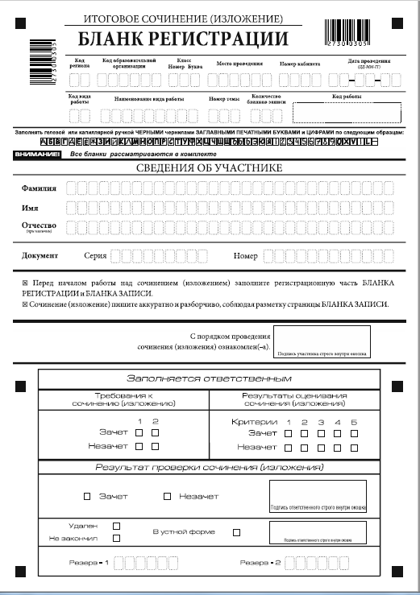

*Рис. 1. Бланк регистрации*

*В верхней части бланка регистрации (рис. 2) расположены:*

вертикальный и горизонтальный штрих-коды;

поля для рукописного занесения информации;

строка с образцами написания символов;

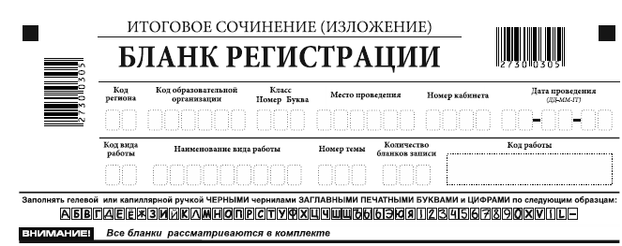

*Рис. 2. Верхняя часть бланка регистрации*

По указанию члена комиссии, осуществляющего инструктаж участников итогового сочинения (изложения), участником заполняются все поля верхней части бланка регистрации (см. табл. 1).

*Поле «Количество бланков записи»* заполняется членом комиссии по завершению итогового сочинения (изложения) по завершении итогового сочинения (изложения) в присутствии участника (в указанное поле вписывается то количество бланков записи, включая дополнительные бланки записи (в случае если такие выдавались по запросу участника), которое было использовано участником).

| Поля, заполняемые участником | Указания по заполнению |
| --- | --- |
| Код региона | 64 |
| Код образовательной организации | Код образовательной организации, в которой обучается участник, в соответствии с перечнем кодов, утвержденных министерством образования Саратовской области (участники итогового сочинения, участвующие в сочинении по желанию, вписывают код РЦОКО) |
| Класс: номер, буква | Информация о классе, в котором обучается выпускник (участники итогового сочинения, участвующие в сочинении по желанию, указанные поля не заполняют) |
| Место проведения | Код образовательной организации, в которой участник пишет сочинение (изложение) |
| Номер кабинета | Номер учебного кабинета, в котором проходит сочинение (изложение) |
| Дата проведения | Дата проведения сочинения (изложения) |
| Код вида работы | 20 – сочинение, 21 – изложение |
| Наименование вида работы | Указывается вид работы (сочинение или изложение) |
| Номер темы | Указывается в соответствии с выбранной темой |

*Таблица 1. Указание по заполнению полей верхней части бланка регистрации*

*В средней части бланка регистрации* (рис. 3) расположены поля для записи сведений об участнике.

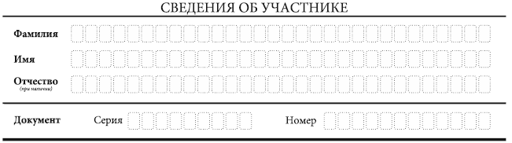

*Рис. 3. Сведения об участнике*

Поля средней части бланка регистрации заполняются участником самостоятельно (см. табл. 3).

| Поля, самостоятельно заполняемые участником | Указания по заполнению |
| --- | --- |
| Фамилия | Вносится информация из документа, удостоверяющего личность участника, в соответствии с законодательством Российской Федерации |
| Имя |
| Отчество |
| Документ | |
| Серия | Буквенные и цифровые значения указать строго в соответствии с данными, указанными в документе, удостоверяющем личность |
| Номер | Буквенные и цифровые значения указать строго в соответствии с данными, указанными в документе, удостоверяющем личность |

*Таблица 3. Указания по заполнению полей «Сведения об участнике»*

В средней части бланка регистрации также расположена краткая инструкция (рис. 4) по заполнению бланков и выполнении итогового сочинения (изложения) и поле для подписи участника.

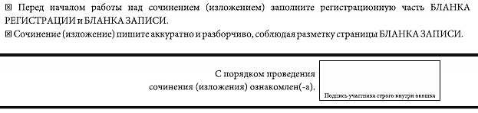

*Рис. 4. Краткая инструкция по заполнению бланков*

**Заполнение бланков записи**

Бланки записи, в том числе бланки записи, выданные дополнительно, предназначены для написания сочинения (изложения).

Комплект участника содержит два двусторонних бланка записи.

В верхней части бланка записи (рис. 5) расположены:

вертикальный и горизонтальный штрих-коды;

поля для заполнения участником;

поле «Лист №» заполняется членом комиссии в случае выдачи участнику дополнительного бланка записи;

поле «Код вида работы» формируется автоматизировано при печати бланков.

Информация для заполнения полей о коде региона, коде и названии работы, а также номере темы итогового сочинения (изложения) должна быть продублирована с бланка регистрации. «ФИО» участника заполняется прописью. В поле «ФИО участника» при нехватке места участник может внести только фамилию и инициалы.

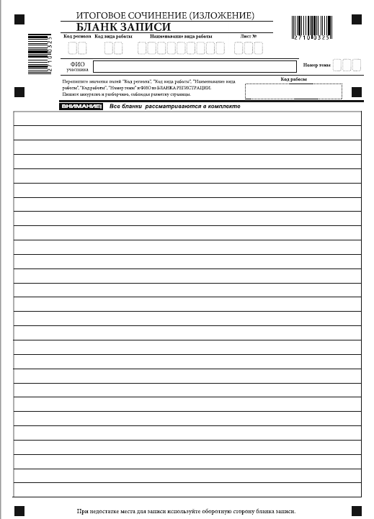

*Рис. 5. Бланк записи*

При недостатке места для ответов на лицевой стороне бланка записи участник может продолжить запись на оборотной стороне бланка (рис. 6), сделав внизу лицевой стороны запись «смотри на обороте».

Для удобства все страницы бланка записи пронумерованы и разлинованы пунктирными линиями.



*Рис.6. Оборотная сторона бланка записи*

При недостатке места для оформления итогового сочинения (изложения) на основном бланке записи участник может продолжить записи на дополнительном бланке записи, выдаваемом членом комиссии по проведению итогового сочинения (изложения) по запросу участника в случае, когда на основном бланке записи (включая его оборотную сторону) не осталось места.. В случае заполнения дополнительного бланка записи при незаполненном основном бланке записи, сочинение, написанное в дополнительный бланк записи, оцениваться не будет.

Дополнительный бланк записи выдается членом комиссии по проведению итогового сочинения (изложения) по требованию участника в случае нехватки места.

Приложение № 9 к приказу министерства образования

Саратовской области

от 27.11.2018 № 2390

**Технический регламент проведения итогового сочинения (изложения)**

Настоящий технический регламент проведения итогового сочинения (изложения) содержит описание:

архитектуру и состав программного обеспечения на региональном, муниципальном уровнях и уровне образовательных организаций;

требования к программно-аппаратному обеспечению на региональном, муниципальном уровнях и уровне образовательных организаций;

материально-техническое оснащение на региональном, муниципальном уровнях и уровне образовательных организаций.

1. **Архитектура и состав программного обеспечения**

Схема программного обеспечения (далее – ПО), используемого для проведения итогового сочинения (изложения), приведена на рисунке 1. На схеме приведены только новые или значительно модернизированные по сравнению со стандартной технологией проведения единого государственного экзамена модули и подсистемы.



Рисунок 2 – Архитектура и состав ПО

**2. Требования к техническому и программному оснащению рабочих станций**

*2.1. Региональный уровень.*

В таблице 2.1 приведены требования к оборудованию, которое должно входить в состав рабочей станции регионального уровня.

| Компонент | Конфигурация |
| --- | --- |
| Рабочая станция в РЦОКО | Наличие стабильного канала связи с выходом в Интернет.  Рабочая станция должна иметь устройство резервного копирования: внешний интерфейс: USB 2.0.  Дополнительных специальных требований к рабочей станции не предъявляется. |
| Лазерный принтер | Формат: А4:  Скорость черно-белой печати (обычный режим, A4): 30 стр./мин.  Качество черно-белой печати (режим наилучшего качества) не менее 600 x 600 точек на дюйм.  Технология печати: Лазерная |
| Сканер | Режим отсечения красного цвета.  TWAIN-совместимый сканер.  Область сканирования: А4.  Сканирование с разрешением 300 dpi |
| Ксерокс | Специальных требований не предъявляется |

*Таблица 2.1 – Требования к рабочей станции на региональном уровне*

В таблице 2.2 приведены требования к аппаратному обеспечению рабочей станции на региональном уровне.

| Компонент | Конфигурация |
| --- | --- |
| Центральный процессор | Рекомендуется: Intel Pentium 4 2,4 ГГц, но не менее рекомендуемого для установленной ОС |
| Оперативная память | Рекомендуемая: 2 Gb.  Минимальная: 1 Gb |
| Дисковая подсистема | SATA (IDE), свободного места не менее 10 Gb |
| Внешние интерфейсы и накопители | Устройство резервного копирования: ATAPI CD-RW.  Внешний интерфейс: USB 2.0 |
| Видеоадаптер | Встроен в чипсет материнской платы, производительность не менее рекомендуемой для установленной ОС |
| Клавиатура | Присутствует |
| Мышь | Присутствует |
| Монитор | SVGA разрешение не менее 1024px по горизонтали.  Рекомендуемое разрешение: 1280x1024 |
| Сетевая плата | Ethernet 10/100 Мбит |

*Таблица 2.2 – Требования к аппаратному обеспечению рабочей станции на региональном уровне*

В таблице 2.3 приведены требования к конфигурации программного обеспечения рабочей станции на региональном уровне.

| Компонент | Конфигурация |
| --- | --- |
| Серверная операционная система | Серверная ОС семейства Windows не ниже Server 2000 SP4.  Для WindowsServer 2000 SP4 должно быть установлено обновление безопасности (Security Updatefor Microsoft Windows KB 835732, соответствующего языка ОС) |
| СУБД | Microsoft SQL Server 2008 Enterprise Edition |
| Операционная система | Windows XP service pack 3 и выше |
| Дополнительное ПО | Microsoft .NET Framework 3.5 и выше |
| Интернет браузер | Любой из браузеров:  Mozilla Firefox, версия не ниже 3,  Google Chrome, версия не ниже 18,  Opera, версия не ниже 12,  Microsoft Internet Explorer, версия не ниже 8 |
| ПО для сканирования | Специализированное ПО, обеспечивающее сканирование бланков итоговых сочинений |
| ПО для распознавания | Специализированное ПО, обеспечивающее распознавание изображений бланков итоговых сочинений |
| ПО для верификации | Специализированное ПО, для проверки и коррекции результатов распознавания изображений бланков итоговых сочинений |

*Таблица 2.3 - Требования к конфигурации программного обеспечения рабочей станции на региональном уровне*

*2.2. Муниципальный уровень.*

В таблице 2.4 приведены требования к оборудованию, которое должно входить в состав рабочей станции на муниципальном уровне.

| Компонент | Конфигурация |
| --- | --- |
| Рабочая станция на муниципальном уровне | Наличие стабильного канала связи с выходом в Интернет.  Рабочая станция должна иметь устройство резервного копирования: внешний интерфейс: USB 2.0.  Дополнительных специальных требований к рабочей станции не предъявляется |
| Лазерный принтер | Формат: А4:  Скорость черно-белой печати (обычный режим, A4): 30 стр./мин.  Качество черно-белой печати (режим наилучшего качества) не менее 600 x 600 точек на дюйм. Технология печати: Лазерная |
| Сканер | Режим отсечения красного цвета  TWAIN-совместимый сканер  Область сканирования: А4  Сканирование с разрешением 300 dpi |
| Ксерокс | Специальных требований не предъявляется |

*Таблица 2.4 – Требования к оборудованию рабочей станции на муниципальном уровне*

В таблице 2.5 приведены требования к аппаратному обеспечению на муниципальном уровне.

| Компонент | Конфигурация |
| --- | --- |
| Центральный процессор | Рекомендуется: Intel Pentium 4 2,4 ГГц, но не менее рекомендуемого для установленной ОС. |
| Оперативная память | Рекомендуемая: 2 Gb. Минимальная: 1 Gb |
| Дисковая подсистема | SATA (IDE), свободного места не менее 1 Gb |
| Внешние интерфейсы и накопители | Устройство резервного копирования: ATAPI CD-RW. Внешний интерфейс: USB 2.0 |
| Видеоадаптер | Встроен в чипсет материнской платы, производительность не менее рекомендуемой для установленной ОС. |
| Клавиатура | Присутствует |
| Мышь | Присутствует |
| Монитор | SVGA разрешение не менее 1024px по горизонтали. Рекомендуемое разрешение: 1280x1024 |
| Сетевая плата | Ethernet 10/100 Мбит |

*Таблица 2.5 - Требования к аппаратному обеспечению на муниципальном уровне*

В таблице 2.6 приведены требования к конфигурации программного обеспечения рабочей станции на муниципальном уровне.

| Компонент | Конфигурация |
| --- | --- |
| Операционная система | Windows XP service pack 3 и выше |
| Дополнительное ПО | Microsoft .NET Framework 3.5 и выше |
| Интернет браузер | Любой из браузеров:  Mozilla Firefox, версия не ниже 3,  Google Chrome, версия не ниже 18,  Opera, версия не ниже 12,  Microsoft Internet Explorer, версия не ниже 8 |
| ПО для сканирования | Специализированное ПО, обеспечивающее сканирование бланков итоговых сочинений |

*Таблица 2.6 - Требования к конфигурации программного обеспечения рабочей станции на муниципальном уровне*

*2.3. Уровень образовательных организаций.*

В таблице 2.7 приведены требования к оборудованию, которое должно входить в состав рабочей станции на уровне образовательных организаций.

| Компонент | Конфигурация |
| --- | --- |
| Рабочая станция на уровне образовательных организаций | Наличие стабильного канала связи с выходом в Интернет.  Рабочая станция должна иметь устройство резервного копирования: внешний интерфейс: USB 2.0.  Дополнительных специальных требований к рабочей станции не предъявляется |
| Лазерный принтер | Формат: А4:  Скорость черно-белой печати (обычный режим, A4): 30 стр./мин.  Качество черно-белой печати (режим наилучшего качества) не менее 600 x 600 точек на дюйм  Технология печати: лазерная |
| Сканер | Режим отсечения красного цвета  TWAIN-совместимый сканер  Область сканирования: А4  Сканирование с разрешением 300 dpi |
| Ксерокс | Специальных требований не предъявляется |

*Таблица 2.7 - Требования к оборудованию на рабочей станции уровня образовательных организаций*

В следующей таблице 2.8 приведены требования к аппаратному обеспечению рабочей станции на уровне образовательных организаций.

| Компонент | Конфигурация |
| --- | --- |
| Центральный процессор | Рекомендуется: Intel Pentium 4 2,4 ГГц, но не менее рекомендуемого для установленной ОС. |
| Оперативная память | Рекомендуемая: 2 Gb. Минимальная: 1 Gb |
| Дисковая подсистема | SATA (IDE), свободного места не менее 1 Gb |
| Внешние интерфейсы и накопители | Устройство резервного копирования: ATAPI CD-RW  Внешний интерфейс: USB 2.0 |
| Видеоадаптер | Встроен в чипсет материнской платы, производительность не менее рекомендуемой для установленной ОС. |
| Клавиатура | Присутствует |
| Мышь | Присутствует |
| Монитор | SVGA разрешение не менее 1024px по горизонтали.  Рекомендуемое разрешение: 1280x1024 |
| Сетевая плата | Ethernet 10/100 Мбит |
| Система бесперебойного питания (рекомендуется) | Выходная мощность, соответствующая потребляемой мощности подключённой рабочей станции.  Время работы при полной нагрузке не менее 15 мин. |

*Таблица 2.8 - Требования к аппаратному обеспечению рабочей станции на уровне образовательных организаций*

В таблице 2.9 приведены требования к конфигурации программного обеспечения на уровне образовательных организаций.

| Компонент | Конфигурация |
| --- | --- |
| Операционная система | Windows XP service pack 3 и выше |
| Дополнительное ПО | Microsoft .NET Framework 3.5 и  выше |
| Интернет браузер | Любой из браузеров:  Mozilla Firefox, версия не ниже 3,  Google Chrome, версия не ниже 18,  Opera, версия не ниже 12,  Microsoft Internet Explorer, версия не ниже 8 |
| ПО для сканирования | Специализированное ПО, обеспечивающее сканирование бланков итоговых сочинений |

*Таблица 2.9 - Требования к конфигурации программного обеспечения на уровне образовательных организаций*

**3. Требования к техническому и программному оснащению сервера публикации бланков**

В разделе указаны требования к техническому и программному оснащению сервера публикации бланков с учетом размещения на сервера бланков итогового сочинение (изложения).

Основным параметром, который определяет требования к серверу, является количество участников в регионе.

Основными критичными факторами являются:

* пропускная способность канала;
* скорость работы дисковой системы сервера.

В таблице 3.1 приведены требования к конфигурации сервера исходя из количества участников итогового сочинения (изложения) в регионе.

|  |  |  |  |
| --- | --- | --- | --- |
| Количество участников, тыс. чел. | 10 | 20 | 50 |
| Процессор | 4 ядра от 2 Ггц | | 8 ядер от 2 Ггц |
| RAM | от 8 Гб | | от 16 Гб |
| Пропускная способность канала | 100 Мбит/с | 200 Мбит/с | 500 Мбит/с |
| Жесткий диск: |  | | |
| Рекомендованный RAID | RAID-0  4 диска | RAID-0  8 дисков | RAID-0  10 дисков |
| Объем данных, ГБ | 200 | 400 | 1 000 |

*Таблица 3.1 - Требования к конфигурации сервера публикации бланков*

В таблице 3.2 приведены требования к системному программному обеспечению сервера и настройке сервера.

| **Параметр** | **Значение** |
| --- | --- |
| Операционная система | Windows 2003 Server, Windows 2008 Server с последними обновлениями |
| Web сервер | IIS 6.0+ |
| Поддерживаемые протоколы | http |
| Поддержка https | не требуется |
| Поддержка ftp | не требуется |
| Аутентификация и авторизация пользователей | нет |
| Анонимный доступ | да |
| Внешний статический IP адрес | да |
| Сервер СУБД | нет |

*Таблица 3.2 - Требования к системному программному обеспечению сервера и настройке сервера*

**4. Требования к материальному оснащению**

В целях обеспечения мест проведения итогового сочинения (изложения) бланками итогового сочинения (изложения) РЦОКО осуществляет тиражирование: бланков регистрации, бланков записи, дополнительных бланков записи. Копирование бланков итогового сочинения (изложения) при нехватке распечатанных бланков итогового сочинения (изложения) в местах проведения итогового сочинения (изложения) запрещено, так как все бланки имеют уникальный код работы и распечатываются посредством специализированного программного обеспечения. Для тиражирования бланков итогового сочинения (изложения) на региональном уровне должно быть подготовлено необходимое количество бумаги формата А4, определяемое из расчета 5 листов на каждого участника итогового сочинения (изложения).

*В целях проведения итогового сочинения на базе РЦОКО*, на региональном уровне должно быть подготовлено необходимое количество бумаги формата А4, определяемое из расчета:

не менее 5 листов на каждого участника итогового сочинения для копирования бланка регистрации и бланков записи (для осуществления проверки и оценивания итогового сочинения);

не менее 2 листов на каждого участника итогового сочинения для оформления черновиков. В верхнем левом углу ставится угловой штамп РЦОКО;

не менее 1 листа на каждого участника итогового сочинения для распечатки Инструкции для каждого участника итогового сочинения;

не менее 5 листов на кабинет для распечатки Инструкции для участника итогового сочинения, зачитываемой членом комиссии по проведению итогового сочинения (изложения) в учебном кабинете перед началом проведения итогового сочинения;

не менее 1 листа на кабинет для распечатки тем сочинений, либо не менее 1 листа на каждого участника итогового сочинения;

количество бумаги по количеству кабинетов, задействованных для проведения итогового сочинения, необходимое для распечатки отчетных форм и сопроводительных бланков.

В целях организованного проведения итогового сочинения (изложения)орган управления образованием принимает решение о тиражировании отчетных и сопроводительных форм, инструкций, сопроводительных бланков органом управления образованием или образовательной организацией.

При принятии решения тиражирования отчетных и сопроводительных форм, инструкций, сопроводительных бланков органом управления образованием - *на муниципальном уровне* должно быть подготовлено необходимое количество бумаги формата А4, определяемое из количества образовательных организаций и кабинетов, задействованных для проведения итогового сочинения или изложения.

При принятии решения тиражирования отчетных и сопроводительных форм, инструкций, сопроводительных бланков в образовательной организации - *на уровне образовательной организации* должно быть подготовлено необходимое количество бумаги формата А4, определяемое из расчета:

не менее 5 листов на каждого участника итогового сочинения (изложения) для копирования бланка регистрации и бланков записи (для осуществления проверки и оценивания итогового сочинения (изложения);

не менее 2 листов на каждого участника итогового сочинения (изложения) для оформления черновиков. В верхнем левом углу ставится угловой штамп образовательной организации;

не менее 1 листа на каждого участника итогового сочинения (изложения) для распечатки Инструкции для каждого участника итогового сочинения (изложения);

не менее 5 листов на кабинет для распечатки Инструкции для участника итогового сочинения (изложения), зачитываемой членом комиссии по проведению итогового сочинения (изложения) в учебном кабинете перед началом проведения итогового сочинения (изложения);

не менее 1 листа на кабинет для распечатки тем сочинений, либо не менее 1 листа на каждого участника итогового сочинения;

не менее 1 листа на кабинет для распечатки текста изложения;

не менее 1 листа на каждого участника итогового изложения с ограниченными возможность здоровья, детей-инвалидов и инвалидов для распечатки текста изложения;

количество бумаги необходимое для распечатки отчетных и сопроводительных форм, а также сопроводительных бланков по количеству кабинетов, задействованных для проведения итогового сочинения (изложения).

В целях осуществления проверки и оценивании итогового сочинения (изложения) экспертные муниципальные комиссии обеспечиваются необходимыми техническими средствами (ксерокс, сканер, компьютер с возможностью выхода в Интернет, а также с установленными на него специализированными программами, позволяющими автоматически проверять тексты на наличие заимствований, и др.).

Приложение № 10 к приказу министерства образования Саратовской области

от 27.11.2018 № 2390

**Сборник отчетных форм и сопроводительных бланков**

**для проведения итогового сочинения (изложения)**

**Сводный реестр отчетных форм и сопроводительных бланков для проведения итогового сочинения (изложения)**

| № | Код | Наименование | Ответственный за заполнение |
| --- | --- | --- | --- |
|  | ИС-01 | Списки распределения участников по образовательным организациям (местам проведения) | Автоматизированное заполнение |
|  | ИС-02 | Прикрепление образовательной организации регистрации к образовательной организации проведения | Автоматизированное заполнение |
|  | ИС-04 | Список участников итогового сочинения (изложения) в образовательной организации (месте проведения) | Руководитель учреждения |
|  | ИС-05 | Ведомость проведения итогового сочинения (изложения) в учебном кабинете образовательной организации (месте проведения) | Члены комиссии по проведению итогового сочинения (изложения) |
|  | ИС-06 | Протокол проверки итогового сочинения (изложения) | Члены комиссии по проверке работ участников итогового сочинения (изложения) |
|  | ИС-06-01 | Протокол повторной проверки итогового сочинения (изложения) | Члены комиссии по проверке работ участников итогового сочинения (изложения) |
|  | ИС-07 | Ведомость коррекции персональных данных участников итогового сочинения (изложения) | Члены комиссии по проведению итогового сочинения (изложения) |
|  | ИС-08 | Акт о досрочном завершении написания итогового сочинения (изложения) по уважительным причинам | Руководитель учреждения  Медицинский работник  Члены комиссии по проведению итогового сочинения (изложения) |
|  | ИС-09 | Акт об удалении участника итогового сочинения (изложения) | Руководитель учреждения  Члены комиссии по проведению итогового сочинения (изложения) |
|  | ИС-10 | Акт общественного наблюдателя при проведении итогового сочинения (изложения) | Общественный наблюдатель |
|  | СБ-01 | Сопроводительный бланк на доставочный пакет с бланками итогового сочинения (изложения) кабинета | Муниципальный координатор |
|  | СБ-02 | Сопроводительный бланк на доставочный пакет с бланками итогового сочинения (изложения) образовательной организации | Муниципальный координатор |
|  | СБ-03 | Сопроводительный бланк на возвратный доставочный пакет с бланками итогового сочинения (изложения) кабинета | Члены комиссии по проведению итогового сочинения (изложения) |
|  | СБ-04 | Сопроводительный бланк на возвратный доставочный пакет с бланками итогового сочинения (изложения) образовательной организации | Руководитель учреждения |
|  | СБ-05О | Сопроводительный бланк на возвратный доставочный пакет с оцененными бланками итогового сочинения (изложения) кабинета | Муниципальный координатор |
|  | СБ-06О | Сопроводительный бланк на возвратный доставочный пакет с оцененными бланками итогового сочинения (изложения) образовательной организации | Муниципальный координатор |
|  | СБ-07 | Сопроводительный бланк на возвратный доставочный пакет с черновиками и иными материалами итогового сочинения (изложения) кабинета | Члены комиссии по проведению итогового сочинения (изложения) |
|  | 1А | Акт об уничтожении материалов итогового сочинения (изложения) | Руководитель учреждения  Члены комиссии по проведению итогового сочинения изложения) |

|  |  |  |  |  |  |  |
| --- | --- | --- | --- | --- | --- | --- |
|  | **Списки распределения участников по ОО (местам проведения)** | | | | Код формы: ИС - 01 | |
|  | | | | | | |
|  | Этап: Дата проведения:  Вид работы:  Отчет сформирован: | | | |  | |
|  | | | | | | |
|  | ФИО участника | Класс | Код ОО (место проведения) | Наименование ОО (место проведения) | Адрес ОО (место проведения) |  |
|  | 1 | 2 | 3 | 4 | 5 |  |
|  |  |  |  |  |  |  |
|  |  |  |  |  |  |  |
|  |  |  |  |  |  |  |
|  |  |  |  |  |  |  |
|  |  |  |  |  |  |  |
|  |  |  |  |  |  |  |
|  |  |  |  |  |  |  |
|  |  |  |  |  |  |  |
|  |  |  |  |  |  |  |
|  |  |  |  |  |  |  |
|  |  |  |  |  |  |  |
|  |  |  |  |  |  |  |
|  |  |  |  |  |  |  |
|  |  |  |  |  |  |  |
|  |  |  |  |  |  |  |

|  |  |  |  |  |  |  |
| --- | --- | --- | --- | --- | --- | --- |
|  | **Прикрепление ОО регистрации к ОО проведения  (месту проведения)** | | | Код формы: ИС-02 | | |
|  |  | | |
|  | | | | | | |
|  | Этап:  Дата проведения:  Вид работы:  Отчет сформирован: | | |  | | |
|  | | | | | | |
|  | I. Прикрепленные ОО | | | | | |
|  | Код МСУ ОО проведения (место проведения) ОО регистрации | Наименование* | Зарегистрировано участников | | Распределено участников | Распределено в другие ОО проведения (места проведения)** |
|  | 1 | 2 | 3 | | 4 | 5 |
|  | **Код МСУ** | **Наименование МСУ** | | | | |
|  | Код ОО проведения | Наименование ОО проведения |  | |  |  |
|  | Код ОО регистрации 1 | Наименование ОО регистрации 1 |  |  |  |  |
|  | Код ОО регистрации 2 | Наименование ОО регистрации 2 |  |  |  |  |
|  |  | и т.д. |  |  |  |  |
|  | Итого по ОО проведения (место проведения): | |  | |  |  |
|  | **Итого по МСУ:** | |  | |  |  |
|  | | | | | | |
|  | * в отчете выводятся ОО проведения (место проведения), подчиненные МСУ/АТЕ и ОО, участники которых распределены в эти ОО проведения (место проведения). В общем случае они могут быть из другого МСУ/АТЕ;  ** количество участников, распределенных в другие ОО проведения (место проведения), не совпадающие с "вышестоящим" в отчете ОО проведения (место проведения). | | | | | |

|  |  |  |  |  |  |  |  |  |  |  |  |  |  |  |  |  |  |  |  |  |  |  |  |  |  |  |  |  |
| --- | --- | --- | --- | --- | --- | --- | --- | --- | --- | --- | --- | --- | --- | --- | --- | --- | --- | --- | --- | --- | --- | --- | --- | --- | --- | --- | --- | --- |
|  | (регион) | | |  | (код МСУ) | | |  | (код ОО(места проведения) | | | | | |  |  |  | вид работы | | | (дата пров.: число-месяц-год) | | | | | | | |
|  | |  |  |  |  |  |  |  |  |  |  |  |  |  |  | | |  |  |  | |  |  |  |  |  |  |  |
|  | | | | | | | | | | | | | | | | | | | | | | | | | | | | |
|  | | **Список участников итогового сочинения (изложения) в  ОО (месте проведения)** | | | | | | | | | | | | | | | | | | | | |  | | | | | |
|  | | ИС - | | 04 | | |  |
|  | | (код формы) | | | | |  |
|  | | (наименование формы) | | | | | | | | | | | | | | | | | | | | |  | | | | | |
|  | | | | | | | | | | | | | | | | | | | | | | | | | | | | |
|  | |  | | | | | | | | | | | | | | | | | | | | | | | | | |  |
|  | | (вид работы и дата проведения) | | | | | | | | | | | | | | | | | | | | | | | | | |  |
|  | | | | | | | | | | | | | | | | | | | | | | | | | | | | |
|  | |  | | | | | | | | | | | | | | | | | | | | | | | | | |  |
|  | | (код-наименование ОО регистрации) | | | | | | | | | | | | | | | | | | | | | | | | | |  |
|  | | | | | | | | | | | | | | | | | | | | | | | | | | | | |
|  | |  | | | | | | | | | | | | | | | | | | | | | | | | | |  |
|  | | (код-наименование ОО проведения (места проведения) | | | | | | | | | | | | | | | | | | | | | | | | | |  |
|  | | | | | | | | | | | | | | | | | | | | | | | | | | | | |
|  | | № п/п | | ФИО участника | | | | | | | | | | | | | | | | | | | | Номер учебного кабинета | | | |  |
|  | | **КЛАСС: 11А** | | | | | | | | | | | | | | | | | | | | | | | | | |  |
|  | | 1 | |  | | | | | | | | | | | | | | | | | | | |  | | | |  |
|  | | 2 | |  | | | | | | | | | | | | | | | | | | | |  | | | |  |
|  | | 3 | |  | | | | | | | | | | | | | | | | | | | |  | | | |  |
|  | | 4 | |  | | | | | | | | | | | | | | | | | | | |  | | | |  |
|  | | 5 | |  | | | | | | | | | | | | | | | | | | | |  | | | |  |
|  | | 6 | |  | | | | | | | | | | | | | | | | | | | |  | | | |  |
|  |  | **КЛАСС: 11Б** | | | | | | | | | | | | | | | | | | | | | | | | | |  |
|  | | 1 | |  | | | | | | | | | | | | | | | | | | | |  | | | |  |
|  | | 2 | |  | | | | | | | | | | | | | | | | | | | |  | | | |  |
|  | | 3 | |  | | | | | | | | | | | | | | | | | | | |  | | | |  |
|  | | 4 | |  | | | | | | | | | | | | | | | | | | | |  | | | |  |
|  | | **КЛАСС: 11В** | | | | | | | | | | | | | | | | | | | | | | | | | |  |
|  | | 1 | |  | | | | | | | | | | | | | | | | | | | |  | | | |  |
|  | | 2 | |  | | | | | | | | | | | | | | | | | | | |  | | | |  |
|  | | 3 | |  | | | | | | | | | | | | | | | | | | | |  | | | |  |
|  | | 4 | |  | | | | | | | | | | | | | | | | | | | |  | | | |  |
|  | | 5 | |  | | | | | | | | | | | | | | | | | | | |  | | | |  |
|  | | Итого участников в ОО (месте проведения): 15 | | | | | | | | | | | | | | | | | | | | | | | | | |  |
|  | | Руководитель ОО (ППС) | | | | | | | | |  | | | | | | | | | | | | | | | | | |
|  | | | | | | | | | | | | | | | | | | | | | | | | | | | | |
|  | |  | | | | | | | | / | ФИО | | | | | / |  | | | | | | | | | | | |
|  | | (подпись) | | | | | | | |  | (ФИО) | | | | |  | | | | | | | | | | | | |

|  |  |  |  |  |  |  |  |  |  |  |  |  |  |  |  |  |  |  |  |  |  |  |  |  |  |  |  |  |  |  |  |  |  |  |  |  |  |  |  |  |  |  |  |  |
| --- | --- | --- | --- | --- | --- | --- | --- | --- | --- | --- | --- | --- | --- | --- | --- | --- | --- | --- | --- | --- | --- | --- | --- | --- | --- | --- | --- | --- | --- | --- | --- | --- | --- | --- | --- | --- | --- | --- | --- | --- | --- | --- | --- | --- |
|  | (регион) | | |  | (код МСУ) | | |  | (код ОО(места проведения) | | | | | |  | |  |  |  |  |  |  |  |  |  |  | | (вид работы) | | | | |  | (дата пров.: число-месяц-год) | | | | | | | | | | |
|  |  | |  |  |  |  |  |  |  |  |  |  |  |  | |  | | | | | | | | | | |  | |  |  | |  | | |  | |  |  | | |  |  |  |  |
|  | | | | | | | | | | | | | | | | | | | | | | | | | | | | | | | | | | | | | | | | | | | | |
|  | **Ведомость проведения итогового сочинения (изложения) в учебном кабинете ОО (месте проведения)** | | | | | | | | | | | | | | | | | | | | | | | | | | | | | | | | | | |  | | | | | | | | |
|  | ИС - | | | | 05 | | | |  |
|  | (код формы) | | | | | | | |  |
|  | (наименование отчета) | | | | | | | | | | | | | | | | | | | | | | | | | | | | | | | | | | |  | | | | | | | | |
|  | | | | | | | | | | | | | | | | | | | | | | | | | | | | | | | | | | | | | | | | | | | | |
|  | № п/п | | Участники в учебном кабинете ОО (месте проведения) | | | | | | | | | | | | | | | | | | | | Удален с итогового сочинения (изложения) | Не закончил написание итогового сочинения (изложения) | Материалы, полученные от участника | | | | | | | | Номер темы (текста) итогового сочинения (изложения) | | | | | | Подпись участника | | | | |  |
|  | Бланк регистрации | | | | | | Количество бланков записи | |  |
|  | Фамилия Имя Отчество | | | | | | | | | | | Документ | | | | | | | Класс | Сдавал в устной форме (ОВЗ) |  |
|  | Серия | | | | | | Номер |  |
|  | 1 | | 2 | | | | | | | | | | | 3 | | | | | | 4 | 5 | 6 | 7 | 8 | 9 | | | | | | 10 | | 11 | | | | | | 12 | | | | |  |
|  | 1 | |  | | | | | | | | | | |  | | | | | |  |  |  |  |  |  | | | | | |  | |  | | | | | |  | | | | |  |
|  | 2 | |  | | | | | | | | | | |  | | | | | |  |  |  |  |  |  | | | | | |  | |  | | | | | |  | | | | |  |
|  | 3 | |  | | | | | | | | | | |  | | | | | |  |  |  |  |  |  | | | | | |  | |  | | | | | |  | | | | |  |
|  | 4 | |  | | | | | | | | | | |  | | | | | |  |  |  |  |  |  | | | | | |  | |  | | | | | |  | | | | |  |
|  | 5 | |  | | | | | | | | | | |  | | | | | |  |  |  |  |  |  | | | | | |  | |  | | | | | |  | | | | |  |
|  | 6 | |  | | | | | | | | | | |  | | | | | |  |  |  |  |  |  | | | | | |  | |  | | | | | |  | | | | |  |
|  | 7 | |  | | | | | | | | | | |  | | | | | |  |  |  |  |  |  | | | | | |  | |  | | | | | |  | | | | |  |
|  | 8 | |  | | | | | | | | | | |  | | | | | |  |  |  |  |  |  | | | | | |  | |  | | | | | |  | | | | |  |
|  | 9 | |  | | | | | | | | | | |  | | | | | |  |  |  |  |  |  | | | | | |  | |  | | | | | |  | | | | |  |
|  | 10 | |  | | | | | | | | | | |  | | | | | |  |  |  |  |  |  | | | | | |  | |  | | | | | |  | | | | |  |
|  | Итого участников в кабинете: | | | | | | | | | |  | | |  | | | | | | | | | | | | | | | | | | | | | | | | | | | | | | |
|  | | Члены Комиссии ОО (места проведения) | | | | | | | | | | | | | | | |  | | | | | | | | | | | | | | | | | | | | | | | | | | |
|  |  | | | | | | | | / |  | | | | | | | / | |  | | | | | | | | | | | | | | | | | | | | | | | | | |
|  | | | | | | | | | | | | | | | | | | | | | | | | | | | | | | | | | | | | | | | | | | | | |
|  |  | | | | | | | | / |  | | | | | | | / | |  | | | | | | | | | | | | | | | | | | | | | | | | | |
|  | | | | | | | | | | | | | | | | | | | | | | | | | | | | | | | | | | | | | | | | | | | | |

|  |  |  |  |  |  |  |  |  |  |  |  |  |  |  |  |  |  |  |  |  |  |  |  |  |  |  |  |  |  |  |  |  |  |  |  |  |  |  |  |  |  |  |  |  |  |  |  |  |  |  |  |
| --- | --- | --- | --- | --- | --- | --- | --- | --- | --- | --- | --- | --- | --- | --- | --- | --- | --- | --- | --- | --- | --- | --- | --- | --- | --- | --- | --- | --- | --- | --- | --- | --- | --- | --- | --- | --- | --- | --- | --- | --- | --- | --- | --- | --- | --- | --- | --- | --- | --- | --- | --- |
|  | (регион) | | | | | |  | (код МСУ) | | | | |  | (код ОО(места проведения) | | | | |  | |  | |  | |  | |  | |  |  |  |  |  |  | вид работы | | | | | (дата пров.: число-месяц-год) | | | | | | | | | | | |
|  | |  | |  | |  | | |  |  |  |  | |  | | | |  | |  | |  | |  | |  | |  | | | | | | | | | |  |  | |  | | |  | |  | | |  |  | |  |  |  |
|  | | | | | | | | | | | | | | | | | | | | | | | | | | | | | | | | | | | | | | | | | | | | | | | | | | | |
|  | | **Протокол проверки итогового сочинения (изложения)** | | | | | | | | | | | | | | | | | | | | | | | | | | | | | | | | | | | | | | | | | | | ИС - | | | 06 | | |  |
|  | | (код формы) | | | | | |  |
|  | | (наименование формы) | | | | | | | | | | | | | | | | | | | | | | | | | | | | | | | | | | | | | | | | | | |  |
|  | |  | | | | | | |
|  | | | | | | | | | | | | | | | | | | | | | | | | | | | | | | | | | | | | | | | | | | | | | | | | | | | |
|  | | № п/п | | | ФИО участника | | | | | | | | | | | | Серия документа | | | | | | | | | | Номер документа | | Класс | Сдавал в устной форме * | Требования к сочинению (изложению)** | | | Результаты оценивания*** | | | | | | | | | | Результаты проверки | | | | | | |  |
|  | | 1 | | | 2 | | | | | | | | | | | | 3 | | | | | | | | | | 4 | | 5 | 6 | 7 | | | 8 | | | | | | | | | | 9 | | | | | | |  |
|  | | 1 | | |  | | | | | | | | | | | |  | | | | | | | | | |  | |  |  |  | 1 | 2 | Критерии | | 1 | 2 | | | 3 | | 4 | 5 | Зачет | | | Незачет | | | |  |
|  | |  | Зачет |  |  | Зачет | |  |  | | |  | |  |  |  | | |  | | | |  |
|  | |  | Незачет |  |  | Незачет | |  |  | | |  | |  |  |  |
|  | | 2 | | |  | | | | | | | | | | | |  | | | | | | | | | |  | |  |  |  | 1 | 2 | Критерии | | 1 | 2 | | | 3 | | 4 | 5 | Зачет | | | Незачет | | | |  |
|  | |  | Зачет |  |  | Зачет | |  |  | | |  | |  |  |  | | |  | | | |  |
|  | |  | Незачет |  |  | Незачет | |  |  | | |  | |  |  |  |
|  | | 3 | | |  | | | | | | | | | | | |  | | | | | | | | | |  | |  |  |  | 1 | 2 | Критерии | | 1 | 2 | | | 3 | | 4 | 5 | Зачет | | | Незачет | | | |  |
|  | |  | Зачет |  |  | Зачет | |  |  | | |  | |  |  |  | | |  | | | |  |
|  | |  | Незачет |  |  | Незачет | |  |  | | |  | |  |  |  |
|  | | 4 | | |  | | | | | | | | | | | |  | | | | | | | | | |  | |  |  |  | 1 | 2 | Критерии | | 1 | 2 | | | 3 | | 4 | 5 | Зачет | | | Незачет | | | |  |
|  | |  | Зачет |  |  | Зачет | |  |  | | |  | |  |  |  | | |  | | | |  |
|  | |  | Незачет |  |  | Незачет | |  |  | | |  | |  |  |  |
|  | | | | | | | | | | | | | | | | | | | | | | | | | | | | | | | | | | | | | | | | | | | | | | | | | | | |
|  |  | *В протокол вносится отметка "Х" в случае, если участник сдавал итоговое сочинение (изложение) в устной форме. Оценивание итогового сочинения (изложения) указанной категории участников проводится по двум установленным требованиям. Итоговое сочинение (изложение), соответствующее установленным требованиям, оценивается по критериям. Для получения «зачета» за итоговое сочинение (изложение) участнику необходимо получить «зачет» по критериям № 1 и № 2, а также дополнительно «зачет» по одному из критериев № 3- № 4. Итоговое сочинение (изложение) по критерию № 5 не проверяется и отметки в соответствующее поле «Критерия 5» не вносятся (остается пустым). | | | | | | | | | | | | | | | | | | | | | | | | | | | | | | | | | | | | | | | | | | | | | | | | |  |
|  |  |  | **В протокол вносятся результаты соответствия сочинения (изложения) установленным требованиям, разработанными Федеральной службой по надзору в сфере образования и науки | | | | | | | | | | | | | | | | | | | | | | | | | | | | | | | | | | | | | | | | | | | | | | | |  |
|  | | ***В протокол вносятся результаты оценивания в соответствии с критериями оценивания, разработанными Федеральной службой по надзору в сфере образования и науки | | | | | | | | | | | | | | | | | | | | | | | | | | | | | | | | | | | | | | | | | | | | | | | | |  |
|  | | | Эксперт | | | | | | | | | | | | | | | | | | | |  | | | | | | | | | | | | | | | | | | | | | | | | | | | | |
|  | |  | | | | | | | | | | | | | / |  | | | | | / | | | |  | | | | | | | | | | | | | | | | | | | | | | | | | | |
|  | | | | | | | | | | | | | | | | | | | | | | | | | | | | | | | | | | | | | | | | | | | | | | | | | | | |

|  |  |  |  |  |  |  |  |  |  |  |  |  |  |  |  |  |  |  |  |  |  |  |  |  |  |  |  |  |  |  |  |  |  |  |  |  |  |  |  |  |  |  |  |  |  |  |  |  |  |  |  |  |  |  |  |  |
| --- | --- | --- | --- | --- | --- | --- | --- | --- | --- | --- | --- | --- | --- | --- | --- | --- | --- | --- | --- | --- | --- | --- | --- | --- | --- | --- | --- | --- | --- | --- | --- | --- | --- | --- | --- | --- | --- | --- | --- | --- | --- | --- | --- | --- | --- | --- | --- | --- | --- | --- | --- | --- | --- | --- | --- | --- |
|  | | | | | | | | | | | | | | | | | | | | | | | | | | | | | | | | | | | | | | | | | | | | | | | | | | | | | | | | |
|  | (регион) | | |  | | (код МСУ) | | | |  | | (код ОО(места проведения) | | | | | | |  | |  | |  |  |  | |  | |  | |  | |  | |  | |  | вид работы | | | | | | | (дата пров.: число-месяц-год) | | | | | | | | | | | | |
|  |  |  | | |  | |  |  |  | |  | |  |  |  |  | |  | |  | |  | | | | | | | | | | | | | | | | |  | |  |  | | | | |  | |  |  | |  | |  |  |  | | |
|  | | | | | | | | | | | | | | | | | | | | | | | | | | | | | | | | | | | | | | | | | | | | | | | | | | | | | | | | |
|  | **Протокол повторной проверки итогового сочинения (изложения)** | | | | | | | | | | | | | | | | | | | | | | | | | | | | | | | | | | | | | | | | | | | | | | | **ИС -** | | | **06-01** | | | | |  |
|  | (код формы) | | | | | | | |  |
|  | (наименование формы) | | | | | | | | | | | | | | | | | | | | | | | | | | | | | | | | | | | | | | | | | | | | | | |  |
|  |  | | | | | | | | |
|  | | | | | | | | | | | | | | | | | | | | | | | | | | | | | | | | | | | | | | | | | | | | | | | | | | | | | | | | |
|  | № п/п | | ФИО участника | | | | | | | | | | | | | | Серия документа | | | | | | | Номер документа | | Класс | | Вид проверки | | Требования к сочинению (изложению)** | | | | | | Результаты оценивания*** | | | | | | | | | | | | Результаты проверки | | | | | | | |  |
|  | 1 | | 2 | | | | | | | | | | | | | | 3 | | | | | | | 4 | | 5 | | 6 | | 7 | | | | | | 8 | | | | | | | | | | | | 9 | | | | | | | |  |
|  | 1 | |  | | | | | | | | | | | | | |  | | | | | | |  | |  | | муниципальная | |  | | 1 | | 2 | | Критерии | | | | 1 | | | 2 | 3 | | 4 | 5 | Зачет | | | | | Незачет | | |  |
|  | Зачет | |  | |  | | Зачет | | | |  | | |  |  | |  |  |  | | | | |  | | |  |
|  | Незачет | |  | |  | | Незачет | | | |  | | |  |  | |  |  |  |
|  | региональная | |  | | 1 | | 2 | | Критерии | | | | 1 | | | 2 | 3 | | 4 | 5 | Зачет | | | | | Незачет | | |  |
|  | Зачет | |  | |  | | Зачет | | | |  | | |  |  | |  |  |  | | | | |  | | |  |
|  | Незачет | |  | |  | | Незачет | | | |  | | |  |  | |  |  |  |
|  | Незачет | |  | |  | | Незачет | | | |  | | |  |  | |  |  |  |

*В протокол вносится отметка "Х" в случае, если участник сдавал итоговое сочинение (изложение) в устной форме. Оценивание итогового сочинения (изложения) указанной категории участников проводится по двум установленным требованиям. Итоговое сочинение (изложение), соответствующее установленным требованиям, оценивается по критериям. Для получения «зачета» за итоговое сочинение (изложение) участнику необходимо получить «зачет» по критериям № 1 и № 2, а также дополнительно «зачет» по одному из критериев № 3- № 4. Итоговое сочинение (изложение) по критерию № 5 не проверяется и отметки в соответствующее поле «Критерия 5» не вносятся (остается пустым).

**В протокол вносятся результаты соответствия сочинения (изложения) установленным требованиям, разработанными Федеральной службой по надзору в сфере образования и науки

***В протокол вносятся результаты оценивания в соответствии с критериями оценивания, разработанными Федеральной службой по надзору в сфере образования и науки

|  |  |  |  |  |  |  |  |  |  |
| --- | --- | --- | --- | --- | --- | --- | --- | --- | --- |
|  | | | Эксперт |  | | | | |  |
|  |  | | | / |  | / |  | | |
|  | | | | | | | | | |
|  | (ФИО) | | |  | (подпись) |  | | | |

|  |  |  |  |  |  |  |  |  |  |
| --- | --- | --- | --- | --- | --- | --- | --- | --- | --- |
|  | | | Председатель  экспертной комиссии | | |  | | |  |
|  |  | | / |  | | / |  | | |
|  | | | | | | | | | |
|  | (ФИО) | |  | (подпись) | |  | | | |

|  |  |  |  |  |  |  |  |  |  |  |  |  |  |  |  |  |  |  |  |  |  |  |  |  |  |  |  |  |  |
| --- | --- | --- | --- | --- | --- | --- | --- | --- | --- | --- | --- | --- | --- | --- | --- | --- | --- | --- | --- | --- | --- | --- | --- | --- | --- | --- | --- | --- | --- |
|  |  |  |  |  |  |  |  |  |  |  |  |  |  |  |  |  |  |  |  |  |  |  |  |  |  |  |  |  |  |

|  |  |  |  |  |  |  |  |  |  |  |  |  |  |  |  |  |  |  |  |  |  |  |  |  |  |  |  |  |  |  |  |  |  |  |  |
| --- | --- | --- | --- | --- | --- | --- | --- | --- | --- | --- | --- | --- | --- | --- | --- | --- | --- | --- | --- | --- | --- | --- | --- | --- | --- | --- | --- | --- | --- | --- | --- | --- | --- | --- | --- |
|  | | | | | | | | | | | | | | | | | | | | | | | | | | | | | | | | | | | |
| (регион) | | | |  | (код МСУ) | | |  | (код ОО (места проведения)) | | | | | | |  | | | | | | (вид работы) | | | (дата пров.: число-месяц-год) | | | | | | | | | | |
|  |  |  | |  |  |  |  |  |  |  |  |  |  |  |  | | | | | | |  |  |  | |  | |  |  | |  |  |  | |  | |
|  | | | | | | | | | | | | | | | | | | | | | | | | | | | | | | | | | | | |
|  | **Ведомость коррекции персональных данных участников итогового сочинения (изложения)** | | | | | | | | | | | | | | | | | | | | | | | | | |  | | | | | | | | |
|  | ИС- | | | 07 | | | |  | |
|  | (наименование формы) | | | | | | | | | | | | | | | | | | | | | | | | | | (код формы) | | | | | | |  | |
|  | | | | | | | | | | | | | | | | | | | | | | | | | | | | | | | | | | | |
|  | № п/п | | Персональные данные участника в РИС | | | | | | | | | | | | | | | | | Измененные данные* | | | | | | | Подпись участника | | | | | | |  | |
|  | Фамилия Имя Отчество | | | | | | | | | | | | | Документ | | | | Фамилия Имя Отчество | | Документ | | | | |  | |
|  | Серия | | Номер | | Серия | Номер | | | |  | |
|  | 1 | | 2 | | | | | | | | | | | | | 3 | | 4 | | 5 | | 6 | 7 | | | | 8 | | | | | | |  | |
|  | 1 | | Ф. | |  | | | | | | | | | | |  | |  | | Ф. |  |  |  | | | |  | | | | | | |  | |
|  | И. | |  | | | | | | | | | | | И. |  |  | |
|  | О. | |  | | | | | | | | | | | О. |  |  | |
|  | 2 | | Ф. | |  | | | | | | | | | | |  | |  | | Ф. |  |  |  | | | |  | | | | | | |  | |
|  | И. | |  | | | | | | | | | | | И. |  |  | |
|  | О. | |  | | | | | | | | | | | О. |  |  | |
|  | 3 | | Ф. | |  | | | | | | | | | | |  | |  | | Ф. |  |  |  | | | |  | | | | | | |  | |
|  | И. | |  | | | | | | | | | | | И. |  |  | |
|  | О. | |  | | | | | | | | | | | О. |  |  | |
|  | | | | | | | | | | | | | | | | | | | | | | | | | | | | | | | | | | | |
|  | * столбцы 5, 6, 7 заполняются только те, в которых зафиксировано несоответствие | | | | | | | | | | | | | | | | | | | |  | | | | | | | | | | | | | | |
|  | | | | | | | | | | | | | | | | | | | | | | | | | | | | | | | | | | | |
|  | Член(ы) комиссии | | | | | | | |  | | | | | | | / |  | | / |  | | | | | | | | | | | | | | | |
|  | | | | | | | | | (подпись) | | | | | | |  | (ФИО) | |  | | | | | | | | | | | | | | | | |
|  | | | | | | | | |  | | | | | | | / |  | | / |  | | | | | | | | | | | | | | | |
|  | | | | | | | | | (подпись) | | | | | | |  | (ФИО) | |  | | | | | | | | | | | | | | | | |







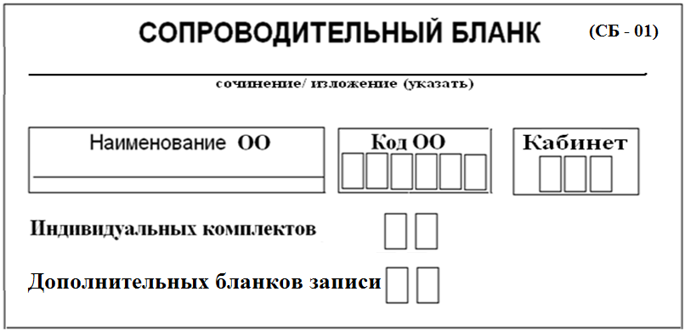

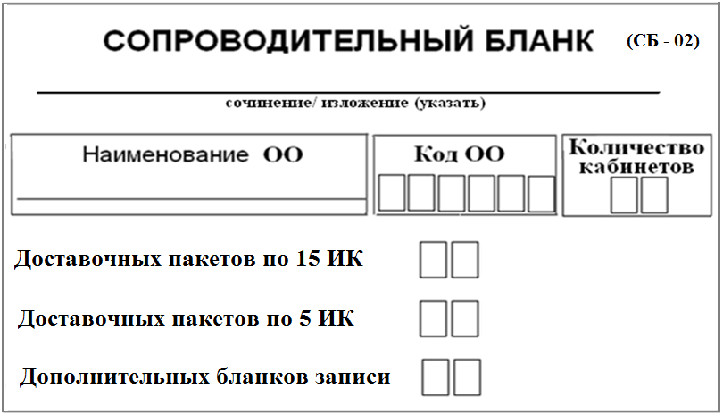

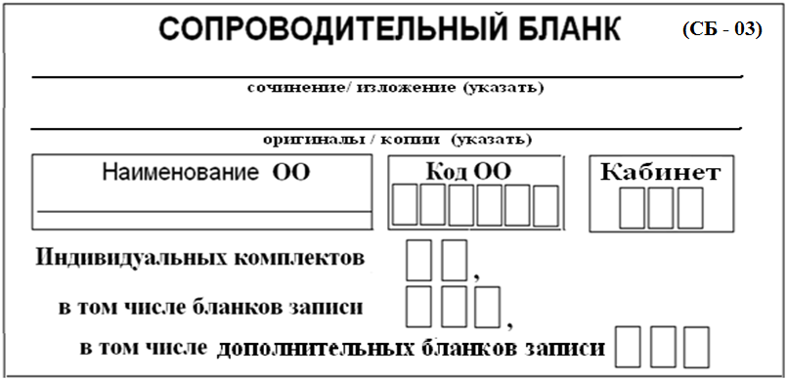

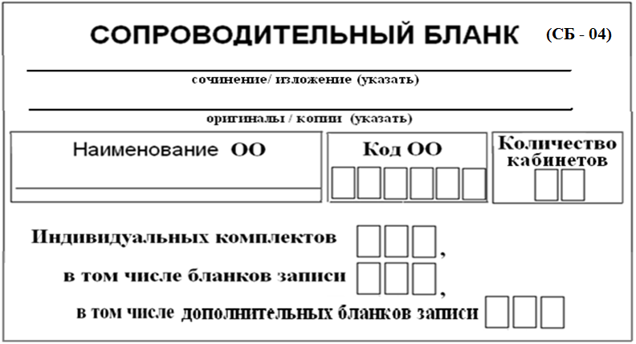

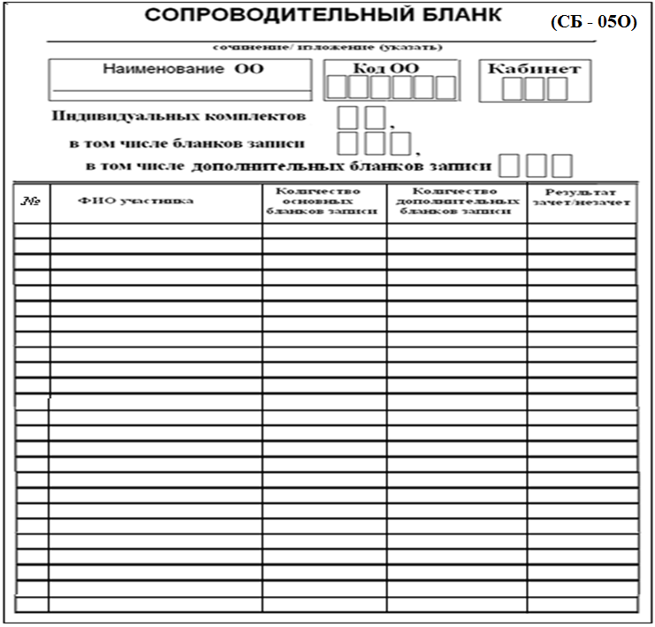

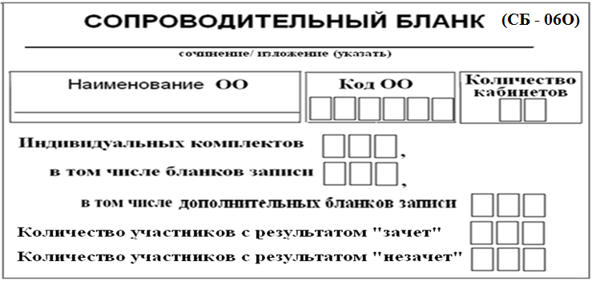

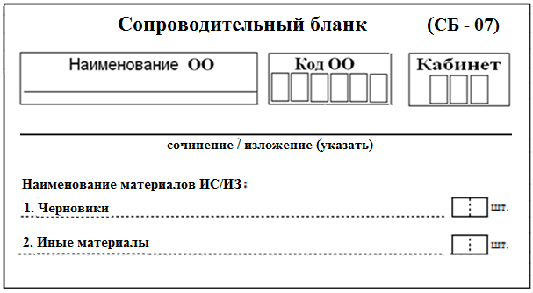

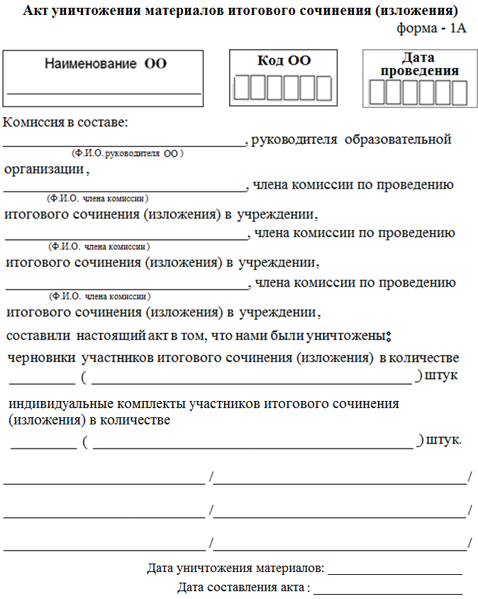

Приложение № 11 к приказу министерства образования

Саратовской области

от 27.11.2018 № 2390

**Дорожная карта по подготовке и проведению итогового сочинения (изложения)**

**на территории Саратовской области в 2018/2019 учебном году**

| **Мероприятие** | **Сроки** | **Ответственные** |
| --- | --- | --- |
| Информирование граждан о подготовке и порядке проведения итогового сочинения (изложения) | до 5 октября 2018 года  (исполнено) | Министерство образования Саратовской области (далее – министерство образования);  государственное автономное учреждение Саратовской области «Региональный центр оценки качества образования»  (далее – РЦОКО);  органы местного самоуправления, осуществляющие управление в сфере образования (далее - органы управления образованием);  образовательные организации Саратовской области (далее – образовательная организация) |
| Регистрация заявлений обучающихся для участия в итоговом сочинении (изложении) | до 20 ноября 2018 года  (исполнено);  до 23 января 2019 года;  до 24 апреля 2019 года | РЦОКО  Образовательные организации |
| Подготовка информативно-инструктивных материалов по подготовке и проведению итогового сочинения (изложения) размещение их на официальном сайте РЦОКО | до 1 ноября 2018 года (исполнено) | РЦОКО |
| Размещение демонстрационной версии бланков итогового сочинения (изложения) и электронные версии сопроводительных бланков, форм для проведения итогового сочинения (изложения) на сайте в разделе «ЕГЭ. Итоговое сочинение (изложение)» http://sarrcoko.ru/page/id/66 | до 1 ноября 2018 года  (исполнено) | РЦОКО |
| Ознакомление обучающихся и их родителей (законных представителей) под роспись с порядком проведения итогового сочинения (изложения) в том числе сроками, временем и местами ознакомления с результатами итогового сочинения (изложения) | до 1 декабря 2018 года | Образовательные организации |
| Формирование комиссии по проведению итогового сочинения (изложения) в образовательных организациях | до 28 ноября 2018 года | РЦОКО  Образовательные организации |
| Формирование муниципальной экспертной комиссии по проверке итогового сочинения (изложения) | до 28 ноября 2018 года | Органы управления образованием |
| Формирование региональной экспертной комиссии по проведению повторной проверки итогового сочинения (изложения) | до 5 декабря 2018 года | Министерство образования |
| Формирование списка лиц, привлекаемых к обработке бланков итогового сочинения (изложения) в качестве верификаторов и операторов сканирования | до 28 ноября 2018 года | РЦОКО Органы управления образованием  Образовательные организации |
| Организация и проведение обучения лиц, привлекаемых к проверке работ участников итогового сочинения (изложения) | до 28 ноября 2018 года | СОИРО |
| Организация и проведение обучения лиц, входящих в состав комиссии образовательной организации по проведению итогового сочинения (изложения) в соответствии с инструкциями | до 28 ноября 2018 года | Органы управления образованием Образовательные организации |
| Внесение сведений об участниках итогового сочинения (изложения) в региональные информационные системы обеспечения проведения ГИА обучающихся, освоивших основные образовательные программы основного общего и среднего общего образования, (далее – РИС) | до 23 ноября 2018 года (исполнено);  до 25 января 2019 года;  до 26 апреля 2019 года | РЦОКО  Органы управления образованием |
| Внесение сведений о местах проведения итогового сочинения (изложения) и распределении участников итогового сочинения (изложения) по местам проведения итогового сочинения (изложения) | до 28 ноября 2018 года;  до 30 января 2019 года;  до 1 мая 2019 года | РЦОКО |
| Подготовка пунктов проведения итогового сочинения (изложения) в соответствии с Положением о порядке проведения, порядке и сроках проверки итогового сочинения (изложения) | до 1 декабря 2018 года | РЦОКО  Органы управления образованием  Образовательные организации |
| Подготовка мест, определенных органом управления образованием местом проверки работ участников итогового сочинения (изложения) | до 1 декабря 2018 года | Органы управления образованием |
| Организация обучения участников итогового сочинения (изложения) правилам заполнения бланков итогового сочинения (изложения) | до 5 декабря 2018 года | Образовательные организации |
| Тиражирование бланков для проведения итогового сочинения (изложения) | до 1 декабря 2018 года;  до 1 февраля 2019 года;  до 1 мая 2019 года | РЦОКО |
| Печать отчетных форм и сопроводительных бланков для проведения итогового сочинения (изложения) | не позднее чем за 1 день до проведения итогового сочинения (изложения) | Органы управления образованием Образовательные организации |
| Приемка - передача материалов для проведения итогового сочинения (изложения) | в соответствии с графиком выдачи материалов для проведения итогового сочинения (изложения) в РЦОКО | РЦОКО  Органы управления образованием |
| Формирование индивидуальных комплектов участников итогового сочинения (изложения) | не позднее чем за 1 день до проведения итогового сочинения (изложения) | Органы управления образованием |
| Приемка - передача доставочных пакетов для образовательных организаций с бланками регистрации, бланками записи, дополнительными бланками записи для проведения итогового сочинения (изложения), отчетных форм и возвратных доставочных пакетов | в день проведения итогового сочинения (изложения) не позднее чем за 2 часа до проведения итогового сочинения (изложения) | Органы управления образованием Образовательные организации |
| Публикация комплекта тем итогового сочинения на региональных Интернет-ресурсах министерства образования и РЦОКО | в день проведения итогового сочинения не позднее чем за 15 минут до начала проведения итогового сочинения | Министерство образования  РЦОКО |
| Отправка комплектов тем итогового изложения в органы управления образованием посредством защищенного канала связи | в день проведения итогового изложения не позднее чем за 1,5 часа до начала проведения итогового изложения | РЦОКО |
| Передача текстов итогового изложения в образовательные организации и (или) места проведения итогового изложения в электронном виде | в день проведения итогового изложения не позднее чем за 1 час до начала проведения ИЗ | Органы управления образованием |
| Проведение итогового сочинения (изложения) | 5 декабря 2018 года;  6 февраля 2019 года;  8 мая 2019 года | Министерство образования  РЦОКО  Органы управления образованием  Образовательные организации |
| Отправка отчета об участниках итогового сочинения (изложения) по электронной почте в адрес органов управления образованием | в день проведения итогового сочинения (изложения) в 11.00 часов по местному времени | Образовательные организации |
| Отправка сводного отчета об участниках итогового сочинения (изложения) в адрес РЦОКО по электронной почте svyazgia@mail.ru | в день проведения итогового сочинения (изложения) в 15.00 часов по местному времени | Органы управления образованием |
| Передача итогового сочинения (изложения) в орган управления в сфере образования для организации проверки итогового сочинения (изложения) и их оценивания, в соответствии с критериями оценивания итогового сочинения (изложения) | 5 декабря 2018 года;  6 февраля 2019 года;  8 мая 2019 года | Органы управления образованием  Образовательные организации |
| Проверка работ итогового сочинения (изложения) и их оценивание экспертами муниципальной экспертной комиссии по проверке итогового сочинения (изложения) | до 12 декабря 2018 года;  до 13 февраля 2019 года;  до 15 мая 2019 года | Органы управления образованием |
| Прием - передача возвратных доставочных пакетов с материалами итогового сочинения (изложения) в РЦОКО после проведения итогового сочинения (изложения) | В соответствии с графиком приема возвратных доставочных пакетов с материалами итогового сочинения (изложения)  в РЦОКО | РЦОКО  Органы управления образованием |
| Обработка бланков итогового сочинения (изложения) с использованием специальных аппаратно-программных средств | до 17 декабря 2018 года;  до 18 февраля 2019 года;  до 16 мая 2019 года | РЦОКО |
| Ознакомление участников с результатами итогового сочинения (изложения) | не позднее 1 рабочего дня с момента окончания проверки работ участников итогового сочинения (изложения) | РЦОКО  Органы управления образованием  Образовательные организации |
| Хранение копий бланков итогового сочинения (изложения) | 1 месяц с момента проведения итогового сочинения (изложения) | Образовательные организации |
| Хранение бумажных оригиналов бланков итогового сочинения (изложения), аудиозаписей итогового сочинения (изложения), прошедших в устной форме | 6 месяцев с момента проведения итогового сочинения (изложения) | РЦОКО |
| Хранение электронных образов бланков итогового сочинения (изложения) на региональном сервере | в течение 4-х лет | РЦОКО |
| Размещение образов оригиналов бланков итогового сочинения (изложения) на региональном сервере | до 17 декабря 2018 года;  до 18 февраля 2019 года;  до 16 мая 2019 года | РЦОКО |
| Передача результатов итогового сочинения (изложения) в министерство образования, СОИРО, органы управления образованием | до 12 декабря 2018 года;  до 13 февраля 2019 года;  до 15 мая 2019 года | РЦОКО |
| Подготовка статистического отчета по результатам итогового сочинения (изложения) | до 27 декабря 2018 года;  до 28 февраля 2019 года;  до 6 июня 2019 года | РЦОКО |
| Предоставление статистического отчета по результатам итогового сочинения (изложения) в министерство образования | до 28 декабря 2018 года;  до 1 марта 2019 года;  до 7 июня 2019 года | РЦОКО |
| Размещение статистических и аналитических материалов на официальном сайте РЦОКО в разделе «Мониторинг», «Каталог образовательных организаций Саратовской области» http://sarrcoko.ru/catalog/ | до 28 декабря 2018 года;  до 1 марта 2019 года;  до 7 июня 2019 года | РЦОКО |
| Выполнение методического анализа по результатам итогового сочинения (изложения) | до 28 декабря 2018 года;  до 1 марта 2019 года;  до 7 июня 2019 года | СОИРО |
| Составление плана мероприятий по повышению качества написания итогового сочинения (изложения) | до 12 января 2019 года | СОИРО |
| Предоставление методического анализа по результатам итогового сочинения (изложения) и плана мероприятий по повышению качества написания итогового сочинения (изложения) в министерство образования | в течение 1 рабочего дня после составления плана мероприятий по повышению качества написания итогового сочинения (изложения) | СОИРО |
| Обеспечение участия образовательных организаций в мероприятиях по повышению качества написания итогового сочинения (изложения) по плану СОИРО | в течение учебного года в соответствии с планом мероприятий по повышению качества написания итогового сочинения (изложения) | Органы управления образованием  Образовательные организации |
| Составление индивидуальных планов по повышению качества написания итогового сочинения (изложения); размещение индивидуальных планов на сайтах образовательных организаций и отчетности по их выполнению | в течение учебного года в соответствии с индивидуальными планами мероприятий по повышению качества написания итогового сочинения (изложения) | Образовательные организации |
| Проведение повторной проверки работ участников итогового сочинения (изложения) | не позднее 3 рабочих дней со дня получения РЦОКО заявлений участников итогового сочинения (изложения) на повторную проверку итогового сочинения (изложения) | Министерство образования  РЦОКО  Органы управления образованием  Образовательные организации |
| Проведение перепроверки отдельных работ участников итогового сочинения (изложения) | не позднее 3 рабочих дней со дня получения РЦОКО решения министерства образования о проведении перепроверки отдельных работ участников итогового сочинения (изложения) | Министерство образования  РЦОКО  Органы управления образованием  Образовательные организация |

|  |
| --- |
| Приложение № 12 к приказу  министерства образования  Саратовской области  от 27.11.2018 № 2390 |

**График**

**выдачи материалов для проведения итогового сочинения (изложения)**

Место выдачи материалов: Государственное автономное учреждение Саратовской области «Региональный центр оценки качества образования»

|  |  |
| --- | --- |
| **Дата**  **выдачи материалов** | **Время**  **выдачи материалов** |
| 3 декабря 2018 года  4 февраля 2019 года  6 мая 2019 года | 10.00-18.00 |

Приложение № 13 к приказу

министерства образования

Саратовской области

от 27.11.2018 № 2390

**График приёма возвратных доставочных пакетов с материалами итогового сочинения (изложения)**

Место приема материалов: Государственное автономное учреждение Саратовской области «Региональный центр оценки качества образования»

| **№**  **п/п** | | **Муниципальный район**  **(городской округ)** | **Время** | |
| --- | --- | --- | --- | --- |
| **12 декабря 2018 года** | | | | |
|  | | Октябрьский | 10.00 | |
|  | | Волжский | 10.15 | |
|  | | Фрунзенский | 10.30 | |
|  | | Кировский | 10.45 | |
|  | | Ленинский | 11.00 | |
|  | | Заводской | 11.15 | |
|  | | Энгельсский | 11.30 | |
|  | | Красноармейский | 11.45 | |
|  | | Балаковский | 12.00 | |
|  | | Ершовский | 12.15 | |
|  | | Вольский | 12.30 | |
|  | | Дергачёвский | 12.45 | |
|  | | Аткарский | 13.00 | |
|  | | Базарно-Карабулакский | 13.15 | |
|  | | Краснокутский | 13.30 | |
|  | | Краснопартизанский | 13.45 | |
|  | | Саратовский | 14.00 | |
|  | | Калининский | 14.15 | |
|  | | Лысогорский | 14.30 | |
|  | | Самойловский | 14.45 | |
|  | | Екатериновский | 15.00 | |
|  | | Турковский | 15.15 | |
|  | | Питерский | 15.30 | |
|  | | Марксовский | 15.45 | |
|  | | Татищевский | 16.00 | |
| **13 декабря 2018 года** | | | | |
|  | Ровенский | | | 10.00 |
|  | Романовский | | | 10.15 |
|  | Александрово-Гайский | | | 10.30 |
|  | Ивантеевский | | | 10.45 |
|  | Озинский | | | 11.00 |
|  | Новоузенский | | | 11.15 |
|  | Пугачевский | | | 11.30 |
|  | Перелюбский | | | 11.45 |
|  | Хвалынский | | | 12.00 |
|  | Балашовский | | | 12.15 |
|  | Аркадакский | | | 12.30 |
|  | Петровский | | | 12.45 |
|  | Ртищевский | | | 13.00 |
|  | Советский | | | 13.15 |
|  | Новобурасский | | | 13.30 |
|  | Балтайский | | | 13.45 |
|  | Духовницкий | | | 14.00 |
|  | Федоровский | | | 14.15 |
|  | Воскресенский | | | 14.30 |
|  | ЗАТО Светлый | | | 14.45 |
| **13 февраля 2019 года, 15 мая 2019 года** | | | | |
|  | Ровенский | | | 10.00 |
|  | Романовский | | | 10.15 |
|  | Александрово-Гайский | | | 10.30 |
|  | Ивантеевский | | | 10.45 |
|  | Озинский | | | 11.00 |
|  | Новоузенский | | | 11.15 |
|  | Пугачевский | | | 11.30 |
|  | Перелюбский | | | 11.45 |
|  | Хвалынский | | | 12.00 |
|  | Балашовский | | | 12.15 |
|  | Аркадакский | | | 12.30 |
|  | Петровский | | | 12.45 |
|  | Ртищевский | | | 13.00 |
|  | Советский | | | 13.15 |
|  | Новобурасский | | | 13.30 |
|  | Балтайский | | | 13.45 |
|  | Духовницкий | | | 14.00 |
|  | Федоровский | | | 14.15 |
|  | Воскресенский | | | 14.30 |
|  | Красноармейский | | | 11.45 |
|  | Балаковский | | | 12.00 |
|  | Ершовский | | | 12.15 |
|  | Вольский | | | 12.30 |
|  | Дергачёвский | | | 12.45 |
|  | Аткарский | | | 13.00 |
|  | Базарно-Карабулакский | | | 13.15 |
|  | Краснокутский | | | 13.30 |
|  | Краснопартизанский | | | 13.45 |
|  | Саратовский | | | 14.00 |
|  | Калининский | | | 14.15 |
|  | Лысогорский | | | 14.30 |
|  | Самойловский | | | 14.45 |
|  | Екатериновский | | | 15.00 |
|  | Турковский | | | 15.15 |
|  | Питерский | | | 15.30 |
|  | Марксовский | | | 15.45 |
|  | Татищевский | | | 16.00 |
|  | Энгельсский | | | 16.15 |
|  | ЗАТО Светлый | | | 16.30 |
|  | Октябрьский | | | 16.45 |
|  | Волжский | | | 17.00 |
|  | Фрунзенский | | | 17.15 |
|  | Кировский | | | 17.30 |
|  | Ленинский | | | 17.45 |
|  | Заводской | | | 18.00 |